
VILNIAUS GEDIMINO TECHNIKOS UNIVERSITETAS
STATYBOS FAKULTETAS
Tiltų ir specialiųjų statinių katedra

Donatas Jankauskas

Vėjo dinaminio poveikio modeliavimas, analizė ir slopinimas tiltų standumo sijoms

Modelling and analysis of wind dynamic effects and damping of bridge deecks

Baigiamasis magistro darbas

Statinių konstrukcijų studijų programa, valstybinis kodas 62402T107
Tiltų ir viadukų specializacija
Statybos inžinerijos mokslo kryptis

Vilnius, 2009

VILNIAUS GEDIMINO TECHNIKOS UNIVERSITETAS
STATYBOS FAKULTETAS
Tiltų ir specialiųjų statinių katedra

TVIRTINU
Katedros vedėjas
_________________
^{(parašas)}
Gintaris Kakaklauskas
2009 ____________

Donatas Jankauskas

Vėjo dinaminio poveikio modeliavimas, analizė ir slopinimas tiltų standumo sijoms

Modelling and analysis of wind dynamic effects and damping of bridge deecks

Baigiamasis magistro darbas

Statinių konstrukcijų studijų programa, valstybinis kodas 62402T107
Tiltų ir viadukų specializacija
Statybos inžinerijos mokslo kryptis

Magistrantas Donatas Jankauskas _________ ________
(vardas, pavardė) (Parašas) (Data)
Vadovas doc. dr. Algirdas Notkus ________ _________
(Moksl. laipsnis, vardas, pavardė) (Parašas) (Data)
Konsultantas doc. dr. Zofija Babickienė ______ ________
(Moksl. laipsnis, vardas, pavardė) (Parašas) (Data)

Vilnius, 2009

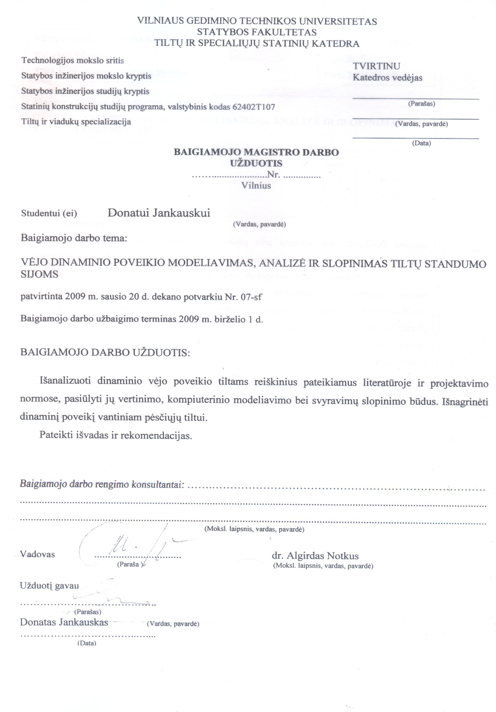

Vilniaus Gedimino Technikos universitetas
Statybos fakultetas
Tiltų ir specialiųjų statinių katedra
ISBN ISSN
Egz. sk. 3
Data 2009-06-18
Magistro baigiamasis darbas (tezės)
Vėjo dinaminio poveikio modeliavimas, analizė ir slopinimas tiltų standumo sijoms
Darbą atliko: Donatas Jankauskas

Autorius Vytautas Bajoras Vadovas prof. habil. dr. Josifas Parasonis
Kalba
lietuvių
anglų

X

Anotacija
Šiuolaikinių ilgųjų kabamųjų ir vantinių tiltų konstrukcijos santykinai lengvos, neatsparios kinematiniams poslinkiams, kuriuos gali sukelti vėjo poveikis. Konstrukcijos pastovumas vėjo apkrovai susijęs su jos aptakumu, skerspjūvio forma, standžiu.
Darbe nagrinėti pagrindiniai aerodinaminiai reiškiniai, jų įvertinimas taikant LST_EN_1991-1-4_2007 (lt) metodiką. Išanalizuotos programinio paketo COSMOSFloWorks galimybes vertinant vėjo poveikį. Atlikta aerodinamio plazdėjimo ir periodinių sūkurių susidarymo priklausomybės nuo skerspjūvio aptakumo parametrų analizė. Atliktas vantiniam tiltui, stovėsiančiam Klaipėdoje vėjo poveikio įvertinimas. Išanalizuotos vėjo poveikio, bei jo sukeliamų vibracijų konstrukcijose slopinimo sistemos.
Darbą sudaro septynios dalys: įvadas, vėjo poveikio analizė, vėjo poveikio vertinimas, realių konstrukcijų tyrimas vėjo poveikiams, vėjo poveikio stabilizavimas, išvados ir rezultatai, literatūros sąrašas.
Darbo apimtis – 94 puslapiai, 108 paveikslų, 9 lentelių, 41 bibliografiniai šaltiniai.
Prasminiai žodžiai: vėjo poveikis, aerotamprus nestabilumas, periodiniai sūkuriai, COSMOSFloWorks, aerodinaminis plazdėjimas, slopintuvai, aerodinamika.

Vilnius Gediminas Technical University
Faculty of Civil Engineering
Dept. of Bridges and Spec. Structures

ISBN ISSN
Copies No 3
Date 2009-06-18
Master of Science (MSc) thesis
Modelling and analysis of wind dynamic effects and damping of bridge deecks
Author: Donatas Jankauskas

Autorius Vytautas Bajoras Vadovas prof. habil. dr. Josifas Parasonis
Thesis language
Lithuanian
English

Χ

Abstract
Modern long suspension and cable-stayed bridge constructions are relatively light and not resistant for kinematic displacements, which can make a result of wind effect. Stability of a construction against the impact of wind is related to its siffness, cross-section shape.
The paper analyzes basic aerodynamic phenomenon’s and their estimation according to LST_EN_1991-1-4_2007 (lt) methodology. The capabilities of a software package COSMOSFloWorks were investigated against wind impact. Relationship between aerodynamic flutter and periodic vortex-sheeding with respect to flow around cross-section estimation. An estimation of wind impact on a cable-stayed bridge was performed. The bridge is planned to be built in Klaipeda city. Damping systems for wind impact and wind inflicted vibrations is analyzed in the paper as well. A periodic vortex-sheeding damping system for the particular bridge is proposed in the paper.
The paper is composed of seven parts: introduction, wind impact analysis, wind impact evaluation, investigation of real constructions resistance to wind impact, stabilisation of wind impact, conclusions and results, list of references.
The paper is 94 pages long, has 108 illustrations, 9 tables and 41 items in the list of references.

Keywords: vortex-sheeding, wind dynamic, aerodynamic flutter, mass dampers, liquid dampers, active damping systems, COSMOSFloWorks, CFD.
TURINYS

PAVEIKSLŲ SĄRAŠAS 9

LENTELIŲ SĄRAŠAS 13

ĮVADAS 14

1. VĖJO POVEIKIO ANALIZĖ 16
1.1. Suirusių tiltų apžvalga 16
1.2. Esamų tiltų apžvalga 20
1.3. Ateities statiniai 22
1.4. Vėjo meteorologija 24
1.4.1. Vėjo atsiradimo priežastys 24
1.4.2. Vėjo greitis 25
1.5. Vėjo poveikio vertinimo raida 27

2. VĖJO POVEIKIO VERTINIMAS 29
2.1. Statinio vėjo poveikio analizė pagal Eurokodą 29
2.1.1. Jėgos x kryptimi skaičiavimas 29
2.1.1.1. Oro tankis 30
2.1.1.2. Atskaitos vėjo greitis 31
2.1.1.3. Vėjo apkrovos koeficientas 32
2.1.1.4. Vėjo apkrovos koeficiento skaičiavimas bendruoju būdu 32
2.1.1.4.1. Ekspozicijos koeficientas 33
2.1.1.4.2. Jėgos koeficiento nustatymas 33
2.1.1.5. Vėjo apkrovos koeficiento skaičiavimas supaprastintu būdu 35
2.1.1.6. Vėjo atskaitos plotas 35
2.1.2. Jėgos z kryptimi skaičiavimas 35
2.1.3. Atskaitinio slėgio patikslinimas 36
2.2. Sudėtingesni aerodinamiai reiškiniai ir jų įvertinimas 37
2.2.1. Sūkurinis srautas (Karmano takelis) 37
2.2.1.1. Sūkurinio srauto susidarymas 37
2.2.1.2. Sūkurinio srauto skaičiavimas pagal Eurokodą 40
2.2.1.3. Periodinių sūkurių atplėšimo modeliavimas 42
2.2.1.4. Skerspjūvio formos įtaka, periodinių sūkurių susidarymui 44
2.2.2. Aerotamprus nestabilumas – plazdėjimas 46
2.2.2.1. Plazdėjimo efektas 46
2.2.2.2. Plazdėjimas statybinėse konstrukcijose 46
2.2.2.3. Plazdėjimo efekto priklausomybė nuo standumo sijos aptakumo 47
2.2.2.4. Aerotamprus nestabilumas Eurokode 50
2.3. Išvados ir rezultatai 52

3. REALIŲ KONSTRUKCIJŲ TYRIMAS VĖJO POVEIKIAMS 53
3.1. Tilto aprašas 53
3.2. Poveikis pagal Eurokodą 54
3.2.1. Pasipriešinimo jėga 54
3.2.2. Keliamoji jėga 55
3.2.3. Sūkurinis srautas 56
3.2.4. Divergencija ir plazdėjais 57
3.3. Poveikis modeliuojant COSMOSFloWorks 57
3.4. Sūkurinio srauto apie skerspjūvį modeliavimas 59
3.5. Išvados ir rezultatai 61

4. VĖJO POVEIKIO STABILIZAVIMAS 62
4.1. Slopintuvai, jų atsiradimas 62
4.2. Pasyvieji tiltų virpesių slopintuvai 64
4.2.1. Konstrukciniai slopinimo būdai 64
4.2.1.1. Vantų ir pakabų svyravimų slopinimas papildomais ryšiais 64
4.2.1.2. Vantų ir pakabų svyravimų slopinimas keičiant jų aerodinaminį aptakumą 65
4.2.1.3. Standumo sijos aerodinaminio aptakumo keitimas 66
4.2.2. Mechaniniai slopintuvai 67
4.2.2.1. Masės slopintuvai (angl. Mass Dampers) 67
4.2.2.2. Skysčio slopintuvai (angl. Liquid Dampers) 69
4.2.2.3. Klampos slopintuvai (angl. Viscoelastic Dampers) 71
4.2.2.4. Trinties slopintuvai (angl. Friction damper) 75
4.2.2.5. Aerodinaminio plazdėjimo (angl. Aerodynamic Flutter) slopinimas aptakais 77
4.3. Aktyvieji tiltų virpesių slopintuvai 79
4.3.1. Aktyvieji hidrauliniai slopintuvai. 80
4.3.2. Aktyvieji skysčio slopintuvai 83
4.3.3. Aktyvusis klasikinio plazdėjimo slopinimo būdas papildomais aptakais 84
4.3.4. Aktyvių slopinimo sistemų privalumai ir trūkumai 85
4.4. Periodinių sūkurių slopinimas vantinio tilto standumo sijoje 86
4.4.1. Periodinių sūkurių slopinimas, uždarant apatinę atvirąją sijos dalį 86
4.4.2. Periodinių sūkurių slopinimas įrengiant angas sijoje 87
4.4.3. Periodinių sūkurių slopinimas įrengiant aptakus skerspjūvio šonuose 88
4.4.4. Išvados 89

IŠVADOS IR REZULTATAI 90

REKOMENDACIJOS 91

LITERATŪROS SĄRAŠAS 92

PAVEIKSLŲ SĄRAŠAS
1.1 pav. Senasis Tay tiltas po suirimo [31] 16
1.2 pav. Naujasis Tay tiltas [5] 16
1.4 pav. Kinzua tiltas a) prieš suirimą, b) po suirimo [20] 17
1.3 pav. Niagaros krioklio apžvalgos tiltai a) senasis, b) naujasis [24] 17
1.5 pav. Senojo Tacoma Narows tilto suirimas [30] 18
1.6 pav. Naujasis „Tacoma Narows tiltas [30] 18
1.7 pav. Akashi Kaykio tiltas (Japonija) [33] 20
1.8 pav. Akashi Kaykio tilto poslinkiai ir vėjo greičiai 1998 metais siautusio taifūno metu [33] 20
1.9 pav. Millau viadukas (Prancūzija) [29] 21
1.10 pav. Transportuojamas Millau tilto segmentas [22] 21
1.11 pav. Oro srauto judėjimo kryptys apie žemės paviršių dėl Koriolio efekto. 24
1.12 pav. Ryšys tarp aušto ir žemo atmosferos slėgio dieną 25
1.13 pav. Ryšys tarp aušto ir žemo atmosferos slėgio naktį 25
1.14 pav. Tornado susidarymo schema 25
1.15 pav. Anemometrų pavyzdžiai: a) pirmasis anemometras, b) pirmasis kaušelinis anemometras, c) šiuolaikinė meteorologijos stotelė. 26
1.16 pav. Akashi Kaikyo tilto modelis aerodinaminiam vamzdyje, pučiant 90 m/s dirbtiniam vėjui [33] 28
2.1 pav. Įprastinių standumo sijų skerspjūviai 29
2.2 pav. Vėjo poveikio standumo sijai kryptys 29
2.3 pav. Lietuvos vėjo apkrovos rajonai 31
2.4 pav. Ekspozicijos koeficientas (z–aukštis virš žemės paviršiaus) 33
2.5 pav. Tiltų jėgos koeficientai 34
2.6 pav. Tiltas su pasvirusiu priešvėjiniu paviršiu 34
2.7 pav. Jėgos koeficientai 36
2.8. pav. Karmano takelis už cilindro formos kūno [10] 37
2.9 pav. Srauto už bukojo skerspjūvio grafinis vaizdavimas 37
2.10 pav. Nufiltruotas minimalaus greičio, srauto judėjimas už bukojo skerspjūvio x kryptimi 38
2.11 pav. Grafinis slėgio pasiskirstymo vaizdavimas apie bukąjį skerspjūvį 38
2.12 pav. Sumodeliuoto bukojo skerspjūvio sraute slėgio pasiskirstymo diagrama 38
2.13 pav. Tėkmės už skerspjūvio grafinis vaizdavimas 39
2.14 pav. Oro tėkmės vektorinė diagrama 39
2.15 pav. Klampaus skysčio tėkmė už skerspjūvio 39
2.16 pav. Stačiakampių skerspjūvių aštriais kampais Strouhalo (St) skaičius 41
2.17 pav. Periodiniai sūkuriai už kvadratinio skerspjūvio (dažnis 1,1 Hz) 42
2.18 pav. Jėgos, dėl periodinių sūkurių, kitimo grafikas laike 42
2.19 pav. Skerspjūviui užduoto vėjo srauto tūris (t=20cm) 43
2.20 pav. Jėgų kitimo grafikai, H tipo ir aptakiame skerspjūviuose, veikiant periodiniams sūkuriams 44
2.21 pav. Tėkmės greičių pasiskirstymo spalvinės diagramos apie nagrinėjamus skerspjūvius 45
2.22 pav. Srautas veikia siją iš apačios [30] 46
2.23 pav. Sija veikiama neigiamos krypties sukimo momento [30] 46
2.24 pav. Sija veikiama teigiamos krypties sukimo momento [30] 47
2.25 pav. Modeliuojamų skerspjūvių matmenys: a) H tipo skerspjūvis, b) Skerspjūvis su įrengtais aptakais 47
2.26 pav. Nufiltruotos vėjo greičių spalvinės diagramos už skerspjūvių 48
2.27 pav. Skerspjūvių aptakumą vaizduojančios izolinijos 48
2.28 pav. Reikiamų parametrų palyginamieji grafikai (H tipo, ir skerspjūvio su aptakais) : 49
2.29 pav. Aerodinaminio momento (geometrinio svorio centro 'GC' atžvilgiu) koeficiento c_{M} kitimo spartos priklausomybė nuo Θ, išreikšto b/d [21]. 51
3.1 pav. Vantinio tilto schema 53
3.2 pav. Vantinio tilto standumo sijos skerspjūvis 53
3.3 pav. Pasipriešinimo jėgos grafikas, esant kintamam vėjo atakos kampui (nuo-8º iki +8º) 54
3.4 pav. Keliamosios jėgos grafikas esant kintamam 55
3.5 pav. Vantinio tilto vertikaliųjų svyravimų forma (2,781 Hz) 56
3.6 pav. Modeliuotas 6 m ilgio vantinio tilto standumo sijos skerspjūvis 57
3.7 pav. Vėjo tėkmės izolinijos a) izolinijos apie skerspjūvį, b) izolinijos už skerspjūvio 57
3.8 pav. Vėjo srautas apie standumo siją -30º kampu a) srauto greitis horizontalia (x kryptimi), b) srauto greitis vertikalia (y kryptimi) c) vėjo slėgis 58
3.9 pav. Pasipriešinimo, keliamosios jėgų ir sukimo momento grafikai, vėjui veikiant 1 tiesinį metrą standumo sijos nuo -30º iki +30º vėjo atakos kampui 58
3.10 pav. Periodiniai sūkuriai už tilto skerspjūvio 59
3.11 pav. Periodinių sūkurių sukeliamos vertikalios jėgos kitimo grafikas laike, kai patikslintas srauto greitis V=34 m/s; sūkurių atplėšimo dažnis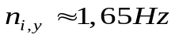 59
3.12 pav. Periodinių sūkurių sukeliamos vertikalios jėgos kitimo grafikas laike, kai patikslintas srauto greitis V=18 m/s; sūkurių atplėšimo dažnis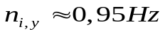 60
4.1 pav. Tesla virpesių generatorius 62
4.2 pav. Budistų šventyklų Pagoda vaizdai: a) bendras budistų šventyklos Pagoda vaizdas; 63
4.3 pav. Pagoda šventyklos pastogės schema 63
4.4 pav. a) Faro tiltas Danijoje, b) Helgeland tiltas Norvegijoje, c) Yobuko tiltas Japonijoje [10] 64
4.5 pav. Tilto per Severno upę principinė schema [10] 64
4.6 pav. Hibridinio (vantinis + kabamasis) tilto schema [10] 65
4.7 pav. a) Lyno paviršiuje padarytos duobutės Tatara tiltas Japonijoje; b) Įrengtos iškilusios juostelės lygiagrečios lynui Higashi–Kobe tilte Japonijoje; c) spiralės formos iškilimai Vasco de Gama tilte Portugalijoje [10] 65
4.8 pav. Standumo sijų aptakai [10]. 66
4.9 pav. Masės slopintuvo principinė schema 67
4.10 pav. Trijų virpėjimo krypčių masės slopintuvai: a) taškai, kuriuose įrengiami slopintuvai, b) horizontalios, c) vertikalios, d) sukamos [10] 67
4.11 pav. Slopintuvai pilonuose 68
4.12 pav. Pasyvaus teliūskuojančio skysčio slopintuvo principinė schema 1–2–3–4–5 skysčio judėjimas esant horizontaliems siūbavimams 69
4.13 pav. Pasyvaus skysčio stulpelio slopintuvo principinė schema. Tokio tipo slopintuvai įrengti Higashi–Kobe vantiniame tilte Japonijoje. 69
4.14 pav. 198 m ilgio Londono Gatwick oro uosto tiltas (po juo 19 m aukščio Boeingas 747-400) 70
4.15 pav. Gatwick oro uosto tiltas a) skysčio slopintuvai tilte b) slopintuvo efektyvumo grafikas 70
4.18 pav. Realaus hidraulinio slopintuvo pjūvis 71
4.16 pav. Principinė pasyvaus hidraulinio slopintuvo veikimo schema 71
4.17 pav. Principinė reguliuojamo hidraulinio slopintuvo schema 71
4.19 pav. Hidrauliniai vantų slopintuvai: a) Aratsu tiltas Japonijoje b) Iroise tiltas Prancūzijoje hidrauliniai [10] 72
4.20 pav. Hidrauliniai slopintuvai įrengti skersai Millenium tilto skerspjūvio 72
4.21 pav. Hidrauliniai slopintuvai įrengti išilgai Millenium tilto skerspjūvio 72
4.22 pav. Kitokio tipo vantų hidrauliniai slopintuvai [2] 73
4.23 pav. Naujojo Tacoma Narows tilto lyno jungimas su standumo sija per slopintuvus [34] 73
4.24 pav. Naujojo Tacoma Narows tilto st. sijos jungimas su pilonu per slopintuvus [34] 74
4.25 pav. Trinties slopintuvas vantui [12] 75
4.26 pav. Trinties slopintuvo schema [12] 75
4.27 pav. Lyno ir trinties slopintuvo tvirtinimo mazgas 76
4.28 pav. Veikiančio pasyvaus standumo sijos slopintuvo modelio schema [18] 77
4.29 pav. Išilginis ir skersinis sijos poslinkiai prie 3 m/s vėjo greičio, kai sijos modelio skerspjūvis be aptakų [18] 77
4.30 pav. Išilginis ir skersinis sijos poslinkiai prie 3 m/s vėjo greičio, kai sijos modelio skerspjūvis su aptakais [18] 78
4.31 pav. Aktyvios slopinimo sistemos veikimo schema 79
4.32 pav. Principinė aktyvaus hidraulinio slopintuvo schema 80
4.33 pav. Dresdeno universiteto laboratorijoj pagamintas vantinio tilto modelis 80
4.34 pav. Dresdene bandyto slopintuvo schema 81
4.35 pav. Hidrauliniai slopintuvai, skirti plazdėjimo sukeltiems sukamiesiems svyravimams standumo sijoje slopinti 81
4.36 pav. Modeliuojamo Gwangyang tilto schema 82
4.37 pav. Aktyvus hidraulinis slopintuvas prie vantinio tilto vantų. ( a) matomas slopintuvui valdyti skirtas saulės energijos elementas) [2] 82
4.38 pav. Aktyvusis skysčio slopintuvas (įrengtas Hyatt Hotel, Osaka, Japonija) 83
4.39 pav. Aktyvaus, valdomo vožtuvu skysčio slopintuvo schema 83
4.40 pav. Aktyvaus, aerodinaminio poveikio, slopintuvo principinė valdymo schema 84
4.41 pav. Aktyvaus standumo sijos slopintuvo aptakais principinė mechaninė schema [18] 84
4.42 pav. Standumo sija su kitokiu aptakų tvirtinimu [18] 85
4.43 pav. Standumo sijos skerspjūvis su uždara apačia 86
4.44 pav. Vėjo greičių apie skerspjūvį pasiskirstymo diagrama, kai modeliui priskirtas vėjo greitis yra 18m/s 86
4.45 pav. Vertikalios jėgos priklausomybė nuo laiko dėl periodinių sūkurių 86
4.46 pav. Standumo sija su šonuose įrengtom angom. 87
4.47 pav. Vėjo greičių pasiskirstymo apie skerspjūvį su angomis diagrama, kai modeliui priskirtas 18m/s vėjo greitis 87
4.48 pav. Vertikalios jėgos priklausomybė nuo laiko dėl periodinių sūkurių 87
4.49 pav. Skerspjūvis su aptakais 88
4.50 pav. Vėjo greičių pasiskirstymo apie skerspjūvį su aptakais diagrama, kai modeliui priskirtas 18m/s vėjo greitis 88
4.51 pav. Vertikalios jėgos priklausomybė nuo laiko dėl periodinių sūkurių 88

LENTELIŲ SĄRAŠAS
1.1 lentelė. Dėl vėjo poveikio suirę tiltai 19
2.1 lentelė. Vėjo apkrovos rajonai Lietuvoje [28] 31
2.2 lentelė. Maksimalūs užfiksuoti vėjo greičiai [88] 32
2.3 lentelė. Vietovės efektai 32
2.4 lentelė. Rekomenduojamos tiltų jėgos koeficiento C reikšmės 35
2.5 lentelė. Įvairių skerspjūvių Strauhalo skaičiai St 41
2.6 lentelė. Modeliuojant gauti įvairių skerspjūvių Strauhalo skaičiai 43
3.1 lentelė. Vantinio tilto savųjų svyravimų dažniai 56
3.2 lentelė. Kritiniai vėjo greičiai 56

ĮVADAS

Nuo to laiko, kai buvo pastebėti lengvųjų konstrukcijų privalumai, pradėti statyti šiuolaikiniai ilgieji kabamieji ir vantiniai tiltai. Bet lengvos konstrukcijos pagrindinis trūkumas tas, jog ji nėra atspari vėjo poveikiui. Vėjo poveikis – viena pavojingiausia ir sudėtingiausia poveikių rūšis, šiuolaikinių tiltų konstrukcijoms.
Šio darbo naujumas – vėjo dinaminio poveikio modeliavimas, analizė ir slopinimas tiltų standumo sijoms. Darbe, taikant analizinį ir skaitinį metodus, ištirta vantinio tilto, stovėsiančio Klaipėdoje aerodinaminė elgsena.
Darbo tikslas – apžvelgti ir išanalizuoti vėjo poveikį ir jo vertinimo ypatumus tiltų standumo sijoms.
Darbo uždaviniai:
- Išanalizuoti pagrindinius aerodinamikos reiškinius;
- Išanalizuoti [21] normose pateiktą vėjo poveikio vertinimo algoritmą;
- Išanalizuoti COSMOSFloWorks galimybes vertinant vėjo apkrovą;
- Taikant [21] normas ir COSMOSFloWorks programą, apskaičiuoti vantinio tilto Klaipėdoje statines vėjo apkrovas, gautus rezultatus sulyginti;
- Taikant [21] normas, apskaičiuoti vėjo greičius, prie kurių periodinių sūkurių atplėšimo dažnis (apie vantinio tilto skerspjūvį) pasieks konstrukcijos rezonansinį dažnį;
- COSMOSFloWorks programa apskaičiuoti atplėšiamųjų sūkurių sukeliamų dinaminių jėgų reikšmes vantinio tilto standumo sijoje;
- Susipažinti su vėjo poveikio ir jo sukeltų virpesių konstrukcijose, slopinimo sistemomis. Ištirti jų sandarą, veikimo principus, privalumus ir trūkumus. Parinkti nagrinėtam vantiniam tiltui vėjo poveikio slopinimo sistemą.

Darbą sudaro keturi skyriai:
Pirmame skyriuje, pateikiant nuo vėjo poveikio suirusių, esamų ir planuojamų statyti tiltų pavyzdžius, parodomas darbo aktualumas. Analizuojamas vėjo susidarymo mechanizmas. Suformuluojamas darbo tikslas ir uždaviniai.
Antras skyrius suskirstytas į dvi dalis. Pirmoje analizuojamas statinio vėjo poveikio įvertinimo algoritmas taikant EC [21] normas ir COSMOSFloWorks programinį paketą. Antroje smulkiai analizuojami sudėtingesni aerodinaminiai reiškiniai (plazdėjimas ir periodinai sūkuriai) ir jų įtaka konstrukcijoms.
Trečiame skyriuje pateiktas darbo praktinis pritaikymas, įvertinant vėjo poveikį Klaipėdoje stovėsiančiam vantiniam tiltui. Taikant praeituose skyriuose nagrinėtus skaičiavimo metodus, apskaičiuotos statinės vėjo apkrovos tilto standumo sijai. Taip pat įvertinta periodinių sūkurių susidarymo galimybė apie sijos skerspjūvį, apskaičiuotos jų sukeliamos jėgų reikšmės ir dažniai.
Ketvirtame skyriuje išanalizuotos vėjo poveikio ir jo sukeltų virpesių konstrukcijoje, slopinimo sistemos. Išanalizuotas efektyvus jų darbas, veikimo principai, pateikti privalumai ir trūkumai. Pasiūlyta nagrinėto vantinio tilto periodinių sūkurių apie skerspjūvį slopinimo sistema.

VĖJO POVEIKIO ANALIZĖ

Suirusių tiltų apžvalga
Tay tiltas.1879 m. gruodžio 28d., vėjuotą naktį sugriuvo Tay tiltas (1.1 pav.), stovėjęs netoli Dundee miesto Škotijoje, nusinešdamas per jį iš Edinburgo traukiniu važiavusių 75 žmonių gyvybes. Tay tiltas atidarytas 1878 m. vasario mėnesį, tuomet tai buvo ilgiausias tiltas pasaulyje, turintis net 85 tarpatramius ir perdengęs 2 mylių nuotolį. Tilto projekto autorius buvo seras Tomas Bounchas, vienas iš geriausių to meto tiltų projektuotojų. Dar iki šiol neprieita vieningos nuomones dėl tilto griūties: vieni manė jog tiltas sugriuvo dar prieš važiuojant traukiniui, kiti, kad užvažiavus traukiniui ant tilto, padidėjo bendrasis vėjo slėgis tilto konstrukcijoms (tą naktį pūtė 30 m/s vėjas), kas projektavimo stadijoje nebuvo numatyta, treti manė jog važiuodamas tiltu traukinys nuriedėjo nuo bėgių, trenkėsi į tilto konstrukcijas ir suardė jas. Vienaip ar kitaip, galų gale buvo apkaltintas projektuotojas Tomas Bounchas dėl netinkamai įvertintų vėjo apkrovų (vietoj 1,465 kPa, projektuotojas priėmė 0,49 kPa) [31].

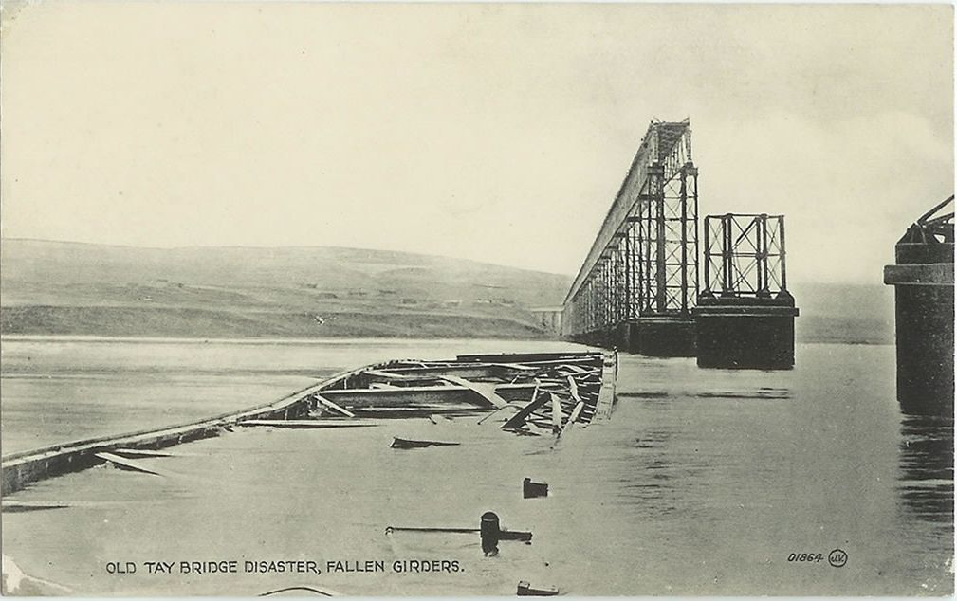
1.1 pav. Senasis Tay tiltas po suirimo [31]

Šalia senojo Tay tilto šiuo metu stovi naujasis, jo standumo sijos konstrukcija panaši, pakito tik ramtai, dabar jie gelžbetoniniai. (1.2 pav.) matomas naujasis Tay tiltas, šalia jo galima įžvelgti senojo ramtų liekanas.

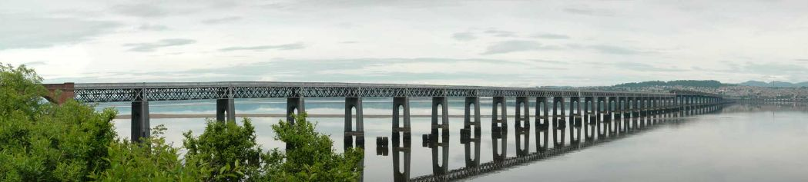
1.2 pav. Naujasis Tay tiltas [5]
Pirmasis Niagaros krioklio apžvalgos tiltas.1889 m. sausio 9 d., pučiant dideliam vėjui pradėjo siūbuoti Niagaros krioklio apžvalgos tiltas. Po vidurnakčio, vėjo greitis padidėjo ir 1889 m. sausio 10 ryto 3:20 min. trūko tilto lynai, jis suiro. Išaušus dienai tilto nebuvo matyti. Daktaras J.W. Hodgas, buvo paskutinis per tiltą perėjęs žmogus. Jis pasakojo jog 1889 sausio 9 dienos vienuoliktą valandą vakaro tiltas šuoliavo apie 20 pėdų (apie 6 metrai) amplitude ir tuo pačiu sukiojosi apie 45º kampu.
1889 gegužės 7 toje vietoje jau buvo pastatytas naujasis Niagaros krioklio apžvalgos tiltas
(1.3 pav.) [24].
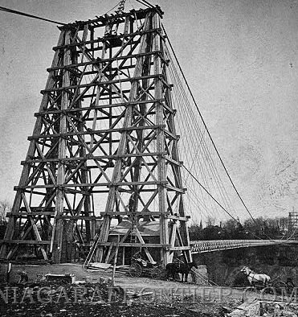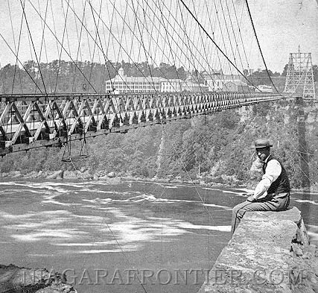
- b)
1.3 pav. Niagaros krioklio apžvalgos tiltai a) senasis, b) naujasis [24]
Kinzua tiltas. 2003 m. birželio 21 d. susiformavęs tornadas sugriovė restauruojamą Kinzua tiltą, stovėjusį Pensilvanijos valstijoje. 1882 metais pastatytas viadukas, buvo aukščiausias to meto geležinkelio tiltas 90 m aukščio ir 625 m ilgio (1.4 pav.) [20].

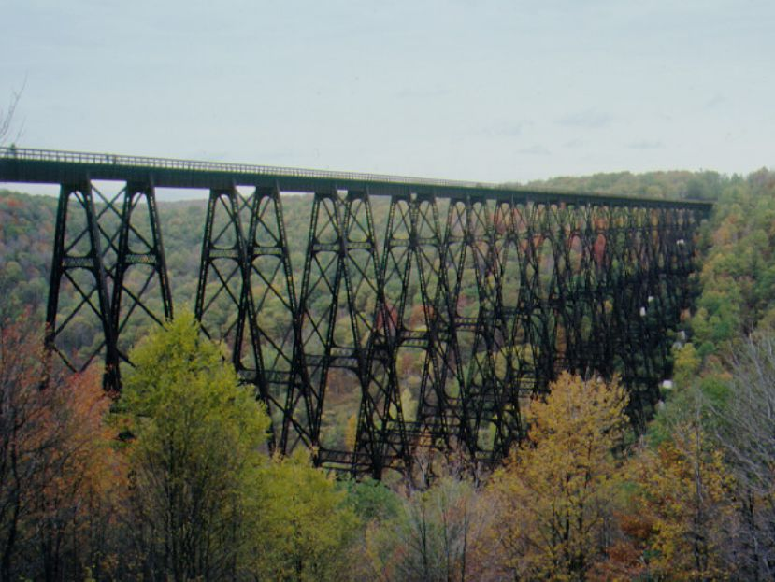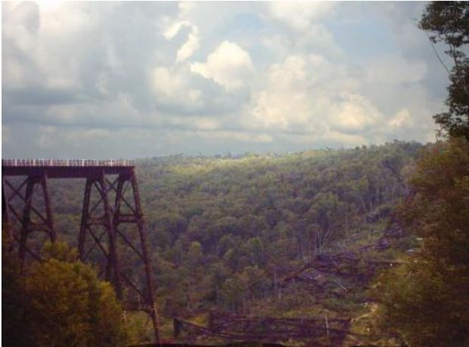
- b)
1.4 pav. Kinzua tiltas a) prieš suirimą, b) po suirimo [20]
Tacoma Narows tiltas. Pirmasis Tacoma Narows tiltas atidarytas 1940 liepos 1 dieną, tuo metu tai buvo trečiasis pagal ilgį tiltas Jungtinėse Amerikos Valstijose, jo ilgis siekė 1,9 km, atstumas tarp pilonų 850 m, pilonų aukštis 130 m, standumo sijos aukštis apie 2,44 m, plotis – 11,88 m. Jau praėjus keletai dienų po tilto atidarymo, jis gavo antrą vardą – šokanti Gertė (angl. Galloping Gertie). Tiltas svyravo pučiant vėjui dar statybos metu. Avarijos dieną, 1940 m. lapkričio 7 apie 8 valandą ryto (praėjus lygiai 4 mėnesiam ir 7 dienom po tilto atidarymo) ėmė pūsti 15 m/s vėjas, tiltas pradėjo truputi vibruoti, vėliau standumo siją ėmė sukioti kol virpesių amplitudė išaugo iki 45 cm. Tuomet, (po 3–4 val.), kai vėjo greitis pasiekė 19 m/s, standumo sija į tai sureagavo pradėdama sukiotis 0,2 Hz dažniu, o amplitudė palaipsniui išaugo net iki
8.5 m ir ji nebeatlaikė, suiro į dvi dalis, toje vietoje kur sukimo momentas buvo didžiausias
(1.5 pav.) [30].

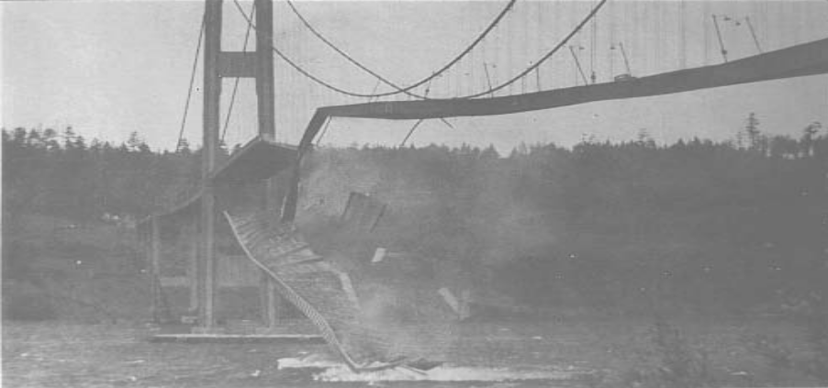
1.5 pav. Senojo Tacoma Narows tilto suirimas [30]

Naujasis Tacoma Narows tiltas buvo pastatytas 1950 metais (1.6 pav.). Pagrindinis konstrukcijos skirtumas – žymiai standesnė standumo sija.

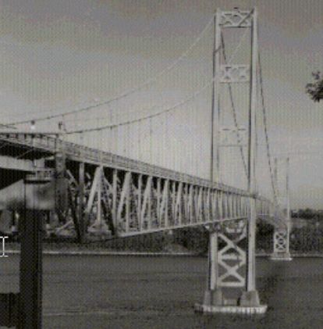
1.6 pav. Naujasis „Tacoma Narows tiltas [30]

1.1 lentelė. Dėl vėjo poveikio suirę tiltai
TILTO PAVADINIMAS | ŠALIS | SUIRIMO METAI | STANDUMO SIJOS ILGIS | STANDUMO SIJOS PLOTIS | PROJEKTUOTOJAS
Dryburgh Abbey | Škotija | 1818 | 79 | 1.2 | J. and W. Smith
Nassau | Vokietija | 1834 | 75 | — | Lossen and Wolf
Brighton Chain Pier | Anglija | 1836 | 78 | 3.9 | Samuel Brown
Montrose | Škotija | 1838 | 132 | 7.9 | Samuel Brown
Menai Straits | Velsas | 1839 | 177 | 7.3 | Thomas Telford
Angers | Prancūzija | 1850 | 110 | 8 | Joseph Chaley
Roche–Bernard | Škotija | 1852 | 79 | 1.2 | J. and W. Smith
Wheeling | JAV | 1854 | 309 | 7.3 | Charles Ellet
Lewiston–Queenston | JAV | 1864 | 318 | 5.9 | Edward Serrell
Niagara–Clifton | JAV | 1889 | 386 | 5.2 | Samuel Keefer
Tacoma Narrows | JAV | 1940 | 854 | 11.9 | Leon Moisseiff

Esamų tiltų apžvalga

Akashi Kaykio tiltas. Ilgiausio tarpatramio kabamasis tiltas, pastatytas 1998m. Japonijoje per Akashi sąsiaurį, jo tarpatramis siekia 1991 m, bendras ilgis 3911 m, standumo sijos plotis 35 m, pilonų aukščiai nuo jūros lygio 298 m.
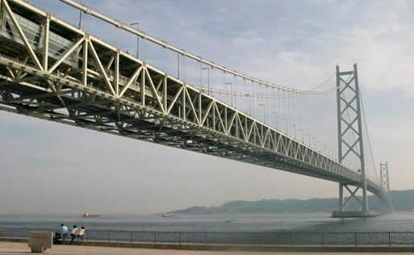
1.7 pav. Akashi Kaykio tiltas (Japonija) [33]

Tiltas suprojektuotas, taip, kad galėtų atlaikyti 290 km/h (80,5 m/s) vėjo greitį ir 8,5 balo (pagal Richterio skalę) žemės drebėjimą. Vėjo poveikiui sumažinti, tilto pilonuose įrengti masės slopintuvai (plačiau: 4.2.2.1 poskyris). Tilte įrengta konstrukcijos aktyvaus stebėjimo sistema (angl. health monitoring system), kuri leidžia matyti atskirų tilto dalių elgseną, esant atitinkamam aplinkos poveikiui. 1998 metais, siaučiant taifūnui, ši sistema užfiksavo tilto konstrukcijos elgseną [33].
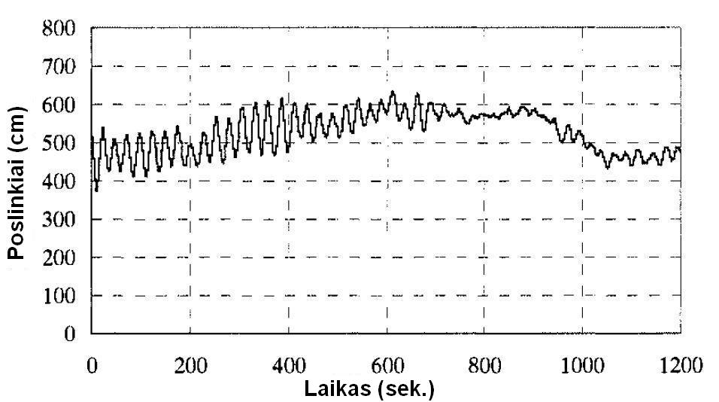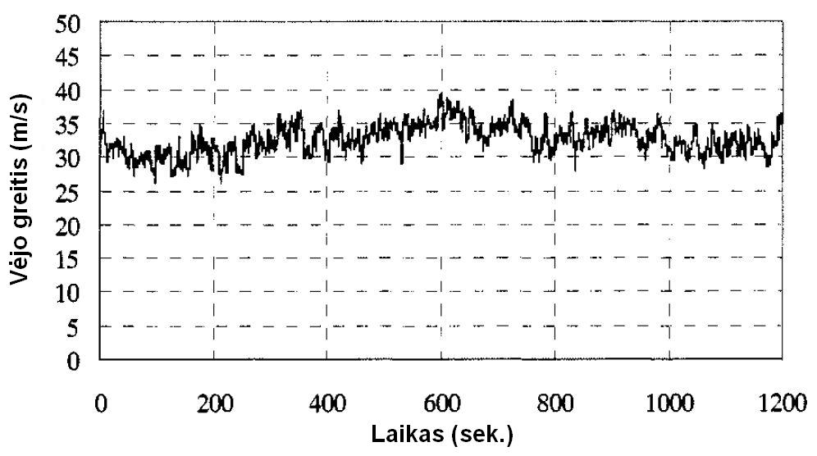
1.8 pav. Akashi Kaykio tilto poslinkiai ir vėjo greičiai 1998 metais siautusio taifūno metu [33]
Millau viadukas. 2004 metų gruodžio 12 d. Prancūzijos prezidentas Žakas Širakas (Jacques Chirac) iškilmingai atidarė Millau viaduką, esantį automagistralėje A 75, jungiančioje Clermont-Ferrand su Beziers. Milžiniško viaduko statybos darbai užtruko trejus metus. Pastačius viaduką atsirado galimybė kirsti Tarn slėnį be sustojimo, sutrumpinus kelionės laiką 45 minutėmis ir 62 kilometrais kelyje Paryžius – Perpigan. 2,4 km ilgio ir rekordinio 343 metrų aukščio viadukas – įmonės Compagnie Eiffage du Viaduc de Milan (CEVM) statinys. Septynios atramos, iš kurių aukščiausia iškilusi į 341 m, remia 36 000 tonas sveriančius metalinius karkasus ir gelžbetonio plokštes [29].
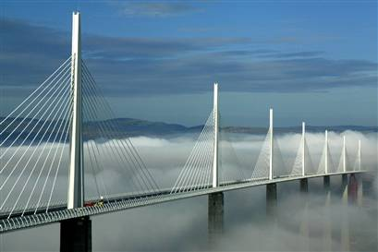
1.9 pav. Millau viadukas (Prancūzija) [29]

Aerodinaminiu požiūriu, tiltas įdomus dėl neįprasto aukščio. Tiltas suprojektuotas taip, kad galėtų atlaikyti 225 km/h (62,5 m/s) vėjo greitį. Pagrindinė aerodinamikos problema buvo ta, kad statybos metu reikėjo nugabenti ir sumontuoti sujungtus pilonų ir standumo sijų elementus, kurie negalėjo būti tvirtinami prie pagrindinių atramų, kol nepasieks projektinės padėties. Toks, nepritvirtintas elementas, buvo ypač jautrus aerodinaminiam poveikiui. Norėdami išvengti katastrofos, projektuotojai atliko statybos fazių tyrinėjimus atkartodami vietovės ir tilto modelį 1/300 masteliu aerovamzdyje. Viaduke taip pat įrengta aktyvioji konstrukcijos elgsenos stebėjimo sistema.

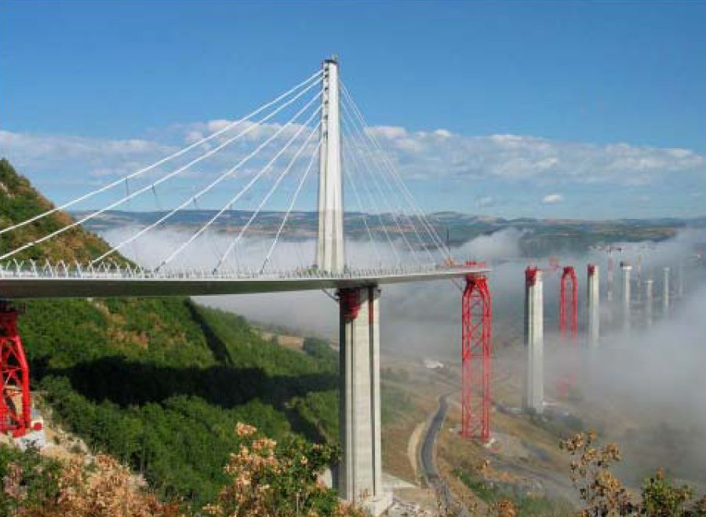
1.10 pav. Transportuojamas Millau tilto segmentas [22]

Ateities statiniai
Bėgant amžiams statybos technologijos, galimybės, ir kokybė didėja, didėjant galimybėms didėja ir poreikis, o gal atvirkščiai, didėjant poreikiui, didėja galimybės, miestams reikia aukštesnių pastatų, upėms, tarpekliams – ilgesnių tiltų. Taip žmogus priverčiamas mastyti, kurti naujas konstrukcijas, kurios gali būti aukštesnės, lengvesnės, pastovesnės, stipresnės. Tada gimsta idėjos, nuo kurių prasideda realūs projektai, o idėjų šiuo metu pasaulyje apstu, nuo pačių neįtikinamiausių iki pradedamų įgyvendinti:

Kosminis liftas (angl. Space elevator). Kuriami planai, kaip būtų galima liftu sujungti žemę su dirbtiniu palydovu geostacionarioje orbitoje, maždaug 36 000 km nuo žemės paviršiaus. Iš karto susiduriama su jungiamojo lyno problema, nėra pasaulyje tokios medžiagos, kuri ištempta 36 000 km galėtų išlaikyti savąjį svorį, jau nekalbant apie mobilios platformos, „lifto svorį. Šios problemos sprendimui mokslininkai žada panaudoti 180 kartų stipresnę ir 6 kartus lengvesnę už plieną medžiagą – anglies nano vamzdelių pluoštą, kuris galėtų tarnauti už lyną jungiantį palydovą su žeme. Žinoma problema nėra vien tik tame, mąstoma kaip išspręsti vieną pagrindinių problemų: vėjo sukeliamų poveikių mažinimą jungiamajame lyne. Kosminė agentūra Nasa jau dabar paskelbė konkursą su solidžiom premijom pasaulio mokslininkams už šio projekto idėjas ir jų realizavimą [29].

Aukščiausias pasaulyje statinys[29]. Saudo Arabijoje gyvenantis milijardierius atskleidė savo planus statyti mylios aukščio pastatą. Realus pastato aukštis turėtų siekti 1 600 metrų. Prognozuojama projekto kaina – apie 23 milijardai litų, juo užsiimtų dvi Didžiosios Britanijos inžinerinės kompanijos. Pastatą planuojama statyti naujojo miesto teritorijoje netoli Raudonosios jūros uosto Jeddah. Idėjos sumanytojas – 51 metų amžiaus princas al–Walid bin Talal. Norint atlaikyti stiprius šioje teritorijoje vyraujančius vėjus ir siekiant sustabdyti namo siūbavimą, jame bus sumontuotas gigantiškas kompiuteriu valdomas svyravimų slopintuvas.

Tiltas per Bab el Mandeb (ašarų vartai) sąsiaurį [29]. Norima sujungti Afrikoje esančią Džibučio respubliką su Artimuosiuose Rytuose įsikūrusia Jemeno valstybe. Milžiniškas projektas, kurio vertė gali siekti $20 milijardų pasauliui padovanos dar vieną šiuolaikinių technologijų stebuklą – 28 kilometrų ilgio tiltą, einantį virš Raudonosios jūros ir Adeno įlankos, per siauriausią regiono vietą – Bab el Mandebą. Sąsiaurį į dvi dalis dalina Perimo sala – vakarinė arba plačioji dalis yra 20 km pločio ir vietomis apie 340 m gylio ir rytinė dalis, 3,5 km pločio ir iki 20 m gylio. Daugiausia problemų kels plačioji sąsiaurio dalis – atraminės tilto kolonos turėtų iškilti virš vandens paviršiaus apie 400 metrų, tad kai kur bendras kolonų aukštis sieks net 700 metrų. Atramines kolonas sujungs šešių juostų didelio greičio autostrada ir keturių juostų geležinkelio linija. Nežiūrint didžiulių konstrukcinių iššūkių vien dėl sąsiaurio pločio ir gylio, inžinieriams teks gerokai pasukti galvą kaip apsaugoti tiltą nuo regione gana dažnų žemės drebėjimų, įvertinti konstrukcijos aerodinamiką [29].
Kuomet buvo pastebėtas lengvos konstrukcijos privalumas, tuomet atsirado pirmasis dangoraižis ar ilgesnis transportui skirtas kabamasis tiltas. Bet ir čia atsiranda nauja problema, jei pastatas aukštas, tilto standumo sija ilga, sumažėja pačios konstrukcijos pastovumas. Aukštą pastatą veikia didelės vėjo apkrovos, idealiu atveju jos gali pradėti kauptis konstrukcijoje, priversti ją svyruoti, taip pat yra ilguose kabamuosiuose ir vantiniuose tiltuose, tokie svyravimai padidina įtempius atskiruose elementuose, „nuvargina“ juos ir suardo. Taip atsitiko 1.1 poskyryje apžvelgtoms tiltų konstrukcijoms. Ateities projektai rodo, jog vėjo poveikio svarba konstrukcijoms tik didės.

Vėjo meteorologija

Vėjai ties Žemės paviršiumi – tai dalis trimatės oro cirkuliacijos. Vėjai būna labai įvairūs, besiskiriantys stiprumu, trukme ir priežastimi.

Vėjo atsiradimo priežastys

Du pagrindiniai veiksniai, sukeliantys atmosferos cirkuliaciją, yra pusiaujo ir ašigalių temperatūrų skirtumas ir planetos sukimasis (Koriolio efektas). Vienas žymiausių Koriolio efekto pavyzdžių – Žemės paviršiaus vėjų nukrypimas: į dešinę nuo pradinės krypties šiaurės pusrutulyje ir į kairę nuo pradinės krypties pietų pusrutulyje. Šis reiškinys atsiranda dėl Žemės sukimosi ir nulemia ciklonų sukimosi kryptį (1.11 pav.).
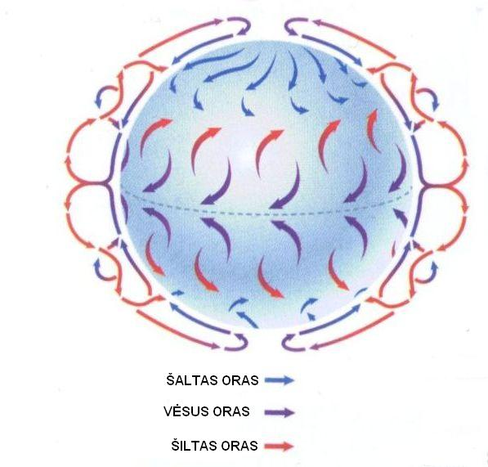
1.11 pav. Oro srauto judėjimo kryptys apie žemės paviršių dėl Koriolio efekto.

Vėjas kyla, atsiradus skirtumui tarp dviejų oro masių slėgio: pagal termodinamikos dėsnius, vėjas pučia iš aukšto slėgio regiono link žemo slėgio regiono (1.12 pav.), kol abiejų oro masių slėgiai susilygina. Vidutinėse platumose vėjo krypčiai daro įtaką ir Koriolio efektas. Jei planetos paviršius įšiltų vienodai ir Žemės sukimasis neįtakotų atmosferos cirkuliacijos, vėjai pūstų tik nuo pusiaujo į ašigalius viršutiniuose atmosferos sluoksniuose (šiltesnėms oro masėms kylant į viršų) ir nuo ašigalių link pusiaujo apatiniuose atmosferos sluoksniuose. Realiai cirkuliacija yra daug sudėtingesnė. Vietinių, smulkaus masto (apimančių zonas iki šimtų metrų) vėjų egzistuojančiomis priemonėmis tiksliai prognozuoti neįmanoma.

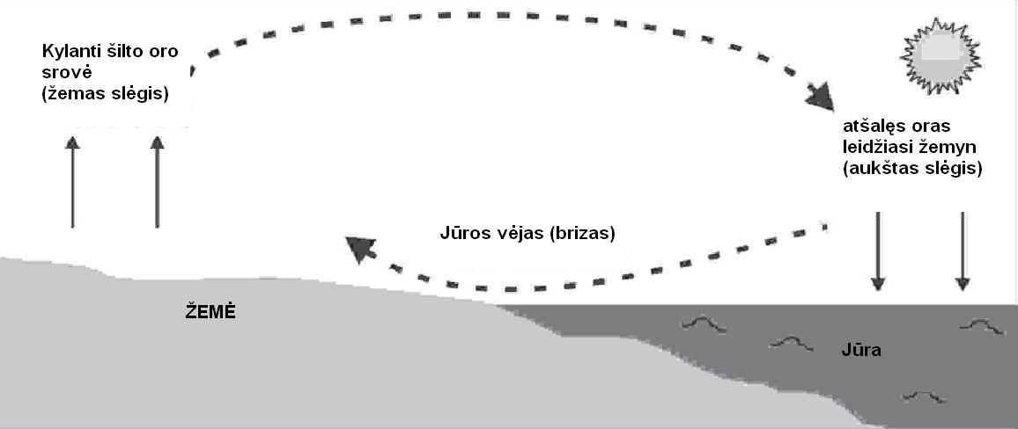
1.12 pav. Ryšys tarp aušto ir žemo atmosferos slėgio dieną

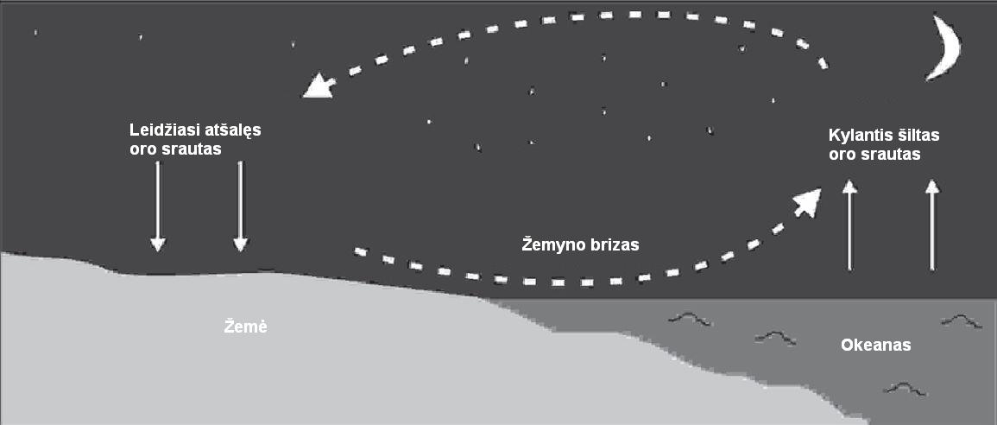
1.13 pav. Ryšys tarp aušto ir žemo atmosferos slėgio naktį

Vėjo greitis
Vėjas laikomas pavojingu, kai jo greitis siekia 15–27 m/s, stichiniu – 28–32 m/s, uraganiniu – 33 m/s ir daugiau. Pasaulyje yra vietų, kur vėjo greitis gali būti neįtikėtinai didelis. JAV vidurio vakarai kartais vadinami tornadų alėja, čia kasmet kyla šimtai tornadų, kurių greitis gali viršyti 133 m/s. Paprastai tornadai gimsta audros debesyse, kur besisukančiame verpete susiduria šiltas ir šaltas oras. Tokia „rankovė“ orą daugiau ir greičiau traukia iš apačios, taigi, piltuvėlis tysta, kol pasiekia žemę, suformuodamas milžinišką siurbimo jėgą (1.14 pav.).
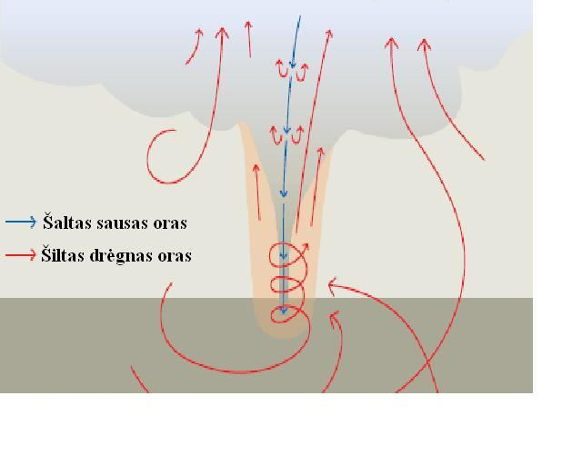
1.14 pav. Tornado susidarymo schema

Ciklonai tropinėse srityse yra labiau griaunantys nei tornadai. Dauguma ciklonų prasideda vasaros gale, tuomet jūrų vandens temperatūra aukščiausia, o šimtai štormų gali susilieti ir imti suktis kaip viena didžiulė žemo oro slėgio sistema, kurios skersmuo kartais siekia šimtus kilometrų. Vėjo greičiui didėjant tropiniai ciklonai pajuda tolyn nuo pusiaujo. Virš šiltų jūrų jie sukaupia daug galios ir tada smogia į sausumą. Meksikos įlankos ir Atlanto vakarinėje dalyje tropiniai ciklonai vadinami uraganais. Uraganai sukasi prieš laikrodžio rodyklę. Jie dažniausiai susiformuoja rugpjūčio – spalio mėnesiais. Pietų pusrutulyje tropiniai ciklonai sukasi palei laikrodžio rodyklę ir dažniausiai pasireiškia sausio – balandžio mėnesiais. Tokie ciklonai vadinami taifūnais. Ciklonų greitis gali siekti 200km/h. Lietuvoje klimatas nėra toks atšiaurus, čia maksimalus užfiksuotas vėjo greitis siekia 40 m/s.
Vėjo greičiai matuojami specialiais prietaisais – anemometrais. Pirmąjį vėjo greičio matuoklį sukonstravo italų architektas Leonas Batistas Alberti dar 1450 metais, tai buvo labai paprastos konstrukcijos vėjo greičio matuoklis prietaisą sudaro lankstu pakabinta plokštelė ir pritvirtintas sugraduotas plokštelės posvyrio kampo matuoklis (1.15 pav. a)). Pučiant vėjui plokštelę veikia slėgis todėl ji pakrypsta atitinkamu kampu, pagal tai apskaičiuojamas vėjo greitis. Vėliau, 1864 metais Džonas Tomas Robinsonas sukūrė šiuo metu plačiausiai paplitusį kaušelinį anemometrą (1.15 pav. b). Tokio tipo anemometrai įrengiami šiuolaikinėse meteorologijos stotelėse (1.15 pav. c). Tokiose stotelėse matuojama: vidutinis vėjo greitis
per 10 min. laikotarpį (m/s), maksimalus (gūsių) greitis stebėjimo metu (m/s), maksimalus (gūsių) greitis tarp stebėjimų (m/s) vidutinė vėjo kryptis per 2 min. laikotarpį (laipsniais arba rumbais). Anemometrai taip pat naudojami konstrukcijos aktyvaus stebėjimo sistemose, (angl. health monitoring system) vėjo poveikiui matuoti.

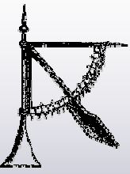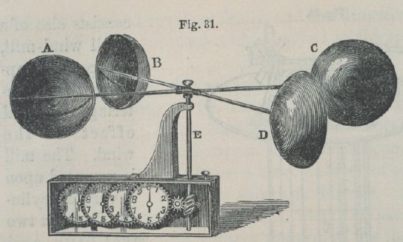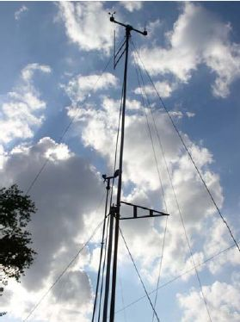
a) b) c)

1.15 pav. Anemometrų pavyzdžiai: a) pirmasis anemometras, b) pirmasis kaušelinis anemometras, c) šiuolaikinė meteorologijos stotelė.

Vėjo poveikio vertinimo raida

Istorija rodo, jog vėjo poveikis tiltų konstrukcijoms pastebėtas ir vertinamas dar anksčiau, nei pastatytas Tay tiltas (1879 m.). Tuo metu ši apkrova buvo vertinama kaip statinė, nors dar neturėta vieningos nuomonės dėl jos dydžio. Tay tilto projektuotojas Tomas Bounchas buvo apkaltintas dėl to, kad prėmė per mažą vėjo apkrovą (0,49 kPa) nors ankstesniuose savo projektuose priimdavo 1,465 kPa. Lyginant su šiuolaikinėmis normomis nei viena nei kita reikšmė Dundee miesto regionui netiktų.
Iki Tacomos Narows nuo vėjo poveikio griuvo begalės tiltų, bet nei vienas suirimas nebuvo užfiksuotas. Niekas negalėjo išanalizuoti tikrosios suirimo priežasties, nematydamas tiesioginio poveikio ir konstrukcijos elgsenos. Galima drąsiai sakyti, Jog Tacomos Narows tilto suirimas padarė revoliuciją vėjo poveikio vertinime tiltams. Po šio tilto griūties buvo sukurtas jo modelis, ir tirtas aerodinaminiame vamzdyje. Gauti duomenys parodė, jog vėjo poveikis kur kas sudėtingesnis ir pavojingesnis nei buvo manyta iki tol. Dar ir dabar šioje mokslo srityje dirba daug mokslininkų. Jie tiria esamų ir suirusių tiltų skerspjūvius, bando išsiaiškinti ir supaprastinti vėjo apkrovos skaičiavimą.
Statinių aerodinamikos mokslas nėra plačiai paplitęs Lietuvoje, čia nėra nei aukštų dangoraižių, nei rekordinių ilgių kabamųjų tiltų. Bet pasaulyje yra gerai žinomų Lietuvos mokslininkų, kurie daug pasiekė šioje srityje. Vienas iš jų Rimas Vaičaitis – plačiai žinomas aeronautikos specialistas. Pagrindinė jo darbo sritis yra aeronautika. Jis dirbo prie daugkartinio naudojimo pilotuojamo kosminio laivo Space Shuttle projekto – tyrė ir nagrinėjo virpesių ir triukšmo problemas, taip pat dirbo prie supergreitų lėktuvų kūrimo, kuriuo tikimasi skristi 20 kartų didesniu nei garso greitis. R. Vaičaitis nemažai dirbo tirdamas tiltų svyravimų dinamiką. Jam teko skaičiuoti ir garsiojo San Francisko Aukso vartų tilto (angl. The Golden Gate Bridge) svyravimus. Tai vienas lankomiausių turistinių objektų JAV. R. Vaičaičiui su bendradarbiais teko kurti aerodinaminius tobulesnius modelius, juos jungiant su dinaminiu-struktūriniu modeliu. Kai tokie modeliai sukuriami, jie toliau tyrinėjami, tikrinami. Jeigu lėktuvo sparnų aerodinamika yra gana aiški, tai tiltų svyravimų aerodinamiką R. Vaičaitis vaizdžiai vadina „buka aerodinamika“, nes tenka skaičiuoti vėjo gūsių sukeltus svyravimus, įskaitant kitus veiksnius. R. Vaičaitis yra konsultavęs projektuojant ir statant Kvala Lumpūro Petronas bokštus „dvynius“ Malaizijoje, (452 m aukščio), atsirado daug dėl vėjų kylančių problemų [32].

Nuo to laiko, kai buvo pastebėta jog vėjo apkrovos tam tikrais atvejais negalima vertinti kaip statinės, jos skaičiavimas tapo žymiai sudėtingesnis. Yra labai daug faktorių, kurie gali nulemti vėjo apkrovą (slėgis, tankis, turbulentinės tėkmės turbulentiškumo parametrai, temperatūra, medžiagos šiurkštumas, skerspjūvio aptakumas, konstrukcijos standis, šalia esantys objektai ir t.t.). Skaičiavimais tiksliai to padaryti neįmanoma. Todėl konstruktoriai dirbdami su naujais projektais, pradžioj atlieka kompiuterinį konstrukcijos modeliavimą. Paprastesnės programos analizuoja tik statinę vėjo apkrovą, sudėtingesnėmis galima modeliuoti aerotamprias formas. Aerotamprias formas galima modeliuoti naudojant NEiNastran, Sofistik, Flow-3D, TetrUSS (NASA sukurta programa, dalis jos nemokama), NUMECA, OpenFOAM, Phoenics, AnsysCFX.
Darbe aerodinaminiai reiškiniai nagrinėti COSMOSFloWorks programa. Pats tūrinių elementų modeliavimas vyko „motininės“ programos SolidWorks terpėje. COSMOSFloWorks, programa plačiai naudojama medicinoje, elektronikoje, aviacijoje, ventiliacinių sistemų projektavime, statyboje. Ši programa puikiai tinka statinės apkrovos, slėgio, temperatūrų kitimo (sušilimo, atšalimo) konstrukcijose nustatymui. Ja galima modeliuoti laminarinę ir turbulentinę tėkmę elemento viduje arba išorėje, taip pat galimas netiesinis periodinių sūkurių modeliavimas už skerspjūvio. Šia programa negalima modeliuoti aerotamprios elgsenos [14] [17].
Net šiuo metu, naudojant naujausius programinius paketus neįmanoma tiksliai įvertinti vėjo apkrovos poveikio konstrukcijoms, todėl esant sudėtingesniems projektams, daromas sumažintas konstrukcijos ir ją supančios aplinkos bendras modelis, (1.16 pav.) aplink jį sukuriamas dirbtinis vėjas, stebimas poveikis, konstrukcijos reakcija, analizuojami rezultatai.
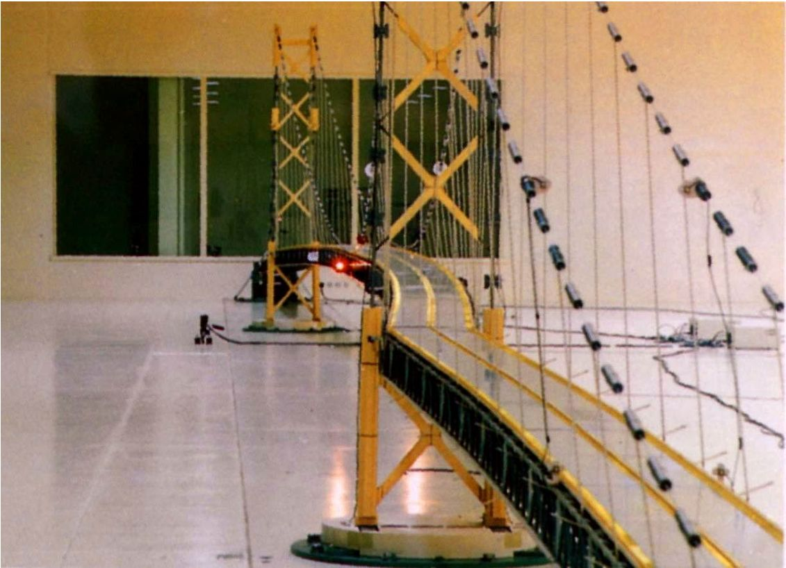
1.16 pav. Akashi Kaikyo tilto modelis aerodinaminiam vamzdyje, pučiant 90 m/s dirbtiniam vėjui [33]

VĖJO POVEIKIO VERTINIMAS

Statinio vėjo poveikio analizė pagal Eurokodą

Šis skyrius taikomas tik pastovaus aukščio ir (2.1 pav.) pavaizduotų skerspjūvių tiltams, susidedantiems iš vienos perdangos, vieno arba kelių tarpatramių. Taip pat tiems tiltams, kuriems nereikalingas sudėtingesnis dinaminės reakcijos įvertinimas (tiltams iš plieno, betono, aliuminio arba medžio, kurių tarpatramis trumpesnis nei 40 m) [21].
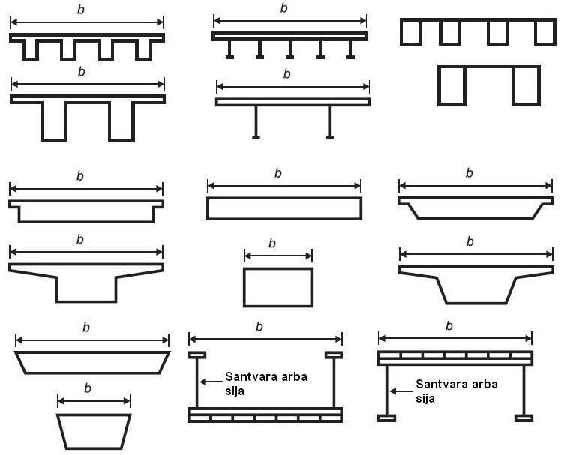
2.1 pav. Įprastinių standumo sijų skerspjūviai

Jėgos x kryptimi skaičiavimas

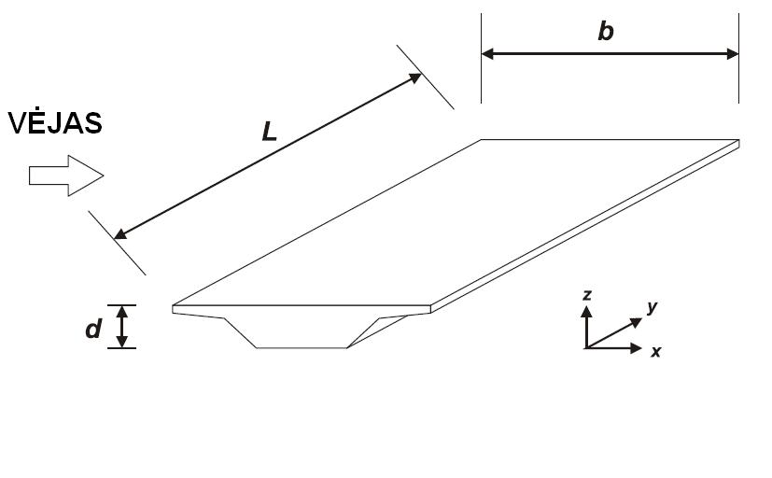
2.2 pav. Vėjo poveikio standumo sijai kryptys

Tilto standumo siją gali veikti trejopos krypties poveikis (2.2 pav.): pasipriešinimo jėga x kryptimi, keliamoji jėga z kryptimi, jėga išilgai tarpatramio y kryptimi.
Pasipriešinimo jėga – vienas pagrindinių ir pavojingiausių vėjo apkrovos rodiklių. Kai nustatyta, jog dinaminės reakcijos skaičiavimo procedūra nereikalinga, vėjo jėgą x kryptimi galima nustatyti pagal (1) išraišką.
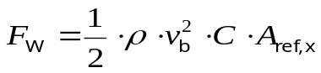
(1)

čia:
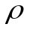 – oro tankis (2.1.1.1 poskyris);
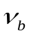 – atskaitos vėjo greitis (2.1.1.2 poskyris);
C – vėjo apkrovos koeficientas (2.1.1.3 poskyris);
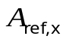 – atskaitos plotas (2.1.1.6 poskyris).

Oro tankis

Oro tankis, parametras turintis didelę reikšmę vėjo apkrovai. Jis priklauso nuo atmosferos slėgio, temperatūros ir aukščio virš jūros lygio. Lietuvoje vidutinis metų atmosferos priežeminis slėgis jūros lygyje yra 101,4–101,5 KPa. Kadangi į
Lietuvą atslenka ir gilių ciklonų, ir galingų anticiklonų, slėgis kinta net 100 hPa diapazone
(nuo 96 000 iki 106 000 Pa). Per pastaruosius 50 metų pastebima priežeminio atmosferos slėgio augimo tendencija: vidutinės metinės slėgio reikšmės Lietuvoje pakilo 1,5–2 hPa. [8] Oro tankį galima būtų apskaičiuoti taikant formulę:
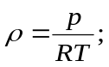
(2)

čia:
p = atmosferos slėgis (kPa)
R = 286.9 = universalioji dujų konstanta (J/kg ºK)
T = temperatūra (ºK)

Atskaitos vėjo greitis

Norint teisingai įvertinti vėjo apkrovas, reikia žinoti regiono, kuriame projektuojamas statinys stovės, atskaitos vėjo greitį. Atskaitos vėjo greitis – vidutinis greitis, matuojamas 10 minučių 10 m aukštyje nuo žemės paviršiaus, antroje vietovės efekto kategorijoje (2.3 lentelė.). kurio metinė viršijimo tikimybė yra 0,02 (pasikartoja vidutiniškai kartą per 50 metų).
Naudojantis meteorologinių stočių (1.15 pav., c) duomenimis, Lietuva buvo suskirstyta į tris vėjo apkrovos rajonus (2.3 pav.)

2.1 lentelė. Vėjo apkrovos rajonai Lietuvoje [28]
Rajonas (2.3 pav.) | V_{b,} ,m/s | q_{ref} , kPa
I | 24 | 0,36
II | 28 | 0,49
III | 32 | 0,64

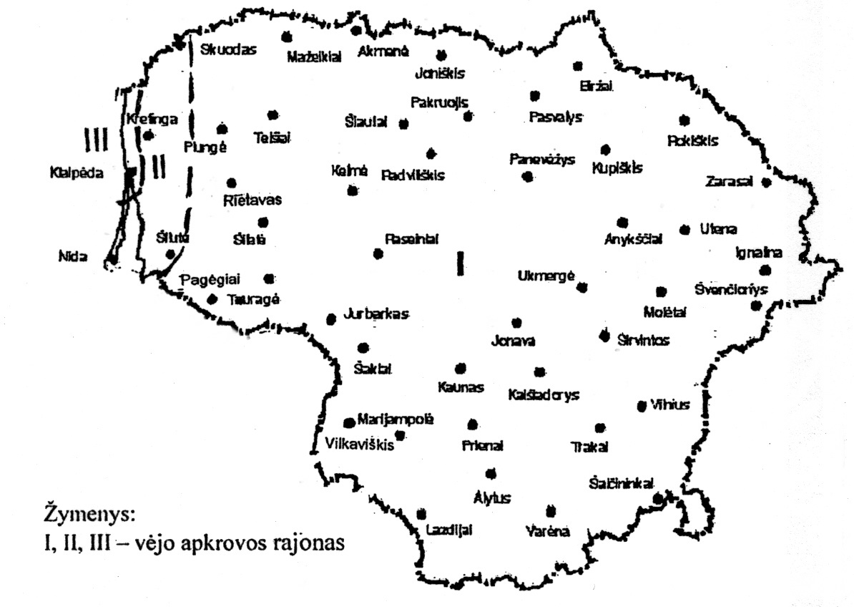
2.3 pav. Lietuvos vėjo apkrovos rajonai
(vėjo apkrovos rajonų ribos sutampa su administracinių rajonų ribomis)[41]

Lietuvos meteorologų duomenimis užfiksuoti maksimalūs vėjo greičiai (2.2 lentelė) yra didesni ir dažnesni, nei nurodyta (2.1 lentelėje)
2.2 lentelė. Maksimalūs užfiksuoti vėjo greičiai [19]
data | Vieta | Vėjo greitis m/s
1970 10 mėn. | Nida | 40
1999 12 mėn. | Nida | 40
1967 10 mėn. | Klaipėda | 40
1970 10 mėn. | Klaipėda | 40
1986 06 mėn. | Utena | 40

2.3 lentelė. Vietovės efektai [21]
Vietovės kategorija | Vietovės aprašymas
0 | Atviri jūros ir jūros pakrančių plotai
1 | Ežerai arba plotai beveik be augalijos ir be kliūčių
2 | Žemos augalijos, pvz., žolės, ir atskirų kliūčių (medžių, pastatų), nutolusių viena nuo kitos bent per 20 kliūčių aukščių, plotai
3 | Įprastine augalija apaugę arba pastatais užstatyti, arba atskirų kliūčių, nutolusių viena nuo kitos ne daugiau nei 20 kliūčių aukščių, plotai (pvz., kaimai, priemiesčių vietovės, ištisas miškas)
4 | Plotai, kurių ne mažiau nei 15 % paviršiaus užstatyta pastatais, kurių vidutinis aukštis yra didesnis nei 15 m

Vėjo apkrovos koeficientas

Vėjo apkrovos koeficientui apskaičiuoti taikomi du būdai : bendrasis ir supaprastintas.

Vėjo apkrovos koeficiento skaičiavimas bendruoju būdu

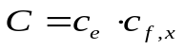(3)

čia:
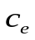– ekspozicijos koeficientas, pateikta 2.1.1.4.1 poskyryje;
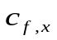– pasipriešinimo jėgos koeficientas, pateiktas 2.1.1.4.2 poskyryje.

Ekspozicijos koeficientas
Ekspozicijos koeficientas (2.4 pav.) priklauso nuo statinio aukščio virš žemės paviršiaus, ir nuo vietovės kategorijos, apibrėžtos (2.3 lentelėje).
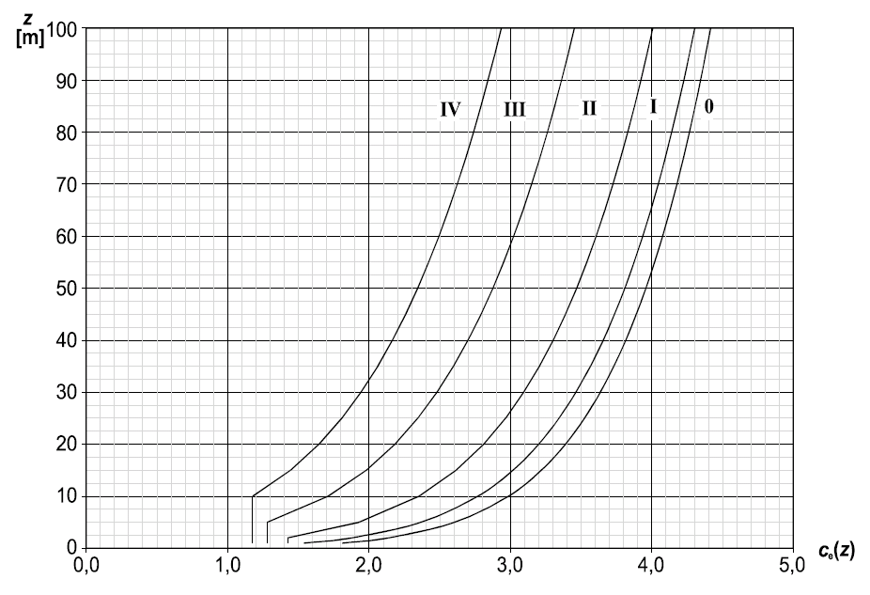
2.4 pav. Ekspozicijos koeficientas (z–aukštis virš žemės paviršiaus) [21]

Jėgos koeficiento nustatymas

Nustatant jėgos koeficientą bendruoju būdu atsižvelgiama į tilto standumo sijos skerspjūvio tipą, jos pločio 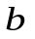 ir bendrojo aukščio 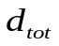 santykį (2.5 pav.).
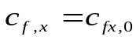Įprastinių tiltų perdangų vėjo poveikių jėgos koeficientai x kryptimi pateikiami taip:
(4)

čia:
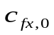 – jėgos koeficientas, neatsižvelgiant į laisvojo galo tėkmę.
Paprastai tiltuose nepasireiškia laisvojo galo tėkmė, nes tėkmė kinta tik išilgai dviejų kraštų (tilto perdangos viršuje ir apačioje). Įprastinių tiltų jėgos koeficientas gali būti lygus 1,3. Antraip galima rasti (2.5 pav.).
- Jei vėjo atakos kampas į tilto standumo siją viršija 10°, pasipriešinimo jėgos koeficientą galima gauti atliekant specialius tyrimus.
- Kai dvi iš esmės panašios perdangos yra tame pačiame lygyje ir atskirtos tarpu, neviršijančiu 1m, priešvėjinės konstrukcijos vėjo jėgą reikia apskaičiuoti tariant, jog yra viena konstrukcija, kitais atvejais reikia specialiai įvertinti vėjo ir konstrukcijos sąveiką.
- Kai priešvėjinis tilto standumo sijos paviršius yra pasviręs vertikalės atžvilgiu (2.6 pav.), traukos koeficientą galima sumažinti 0,5 % vienam posvyrio α₁ kampui, iki maksimalios 30% ribos.
- Jei standumo sija pasvirusi skersine kryptimi, 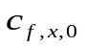reikia didinti 3% vienam posvyrio kampui, bet ne daugiau nei 25%

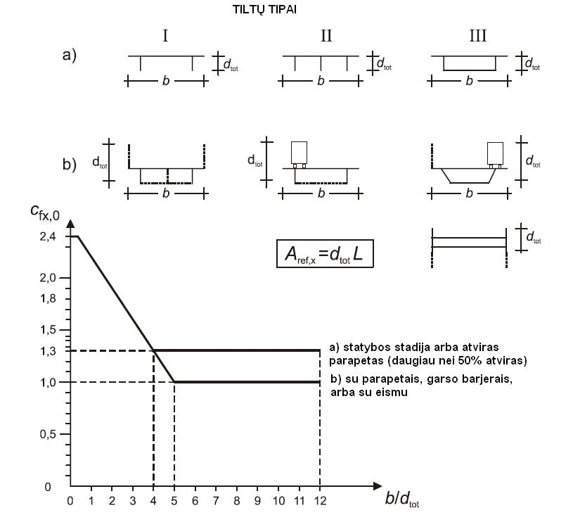
2.5 pav. Tiltų jėgos koeficientai

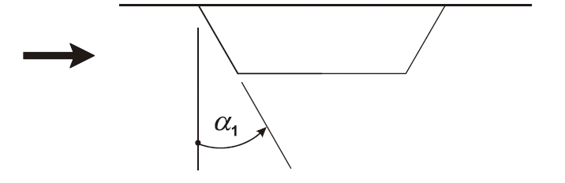
2.6 pav. Tiltas su pasvirusiu priešvėjiniu paviršiu

Vėjo apkrovos koeficiento skaičiavimas supaprastintu būdu

2.4 lentelė. Rekomenduojamos tiltų jėgos koeficiento C reikšmės
b/d_{tot} | z_{e} ≤ 20 m | z_{e} = 50 m
≤ 0,5 | 6,7 | 8,3
≥ 4,0 | 3,6 | 4,5
Ši lentelė pagrįsta tokiomis prielaidomis:
- vietovės II kategorija pagal 2.3 lentelę;
- jėgos koeficientas c_{f,x} pagal 2.1.1.4 punktą
- c₀ = 1,0;
- k_{l} = 1,0;
- Tarpinėms b/d_{tot} ir z_{e} reikšmėms galima taikyti tiesinę interpoliaciją.

Vėjo atskaitos plotas
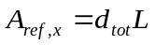
(5)

čia:
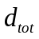 – bendras standumo sijos aukštis (2.5pav.);
L – standumo sijos ilgis.

Jėgos z kryptimi skaičiavimas

Vėjo jėga z kryptimi dar vadinama keliamąja jėga (2.2 pav.). Ji atsiranda dėl pakitusio vėjo atakos kampo į tilto standumo siją.
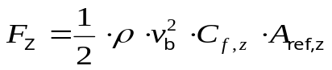
(6)

čia:
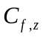 - Keliamosios jėgos koeficientas (2.7 pav.);
Visi kiti parametrai analogiški 2.1.1 poskyryje pateitos (1) išraiškos parametrams.
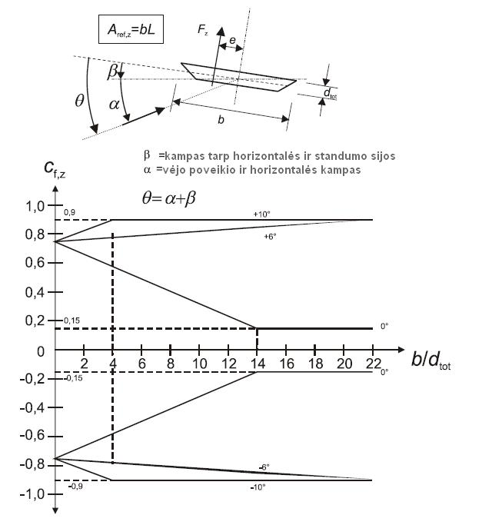
2.7 pav. Jėgos koeficientai

Atskaitinio slėgio patikslinimas

2.1 poskyryje nagrinėtose normose, vėjo apkrovą įtakojantys parametrai šiek tiek neatitinka Lietuvos meteorologų pateikiamų duomenų.
- Maksimalus ataskaitinis vėjo greitis nurodomas 32 m/s, tuo tarpu Lietuvos meteorologai fiksuoja 40 m/s (2.2 lentelė) [19];
- Siūlomas oro tankis 1,25 kg/m³ tuo tarpu meteorologai fiksuoja pastaruoju metu padidėjusį atmosferos slėgį, nuo kurio priklauso oro tankis [19].
Norėdamas pabrėžti šių parametrų reikšmę, atlieku ataskaitinio vėjo slėgio skaičiavimą, naudodamas meteorologų pateiktus duomenis [19].
Darau prielaidą: jei atmosferos slėgis p=106 000 kPa (didžiausia reikšmė Lietuvoje) ir oro temperatūra T = 0º C = 273º K, tai :
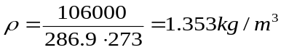 (tuo tarpu, [21] 4.5 punktas pastaba 2 ], rekomenduojama reikšmė – 1.25 kg/m³ ).
Atskaitinis vėjo slėgis:
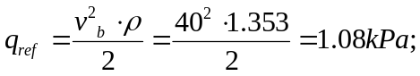 (tuo tarpu 2.1 lentelėje 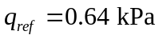)

Sudėtingesni aerodinamiai reiškiniai ir jų įvertinimas

Nagrinėjant sudėtingesnius aerodinaminius reiškinius vertinama aerotampri konstrukcija.
Tokie reiškiniai pasireiškia, ilgose liaunose tiltų standumo sijose, ir jas laikančiuose atotampose.

Sūkurinis srautas (Karmano takelis)
Teodoras von Karmanas – žymus aeronautikos inžinierius, buvo įsitikinęs, kad būtent atplėšiamieji sūkuriai privedė Tacoma Narows (1.5 pav.) tiltą prie neįtikėtinų svyravimų. Karmanas sake, kad bukas skerspjūvis, toks kaip tilto perdanga gali taip pat skleisti periodinius sūkurius (2.8 pav.).
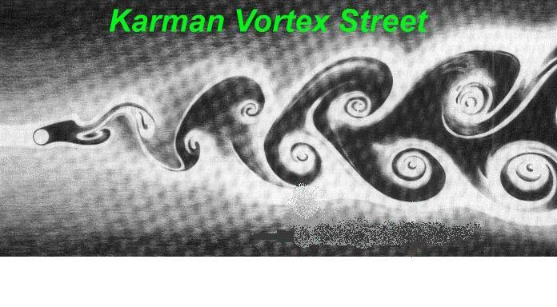
2.8. pav. Karmano takelis už cilindro formos kūno [10]

Teorijos problema buvo ta, kad apskaičiuotas natūralus sūkurių atplėšimo dažnis buvo lygus 1 Hz. Šis dažnis dar vadinamas kaip Strouhalo dažnis. Vis dėlto tilto sukamasis dažnis buvo daug mažesnis – 0.2Hz , jį video kamera užfiksavo profesoriaus F.B.Farquharsonas, kuris taip pat buvo ir katastrofos liudininkas.

Sūkurinio srauto susidarymas

Sūkurinio srauto susidarymą galima būtų suskirstyti į tris etapus:
1. Etapas: pradėjus tekėti srautui, dėl oro klampos (vidinės trinties), už bukojo skerspjūvio atsiranda ta pačia kryptimi judančios oro srovės, tolstant nuo skerspjūvio kraštų jų greitis mažėja (2.9 pav.) (vėjo greitį vaizduoju „ “, vidinę trintį „/\/\“. Tam patvirtinti, COSMOSFloWorks programa modeliuoju kvadratinį skerspjūvį, už jo vaizduodamas srauto greičio pasiskirstymą (2.10 pav.)

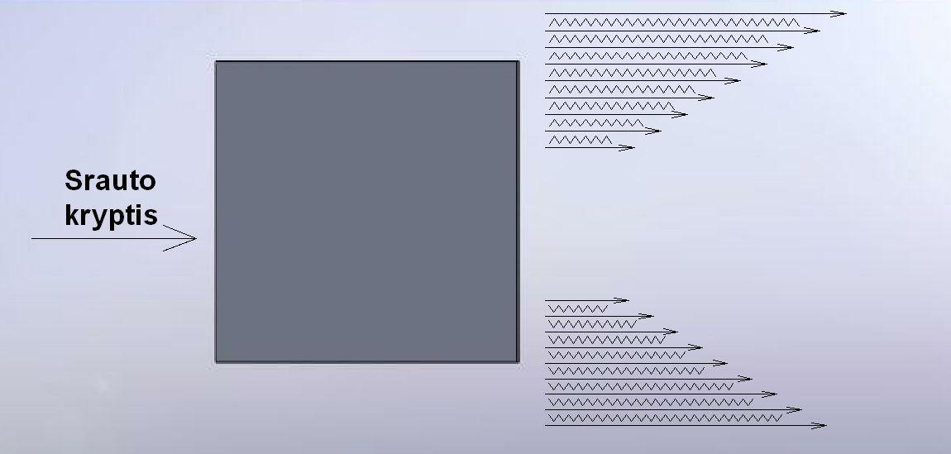
2.9 pav. Srauto už bukojo skerspjūvio grafinis vaizdavimas
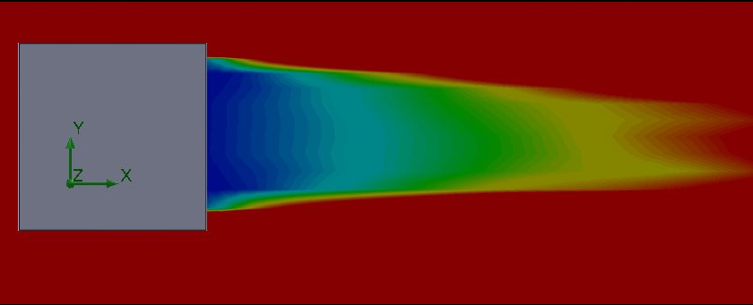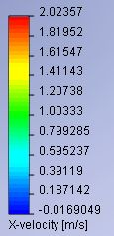
2.10 pav. Nufiltruotas minimalaus greičio, srauto judėjimas už bukojo skerspjūvio x kryptimi

2. Etapas: slėgis į bukojo kūno priešvėjinę pusę P1 yra didžiausias (didesnis nei atmosferos slėgis), nes šioje vietoje dėl kliūties sraute susislegia oro molekulės (2.11 pav.) Srautui aptekant bukąjį skerspjūvį slėgis šiek tiek sumažėja (2.11 pav.) 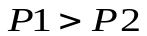, 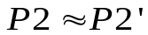Už skerspjūvio atsiradusios oro srovės, dėl vidinės trinties sumažina slėgį (čia slėgis mažesnis už atmosferos slėgį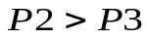, tai priklauso nuo srauto greičio (2.11 pav.). Grafinio vaizdavimo patikslinimui modeliuoju kvadratinį skerspjūvį, nufiltruodamas mažiausias slėgio reikšmes (2.12 pav.).

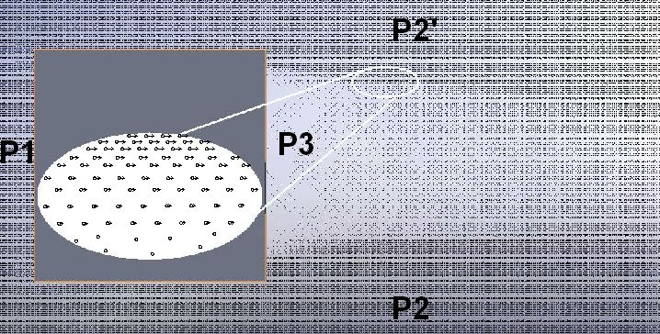
2.11 pav. Grafinis slėgio pasiskirstymo vaizdavimas apie bukąjį skerspjūvį
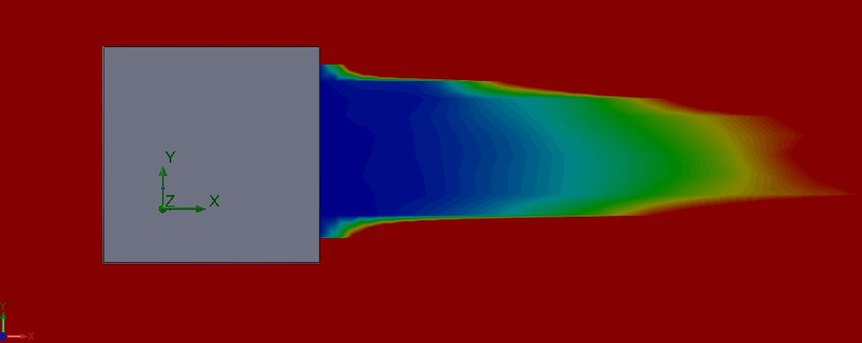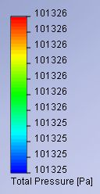
2.12 pav. Sumodeliuoto bukojo skerspjūvio sraute slėgio pasiskirstymo diagrama

3. Etapas: 1.4.1 Skyriuje sakoma, jog oras turi savybę judėti iš aukštesnio slėgio terpės į žemesnio slėgio terpę, siekiant išlyginti slėgių skirtumus. Taip atsiranda Karmano takelis, orui judant iš aukštesnio slėgio terpės P2 į žemesnę slėgio terpę P3 (2.11 pav.) Centre, už buko skerspjūvio susiformuoja priešinga kryptimi judantis oro srautas (slėgių skirtumams išlyginti), tai matoma (2.10 pav.) modelio spalvinėje diagramoje (judančio atgal srauto greitis
yra -0,0169 m/s). Srauto kryptis taip pat galima pamatyti tėkmės vektorinėje diagramoje
(2.14 pav.) ir grafiniame vaizdavime (2.13 pav.). Taip susiformuoja sūkuriai už bukojo skerspjūvio (2.15 pav.) paveiksle pavaizduota klampaus skysčio (alyvos) tėkmė (dėl didelės skysčio klampos sūkuriai nėra atplėšiami)

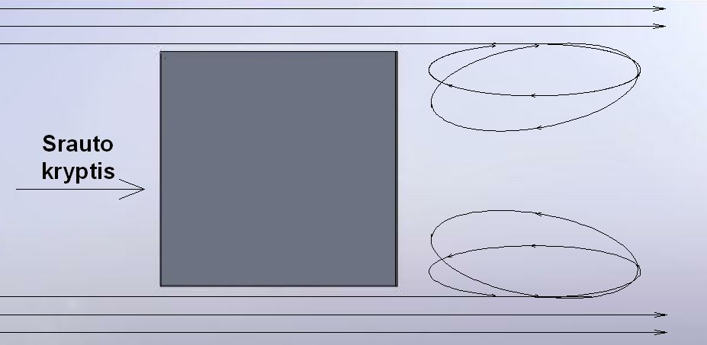
2.13 pav. Tėkmės už skerspjūvio grafinis vaizdavimas

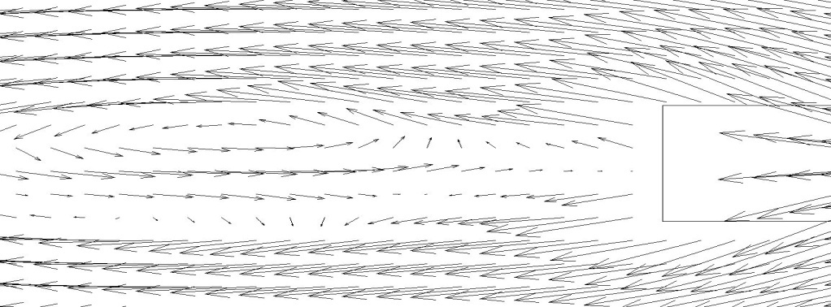
2.14 pav. Oro tėkmės vektorinė diagrama

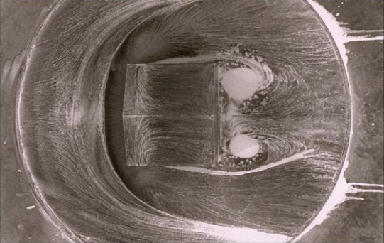
2.15 pav. Klampaus skysčio tėkmė už skerspjūvio

Sūkurinio srauto skaičiavimas pagal Eurokodą

Atsiradus sūkuriniam srautui, sūkuriai metami nuo priešingų konstrukcijos šonų. Dėl to, sukeliama statmena vėjo krypčiai kintamoji apkrova. Statinio virpėjimai gali atsirasti, kai sūkurinio srauto dažnis sutampa su konstrukcijos laisvųjų svyravimų dažniu. Tokia sąlyga atsiranda, kai vėjo greitis lygus kritiniam vėjo greičiui [21].
- Į sūkurinio srauto efektą reikia atsižvelgti, kai santykis tarp konstrukcijos didžiausio ir mažiausio statmenų vėjui matmenų, nustatytų vėjo krypčiai statmenoje plokštumoje, yra didesnis nei 6.
- Į sūkurinio srauto efektą nereikia atsižvelgti, kai:

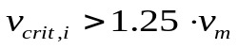(7)

čia:
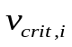 – svyravimų formos kritinis vėjo greitis

Kritinis vėjo greitis. Lenkiamojo virpėjimo i formos kritinis vėjo greitis yra toks, kuriam esant sūkurinio srauto dažnis lygus konstrukcijos ar konstrukcinio elemento laisvųjų svyravimų dažniui, ir apskaičiuojamas pagal (8) išraišką.
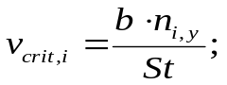(8)

čia:
b – skerspjūvio, ties kuriuo atsiranda sūkurinio srauto rezonansas ir kur nagrinėjamos konstrukcijos ar konstrukcijos dalies svyravimo formos įlinkis yra didžiausias, atskaitos plotis; apskritų cilindrų atskaitos plotis yra cilindro skersmuo;
n_{i,y} – nagrinėjamosios lenkiamųjų statmenų vėjo krypčiai laisvųjų svyravimų i formos dažnis;
S_{t} – Strouhalo skaičius, apibrėžtas 2.5 lentelėje.

2.5 lentelė. Įvairių skerspjūvių Strauhalo skaičiai St
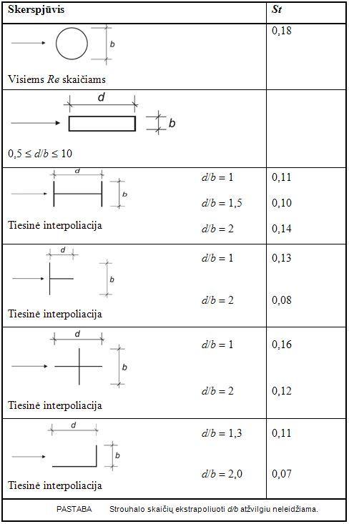

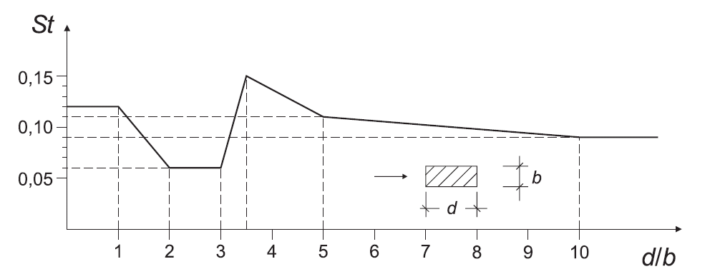
2.16 pav. Stačiakampių skerspjūvių aštriais kampais Strouhalo (St) skaičius

Periodinių sūkurių atplėšimo modeliavimas

Sūkurių forma , dažnis, susidarymo zonos, priklauso nuo skerspjūvio formos, medžiagos šiurkštumo, terpes parametrų (Reinoldso skaičiaus). Reinoldso skaičius (Re) – bedimensis dydis, išreiškiantis inercijos ir klampos (vidinės trinties) jėgų santykį tėkmėje.
Norint atlikti vantinio tilto Klaipėdoje (3 skyrius) periodinių sūkurių analizę, reiktų įsitikinti ar modeliavimo programos ir normų Strauhalo skaičiai vienodi (2.5 lentelė.). Modeliavimas bus atliekamas su stačiakampio, H tipo ir cilindro formų skerspjūviais. Vėjo greičio reikšmė nesvarbi, nes rezultate Strauhalo skaičiai turi sutapti. Pirmam bandymui Cosmosfloworks programa modeliuoju kubo formos (a=1m, b=1m, h=1m) skerspjūvį.

Modeliui parinkti parametrai :

- Terpė oras;
- Temperatūra 6º C (vidutinė metinė temperatūra Lietuvoje);
- Slėgis 101 325 Pa (pagal nutylėjimą);
- Medžiagos šiurkštumas 240 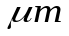(obliuotos medienos paviršiaus šiurkštumas);
- Srauto greitis -10 m/s (x kryptimi);
- Tėkmės tipas laminarinė + turbulentinė.

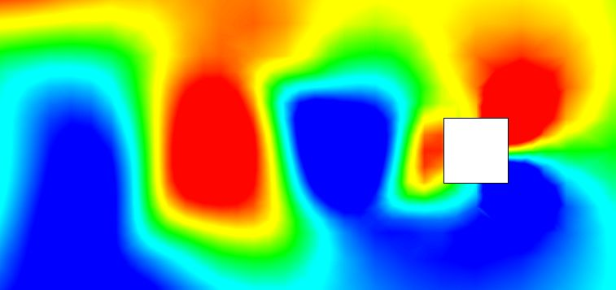
2.17 pav. Periodiniai sūkuriai už kvadratinio skerspjūvio (dažnis 1,1 Hz)

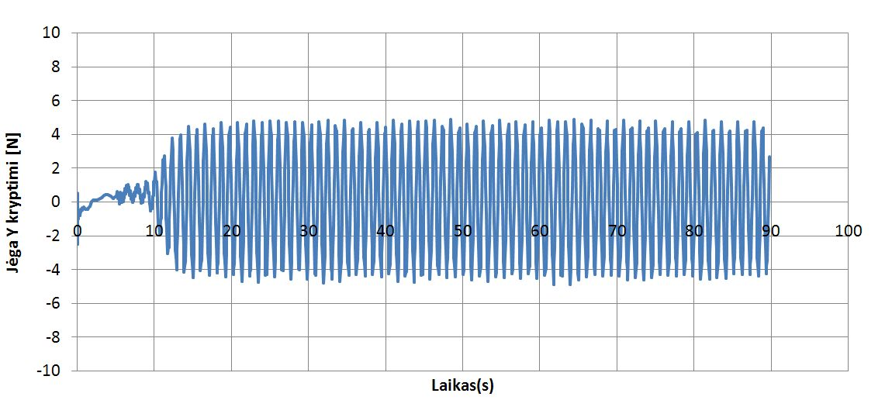
2.18 pav. Jėgos, dėl periodinių sūkurių, kitimo grafikas laike

Atlikęs skaičiavimus, gaunu vertikalios jėgos (kuri veikia modeliuojamą skerspjūvį) kitimo grafiką, jėgos kitimo dažnis lygus sūkurių atplėšimo dažniui, jis nustatomas iš grafiko (2.18 pav.). Vertikalios jėgos reikšmė nedidelė, nes vėjo poveikis užduotas tik į 0,2 m kubo skerspjūvio (2.19 pav.).

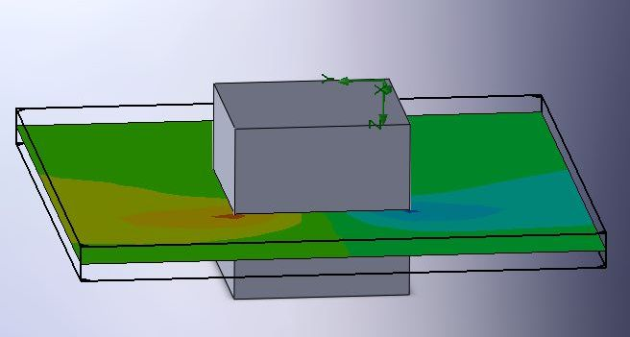
2.19 pav. Skerspjūviui užduoto vėjo srauto tūris (t=20cm)

Naudodamasis modeliavimo rezultatais, atlieku skaičiavimus Strauhalo skaičiui nustatyti, pagal (8) išraišką.
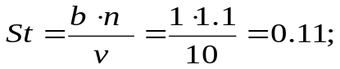

Čia:

b skerspjūvio plotis;
n sūkurių atplėšimo dažnis 1.1 Hz (2.18 pav.);
v vėjo greitis 10 m/s.

Patikrinimui atlieku analogiškus skaičiavimus, (2.5 lentelėje) pateiktų apvalaus, H tipo ir vantinio tilto (3 skyrius) skerspjūvių analizes, Strauhalo skaičiui nustatyti. Gauti duomenys pateikti (2.6 lentelėje).

2.6 lentelė. Modeliuojant gauti įvairių skerspjūvių Strauhalo skaičiai
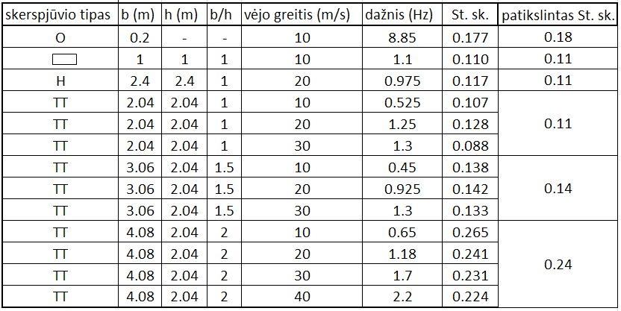

Skerspjūvio formos įtaka, periodinių sūkurių susidarymui

Norėdamas įvertinti skerspjūvio formos įtaką periodinių sūkurių susidarymui modeliuoju dviejų tipų standumo sijų skerspjūvius pagal (2.25 pav.).

Modeliui parinkti parametrai :
- Terpė oras;
- Temperatūra 6º C (vidutinė metinė temperatūra Lietuvoje);
- Slėgis 101 325 Pa (pagal nutylėjimą);
- Medžiagos šiurkštumas 240 (obliuotos medienos paviršiaus šiurkštumas);
- Srauto greitis -10 m/s (x kryptimi);
- Tėkmės tipas laminarinė + turbulentinė.

2.20 pav. Jėgų kitimo grafikai, H tipo ir aptakiame skerspjūviuose, veikiant periodiniams sūkuriams

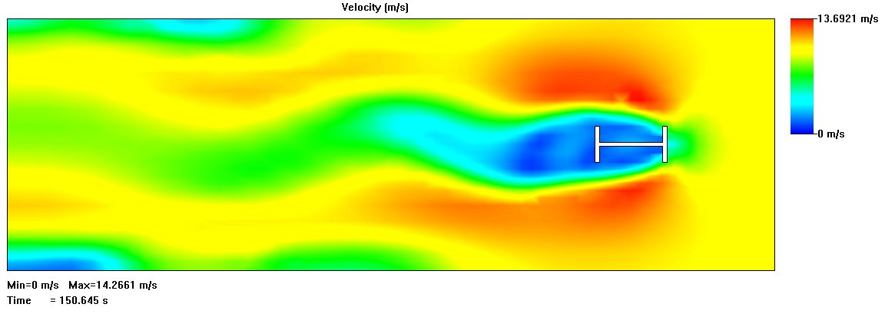
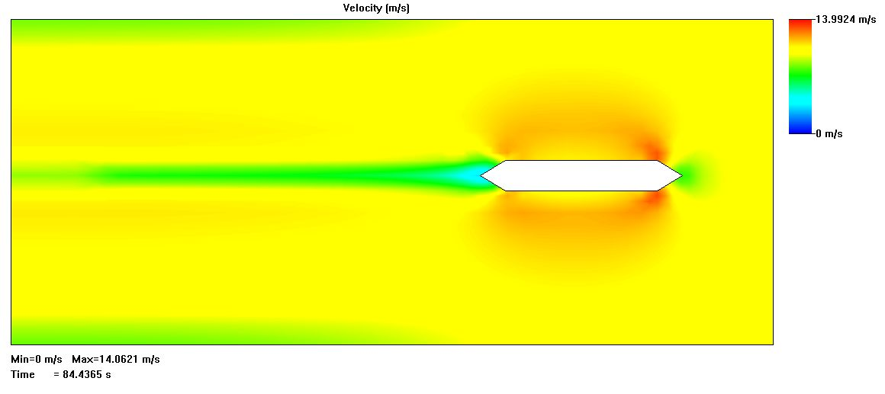
2.21 pav. Tėkmės greičių pasiskirstymo spalvinės diagramos apie nagrinėjamus skerspjūvius

Iš sukimo momentų bei keliamosios jėgos grafikų galima pastebėti aptakios formos pranašumus. Susidarant sūkuriams apie skerspjūvį, gaunamos žymiai mažesnės įrąžos (2.20 pav.). Pažvelgus į tėkmės greičių pasiskirstymo diagramas, už H tipo skerspjūvio pamatysime periodinius sūkurius, už aptakaus skerspjūvio tėkmė nuosekli.

Aerotamprus nestabilumas – plazdėjimas

Plazdėjimo efektas

Plazdėjimas (angl. flutter) mechanikoje – aerodinaminis fenomenas, pasireiškiantis tada, kai elastingoje konstrukcijoje ima kauptis aerodinaminės jėgos, sutampančios su savųjų svyravimų dažniu, tuomet konstrukcija pradeda periodiškai svyruoti, nesvarbu kas tai būtų: kabamasis tiltas, bokštas, stiebas, dūmtraukis, lėktuvo sparnas ar vėjo jėgainės propelerio mentis. Šie svyravimai gali privesti konstrukciją prie suirimo. plazdėjimas aviacijoje pastebėtas jau senai. Skraidymo aparatų kūrėjai jau nuo seno stengiasi išrasti naujus konstrukcinius sprendimus, aptakesnes formas, tuo būdu išvengiant aerodinaminių virpesių, kuriuos sukelia plazdėjimas.

Plazdėjimas statybinėse konstrukcijose

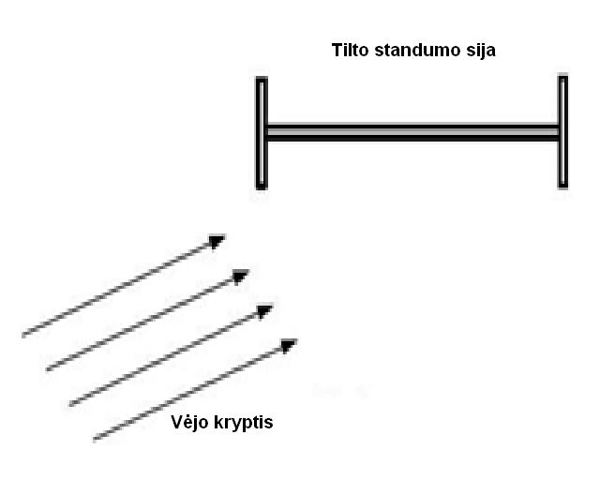
Statybinėse konstrukcijose plazdėjimas (angl. flutter) gana naujas reiškinys, pradėtas tirti tik nuo 1940m., po Tacoma Narows kabamojo tilto, stovėjusio Vašingtono valstijoje sugriuvimo (1.5 pav.). Šiuo metu prieita vieningos nuomonės, jog klasikinis plazdėjimas įtakojo Tacoma Narows tilto suirimą. Klasikinio plazdėjimo poveikį standumo sijai galima būtų pavaizduoti trimis etapais:
Pirmas etapas:
2.22 pav. Srautas veikia siją iš apačios [30]
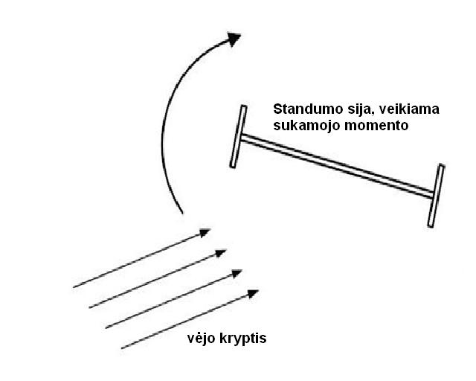
Manoma, jog pirmame etape vėjo kryptis į standumo siją nebuvo horizontali, o su tam tikru kampu, kaip parodyta (2.22 pav.). Vėjui veikiant siją tokiu kampu, atsirado keliamoji jėga, nes vėjo slėgis į tilto apačią didesnis. Keliamoji jėga iššaukė sukamąjį momentą, kuris pradėjo sukti siją palei laikrodžio rodyklę (2.23 pav.)
Antras etapas: tilto sija, gana standus elementas, jos standumas priešinasi veikiamam sukimo momentui ir galų gale, kai pasiekiama soties riba nugali jį, sija veikiama inercijos pradeda suktis priešinga kryptimi, taip mažindama
2.23 pav. Sija veikiama neigiamos krypties sukimo momento [30]
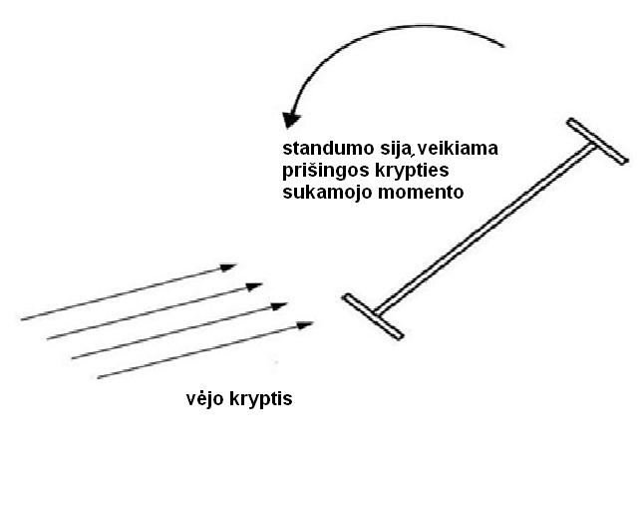
vėjo atakos kampą, kol jis tampa neigiamu. Dabar vėjo poveikis persiskirsto, vėjo srautas veikia siją iš viršutinės dalies. Elemente atsiranda žemyn nukreipta kėlimo, arba kitaip tariant spaudimo jėga, iššaukianti jau priešingos krypties sukimo momentą (2.24 pav.).
Trečiame etape standumo sija sukasi taip pat iki tam tikros ribos, tuomet ciklas kartojasi. Taip sijoje kaupiasi aerodinaminės jėgos, galinčios suardyti konstrukciją. Norint išvengti plazdėjimo inžinieriai sugalvojo keletą konstrukcinių sprendimų [30] (žiūrėti 4 skyrių).
2.24 pav. Sija veikiama teigiamos krypties sukimo momento [30]

Plazdėjimo efekto priklausomybė nuo standumo sijos aptakumo

Daugelis aerodinamikos specialistų mano, jog plazdėjimui didelę įtaką turi skerspjūvio aptakumas. Tam įrodyti atlikta dviejų skerspjūvių standumo sijų aptakumo analizė. Analizei pasirinkti Tacoma Narows tilto (1.5 pav.) ir tokių pačių matmenų su įrengtais aptakais
(2.25 pav.) standumo sijos. Skerspjūviai modeliuojami COSMOSFloWorks programa, veikiant 32 m/s, kintamo atakos kampo (nuo –30º ik 0º) vėjo srautui. Norint pamatyti dviejų skirtingų skerspjūvių privalumus ar trūkumus, užduota vėjo greičio reikšmė neturi didelės įtakos. Vėjo atakos kampo reikšmė parinkta pati ekstremaliausia, tris kartus didesnė nei maksimali apibrėžiama [21].

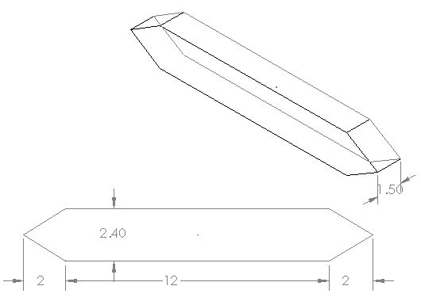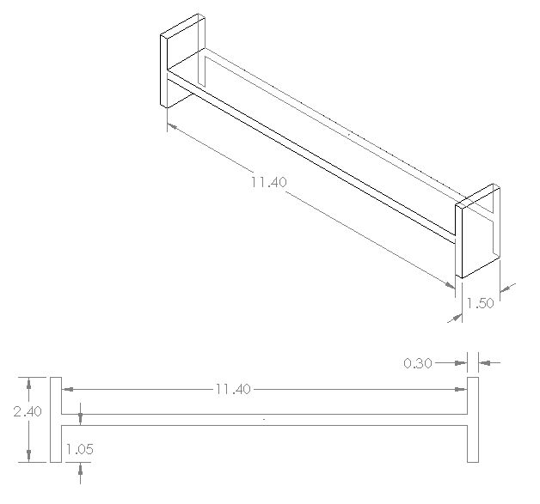
- b)
2.25 pav. Modeliuojamų skerspjūvių matmenys: a) H tipo skerspjūvis, b) Skerspjūvis su įrengtais aptakais

Kadangi, skerspjūviai visomis kryptimis simetriški, vėjo atakos kampą modeliuoju tik neigiamo kampo. (2.26 pav.) pavaizduotos nufiltruotos (aptakaus skerspjūvio 0–15 m/s, H tipo skerspjūvio 0–4 m/s) spalvinės vėjo greičių diagramos x kryptimi. Paveiksle akivaizdžiai matomas H tipo skerspjūvio trūkumas, nes už jo susidaro daug didesni plotai mažo (iki 0,8 m/s) vėjo greičio ruožai. Tai rodo, jog srautas netenka greičio (energijos) kurią perduoda skerspjūviui, iš to galima spręsti, jog H tipo skerspjūvį veiks žymiai didesnė pasipriešinimo jėga. Tuo tarpu, už aptakesnio skerspjūvio išlieka žymiai didesni vėjo greičiai. Taip pat galima pastebėti, jog už H tipo skerspjūvio tėkmė tampa ypač nestabili, nevientisa, matomos sūkurių formavimosi zonos, tą galima pastebėti ir iš tėkmės izolinijų (2.27 pav. b). Aptakesniame skerspjūvyje tėkmė žymiai pastovesnė (2.27 pav. a).
Kintant vėjo atakos kampui, kas 3º buvo fiksuojama pasipriešinimo jėga x kryptimi, keliamoji jėga y kryptimi ir sukamasis momentas apie z ašį. Tai pagrindiniai parametrai, kurie rodo tiesioginį srauto poveikį konstrukcijai.

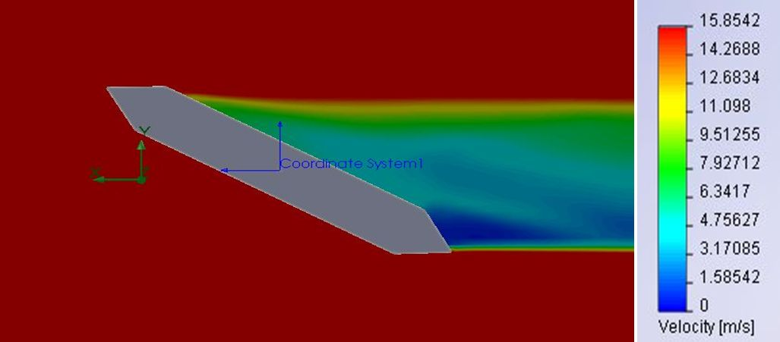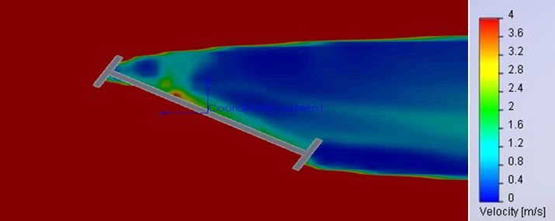
- b)
2.26 pav. Nufiltruotos vėjo greičių spalvinės diagramos už skerspjūvių
a) aptakaus skerspjūvio , b) H tipo skerspjūvio

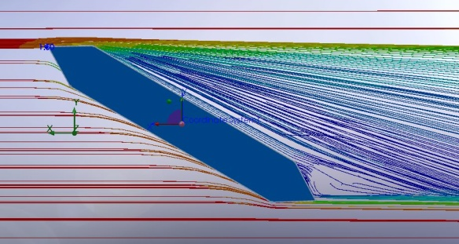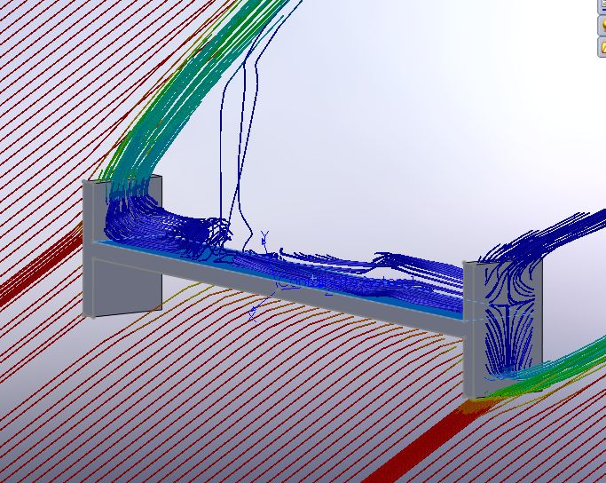
- b)
2.27 pav. Skerspjūvių aptakumą vaizduojančios izolinijos
a) aptakaus skerspjūvio, b) H tipo skerspjūvio.

2.2.2 poskyryje pateikti rezultatai įrodo, aptakesnio skerspjūvio racionalumą:
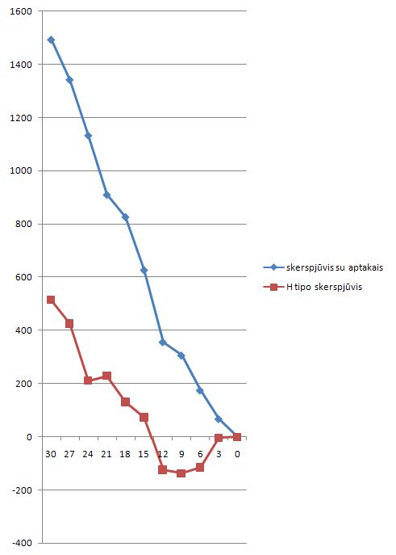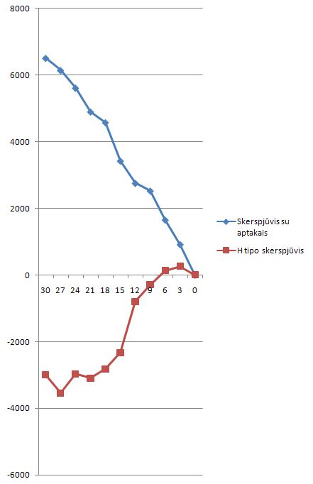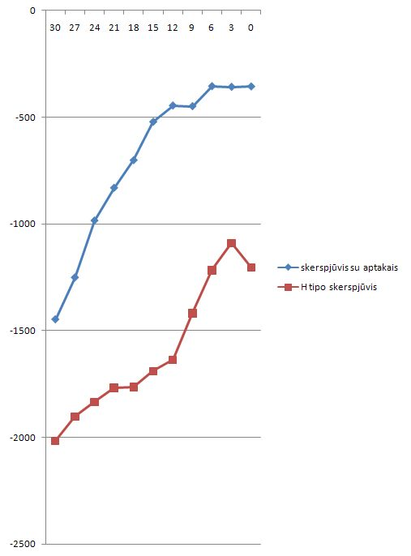
- b) c)

2.28 pav. Reikiamų parametrų palyginamieji grafikai (H tipo, ir skerspjūvio su aptakais) :
a) sukamojo momento m_{z}, b) keliamosios jėgos c_{y} c) pasipriešinimo jėgos c_{x}.
- Pasipriešinimo jėga c_{x} (2.28 pav.) H tipo skerspjūvyje yra žymiai didesnė nei aptakiame skerspjūvyje.
- H tipo skerspjūvyje keliamosios jėgos c_{y} grafikas labai nepastovus : iki 3º kyla, vyksta lūžis, leidžiasi iki 21º, po to vėl lūžta iki 27º ir vėl kyla. Tai įrodo, kad kintant vėjo atakos kampui persiskirsto įrąžos standumo sijoje, sija blaškoma aukštyn - žemyn. Dalyvaujant inercijos jėgoms šis blaškymas gali privesti siją prie didelių poslinkių. Tuo tarpu aptakios standumo sijos grafikas tolygiai kyla i viršų.
- H tipo skerspjūvyje sukamojo momento m_{z} grafikas taip pat šokinėja nuo 3º žemyn iki 9º po to į viršų iki 21º, tada vėl žemyn. Tai, taip pat įrodo sijos nestabilumą. Tuo tarpu aptakios standumo sijos grafikas tolygiai kyla į viršų.

Remiantis modeliavimo rezultatais, negalima teigti, jog H tipo skerspjūvį veiks aerodinaminis nestabilumas. Iš rezultatų matyti, jog H tipo skerspjūvis nėra racionalus lyginant su aptakiuoju. Norint modeliuojant įsitikinti ar standumo sija bus nepastovi, veikiama atitinkamo vėjo srauto, reiktų pasirinkti programinius paketus, kuriais galima modeliuoti aerotamprias konstrukcijas. Tą būtų galima atlikti naudojant MSC.Nastran, Sofistik, Flow-3D, TetrUSS ir t.t.

Aerotamprus nestabilumas Eurokode
Aerotamprus nestabilumas Eurokode [21] apibrėžiamas kaip Divergencija ir plazdėjimas. Divergencija ir plazdėjimas yra plokščių konstrukcijų, pvz., iškabų, kabamųjų tiltų paklotų (perdangų), nepastovumas, kuris gali atsirasti, peržengus tam tikrą kritinio vėjo greičio ribą. Nepastovumą sukelia konstrukcijos įlinkis, dėl kurio pasikeičia aerodinaminės charakteristikos ir apkrova [21].
Konstrukcija vertinama jautria divergencijai arba plazdėjimui, kai ji atitinka visus tris toliau pateiktus kriterijus. Kriterijus reikia tikrinti pagal pateiktą eilę (pirmasis lengviausias), ir jeigu konstrukcija neatitinka bent vieno kriterijaus, ji yra nejautri nei divergencijai, nei plazdėjimui.
- Konstrukcijos arba didelės jos dalies, skerspjūvis yra pailgas (pvz., besijės perdangos plokštės), kurio b/d yra mažiau nei 0,25.
- Sukimosi ašis yra lygiagreti su plokštės plokštuma ir statmena vėjo krypčiai. Sukimosi centras yra bent d/4 atstumu pavėjui nuo priešvėjinio plokštės krašto, kai b yra plokštės matmuo vėjo kryptimi ir statmenas sukimosi ašiai. Tai įprastiniai atvejai, kai sukimosi centras sutampa su geometriniu centru, t.y. centriškai atremtos iškabos arba pavėsinės, ir kai sukimosi centras yra pavėjiniame krašte, t. y. gembinės pavėsinės.
- Mažiausias laisvųjų svyravimų dažnis atitinka sukamąją formą arba kitoks mažiausias laisvųjų sukamųjų svyravimų dažnis yra mažesnis už mažiausią laisvųjų slenkamųjų svyravimų dažnį, padaugintą iš 2.

Divergencinis greitis
Vėjo divergencinis greitis pateiktas (9) išraiška.
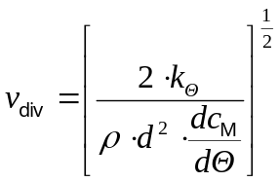

(9)

čia:
k_{Θ} – sukamasis standis;
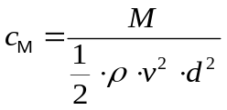 c_{M} – aerodinaminio momento koeficientas, pateiktas (10) išraiška:

(10)

dc_{M}/dΘ ` – aerodinaminio momento koeficiento kitimo sparta sukimo apie sukimosi centro atžvilgiu; Θ yra išreiškiamas radianais;
M – konstrukcijos vienetinio ilgio aerodinaminis momentas;
ρ – oro tankis, pateiktas 2.1.1.1 poskyryje;
d – konstrukcijos gylis vėjo kryptimi ;
b – skerspjūvio plotis.
d_{cM}/dΘ reikšmės įvairių stačiakampių pjūvių centro atžvilgiu pateikti (2.29 pav.).

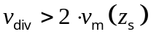Reikia užtikrinti, kad:
(11)
čia:
v_{m}(z_{s}) – vidutinis vėjo greitis.

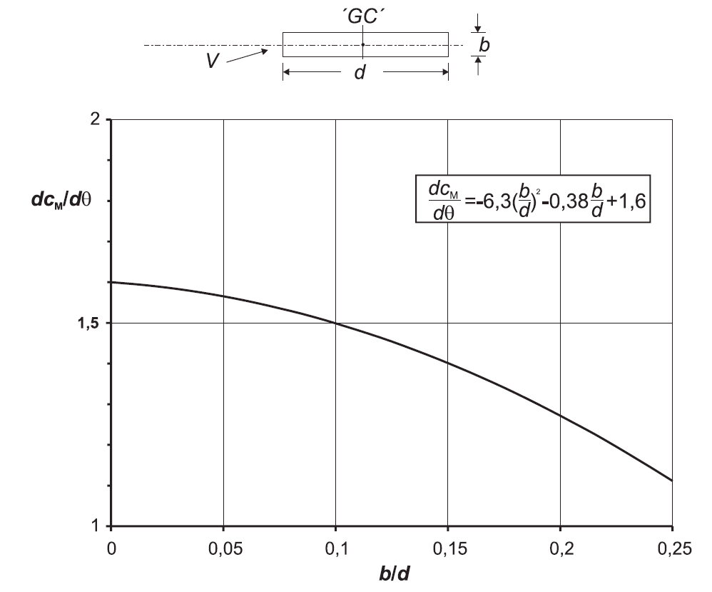
2.29 pav. Aerodinaminio momento (geometrinio svorio centro 'GC' atžvilgiu) koeficiento c_{M} kitimo spartos priklausomybė nuo Θ, išreikšto b/d [21].

Išvados ir rezultatai
- Nagrinėtose normose, vėjo apkrovą įtakojantys parametrai šiek tiek neatitinka Lietuvos meteorologų pateikiamų duomenų. Norint pabrėžti šių parametrų svarbą, buvo patikslinta atskaitinė vėjo slėgio reikšmė esant ekstremaliausioms oro sąlygoms. Perskaičiuoto atskaitinio vėjo slėgio reikšmė q_{ref} buvo lygi 1,08 kPa, tuo tarpu normose q_{ref} =0.64 kPa.
- Pasiūlytas periodinių sūkurių susidarymo mechanizmo paaiškinimas. Išanalizuotas jų dažnio ir kritinio vėjo greičio skaičiavimo algoritmas.
- Sulygintos COSMOSFloWorks programa modeliuotų įvairių skerspjūvių Strauhalo skaičių reikšmės, su pateiktomis normose. Strauhalo skaičių reikšmės beveik sutapo, tai įrodo modeliavimo programos rezultatų tikslumą. Norint tolimesnėje darbo dalyje atlikti vantinio tilto periodinių sūkurių analizę, buvo reikalingas to tilto skerspjūvio Strauhalo skaičius, jis nustatytas COSMOSFloWorks programa.
- Pasinaudojant COSMOSFloWorks programa, įrodyta periodinių sūkurių susidarymo priklausomybė nuo standumo sijos skerspjūvio aptakumo. Rezultatai įrodo aptakios formos efektyvumą.
- Nagrinėtas aerotampraus nestabilumo (plazdėjimo) efektas. Išanalizuotas jo susidarymo mechanizmas, panaudojant plačiai žinomo Tacoma Narows tilto pavyzdį.
- Pasinaudojant COSMOSFloWorks programa, įrodyta plazdėjimo efekto susidarymo priklausomybė nuo standumo sijos skerspjūvio aptakumo. Rezultatai įrodo aptakios formos efektyvumą.

REALIŲ KONSTRUKCIJŲ TYRIMAS VĖJO POVEIKIAMS
Praktiniam įvertinimui darbe atliktas medinio Vantinio tilto, statomo Klaipėdoje, tyrimas aerodinaminiams poveikiams. Skaičiavimai atlikti pagal europines normas, ir naudojant programinį paketą COSMOSFloWorks. Gauti rezultatai lyginami, pateikiamos išvados.

Tilto aprašas

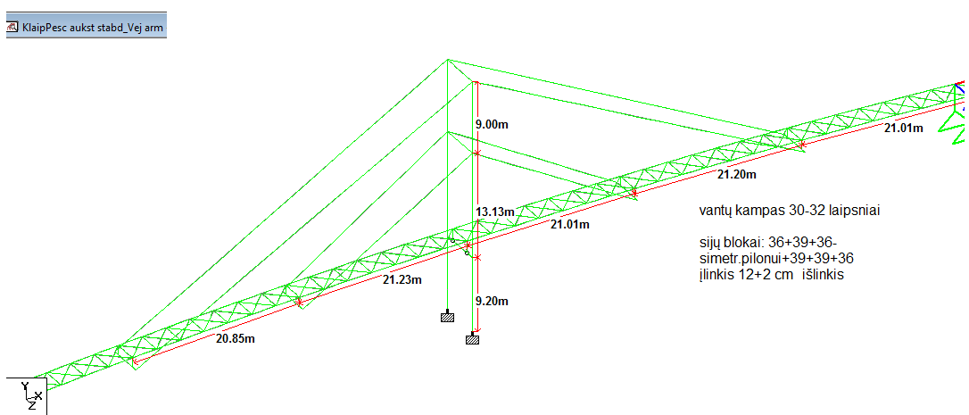
3.1 pav. Vantinio tilto schema

Vantinis pėsčiųjų tiltas statomas Klaipėdos mieste, per geležinkelį. Bendras tarpatramis 195 m (39+63+63+30), pilono aukštis 31,33 m, standumo sijos didžiausias aukštis virš žemės paviršiaus
9,2 m. Standumo sijos skerspjūvis - klijuotos medienos sijos (3.2 pav.).

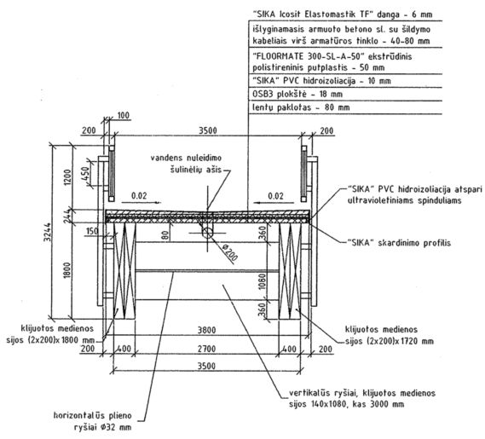
3.2 pav. Vantinio tilto standumo sijos skerspjūvis

Poveikis pagal Eurokodą
Skaičiuoju statines vėjo apkrovas, vienam tiesiniam tilto standumo sijos metrui, pagal Eurokodą.

Pasipriešinimo jėga

Pasipriešinimo jėga x kryptimi, kai standumo sija horizontalioje padėtyje, vėjo atakos kampas lygus nuliui (2.2 pav.) 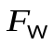skaičiuojama pagal 2.1.1 poskyryje pateiktą (1) išraišką.
čia:

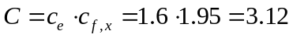 (pagal 2.1.1.4 poskyryje pateiktą (3) išraišką );
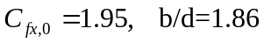 (pagal (2.5 pav.), b/d=1.86);
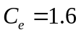 (pagal (2.4 pav.), 2 vietovės kategorija, z=9,2m);
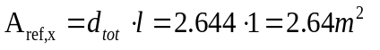(pagal 2.1.1.6 poskyryje pateiktą (5) išraišką, tilto turėklai įvertinami pagal [1] 8.1 lentelę ).

Koeficientas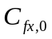 gali būti parenkamas supaprastintu būdu (2.4 lentelė.). Suinterpoliavus, jo reikšmė lygi 5,5. Tai dvigubai didesnė reikšmė, nei gauta apskaičiavus.
Rezultatų palyginimui atlikti analoginiai skaičiavimai esant kintamam vėjo atakos
kampui (3.3 pav.).

3.3 pav. Pasipriešinimo jėgos grafikas, esant kintamam vėjo atakos kampui (nuo-8º iki +8º)

Keliamoji jėga

Keliamoji jėga z kryptimi (2.2 pav.), kai standumo sija yra horizontalioje padėtyje, o vėjo atakos kampas lygus 0º.
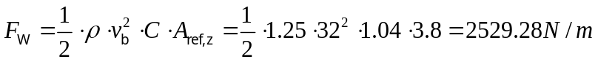
čia:
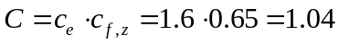 (pagal 2.1.1.4 poskyryje pateiktą (3) išraišką )
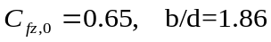 (pagal (2.5 pav.), b/d=1.86);
(pagal (2.7 pav.), 2 vietovės kategorija, z=9,2m);
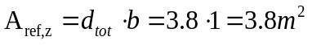 (pagal 2.1.1.6 poskyryje pateiktą (5) išraišką).

Rezultatų palyginimui atlikti analoginiai skaičiavimai esant kintamam vėjo atakos
kampui (3.4 pav.).

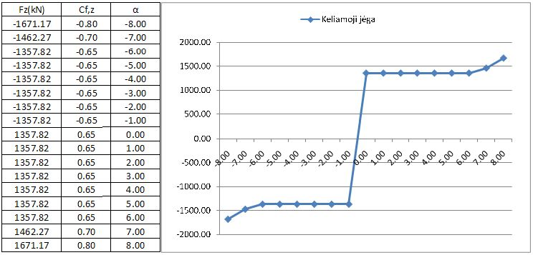
3.4 pav. Keliamosios jėgos grafikas esant kintamam
vėjo atakos kampo (nuo-8º iki +8º)

Sūkurinis srautas

Sūkurinis srautas skaičiuojamas pagal (8) išraišką:
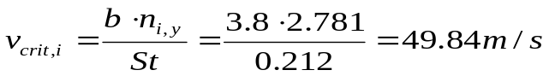.
čia:
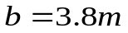 (pagal 3.2 pav.);
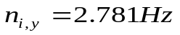 (pagal (3.5 pav.) (dažniai gauti tiltą modeliuojant StaadPro2005 programa) skaičiavimai atliekami su visais dažniais, duomenys pateikti 3.2 lentelėje );
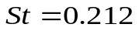 ((2.6 lentelė) modeliuoto vantinio tilto skerspjūvio Strauhalo sk., kai b/d=1.86, suinterpoliavus St=0,212).

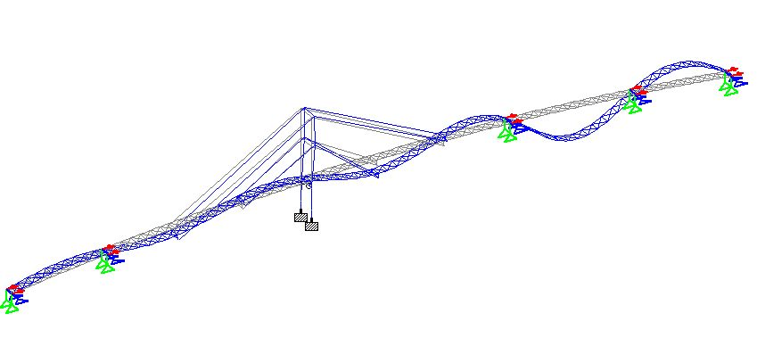
3.5 pav. Vantinio tilto vertikaliųjų svyravimų forma (2,781 Hz)

3.1 lentelė. Vantinio tilto savųjų svyravimų dažniai
Nr. | Dažnis (Hz) | Periodas (s) | Svyravimų forma
1 | 0,995 | 1,005 | vertikalūs
2 | 1,658 | 0,603 | vertikalūs
3 | 2,338 | 0,428 | horizontalūs
4 | 2,374 | 0,421 | vertikalūs
5 | 2,618 | 0,382 | horizontalūs
6 | 2,781 | 0,360 | vertikalūs

3.2 lentelė. Kritiniai vėjo greičiai
Nr. | St. | n_{i,y} (Hz) | b (m) | Vcrit (m/s)
1 | 0.212 | 2.781 | 3.8 | 49.85
2 | 0.212 | 2.618 | 3.8 | 46.93
3 | 0.212 | 2.374 | 3.8 | 42.55
4 | 0.212 | 2.338 | 3.8 | 41.91
5 | 0.212 | 1.658 | 3.8 | 30.88
6 | 0.212 | 0.995 | 3.8 | 17.83

Divergencija ir plazdėjais
2.2.2.4 išvardintos bendrosios nuostatos, pagal kurias galima spręsti ar konstrukcijoje pasireikš aerodinaminis nestabilumas (plazdėjimas). Tiriamasis vantinis tiltas neatitinka nei vienai iš pateiktų nuostatų.

Poveikis modeliuojant COSMOSFloWorks
SolidWorks terpėje sumodeliuotas 6,5 m ilgio vantinio tilto skerspjūvis (3.6 pav.). Nors vėjo poveikis galutiniame rezultate pateiktas į tiesinį standumo sijos metrą, modeliavimas vyko užduodant vėjo apkrovą visam sumodeliuoto skerspjūvio ilgiui, tai daroma norint gauti tikslesnius rezultatus.
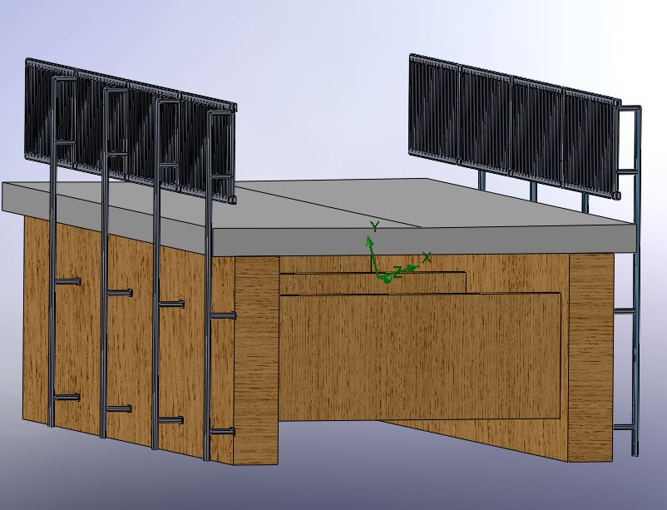
3.6 pav. Modeliuotas 6 m ilgio vantinio tilto standumo sijos skerspjūvis

Modeliui parinkti parametrai :
- Terpė oras;
- Temperatūra 293,2K (20,05º C);
- Slėgis 101 325 Pa;
- Medžiagos šiurkštumas 240 (obliuotos medienos paviršiaus šiurkštumas);
- Srauto greitis -32 m/s (x kryptimi);
- Tėkmės tipas turbulentinė + laminarinė.

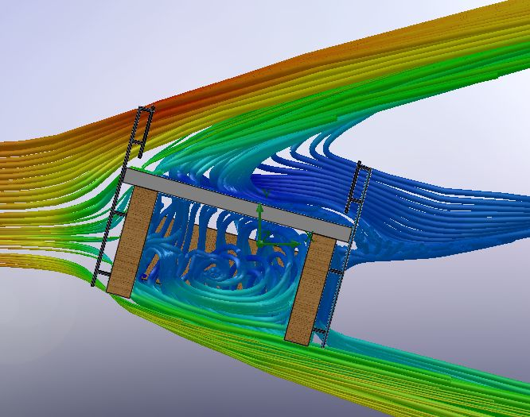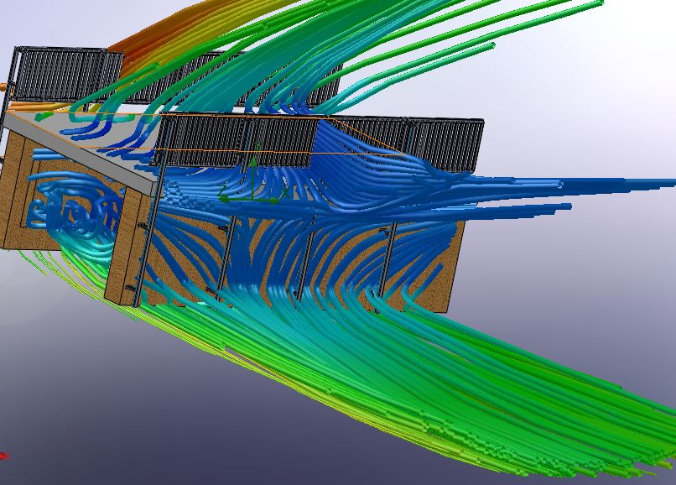
- b)
3.7 pav. Vėjo tėkmės izolinijos a) izolinijos apie skerspjūvį, b) izolinijos už skerspjūvio
Modeliavimo tikslas – nustatyti pasipriešinimo, keliamosios jėgų reikšmes ir standumo sijos sukamąjį momentą, esant kintamam vėjo atakos kampui. Vėjo atakos kampo keitimas atliekamas keičiant standumo sijos skerspjūvio posvyrio kampą (3.8 pav.). Rezultatai pateikti grafikuose (3.9 pav.)

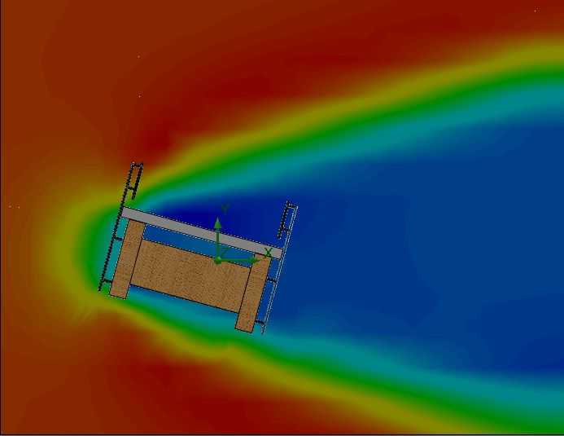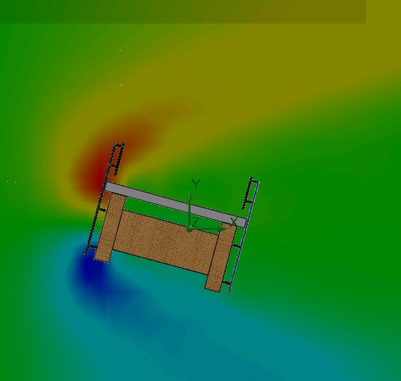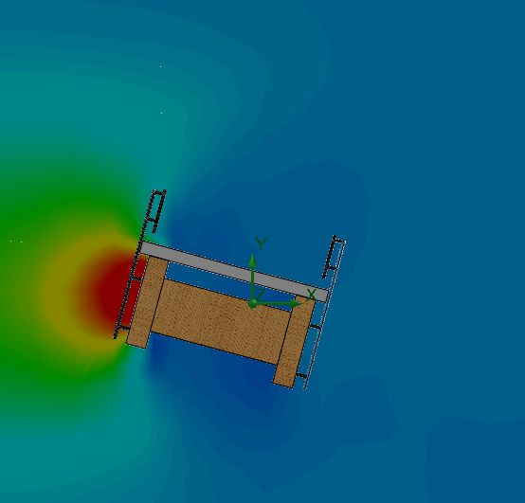
- b) c)
3.8 pav. Vėjo srautas apie standumo siją -30º kampu a) srauto greitis horizontalia (x kryptimi), b) srauto greitis vertikalia (y kryptimi) c) vėjo slėgis

3.9 pav. Pasipriešinimo, keliamosios jėgų ir sukimo momento grafikai, vėjui veikiant 1 tiesinį metrą standumo sijos nuo -30º iki +30º vėjo atakos kampui

Sūkurinio srauto apie skerspjūvį modeliavimas

3.2.3 poskyryje skaičiuoti kritiniai vėjo greičiai, kuriems esant sūkurinio srauto dažnis sutampa su konstrukcijos savųjų svyravimų dažniu. Iš 3.2 lentelėje pateiktų duomenų galima spręsti, jog pavojingiausi yra 5 ir 6 numerio kritiniai greičiai (30,88 m/s ir 17,83 m/s), likusieji nėra pavojingi, nes atitinka 2.2.1.2 poskyryje pateiktą (7) išraiškos sąlygą.
Norint sužinoti sūkurinio srauto sukeliamą poveikį COSMOSFloWorks programa modeliuojamas vantinio tilto skerspjūvis (3.2 pav.), vienam jo tiesiniam metrui užduodamas 30,88 m/s ir 17,83 m/s, vėjo srautas. Rezultate gaunami jėgų kitimo laike grafikai (3.11 pav.3.12 pav.)

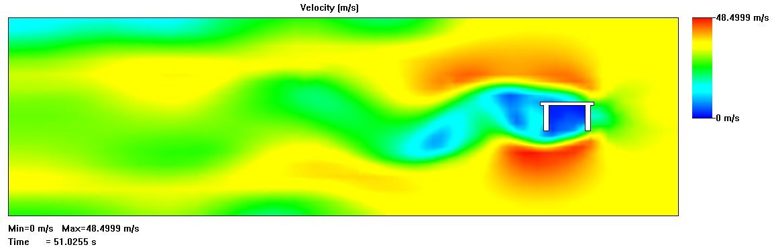
3.10 pav. Periodiniai sūkuriai už tilto skerspjūvio

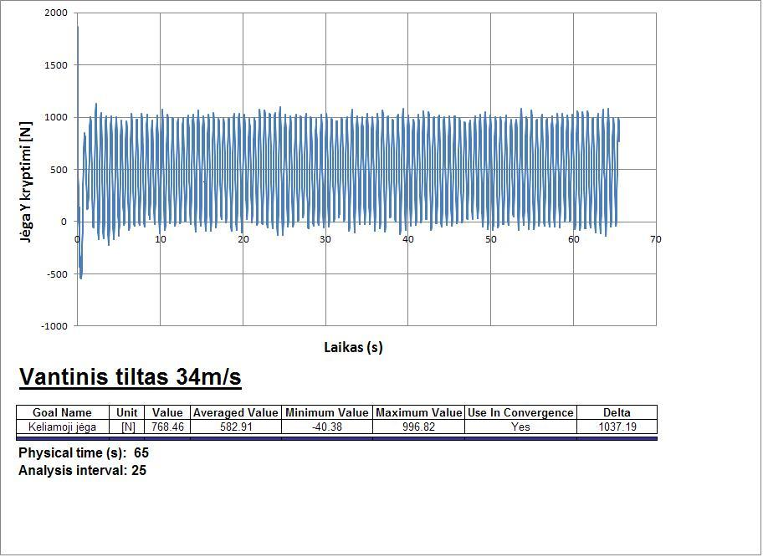
3.11 pav. Periodinių sūkurių sukeliamos vertikalios jėgos kitimo grafikas laike, kai patikslintas srauto greitis V=34 m/s; sūkurių atplėšimo dažnis

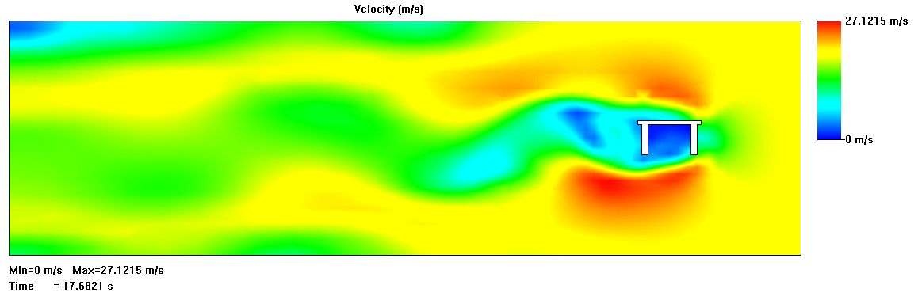
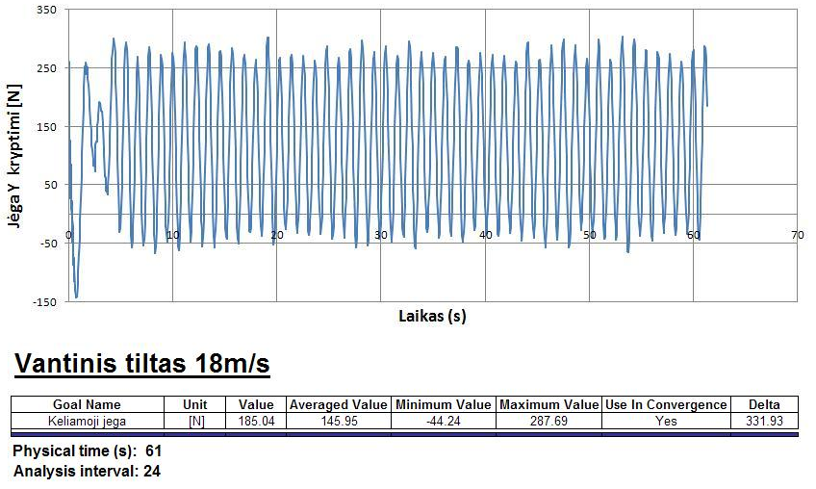
3.12 pav. Periodinių sūkurių sukeliamos vertikalios jėgos kitimo grafikas laike, kai patikslintas srauto greitis V=18 m/s; sūkurių atplėšimo dažnis

Modeliuojant skerspjūvius, priimti analiziniu būdu gauti vėjo greičiai, šiek tiek neatitiko reikiamų dažnių. Norint gauti rezonansinius dažnius buvo pakoreguoti vėjo greičiai: iš 30,88 m/s į 34 m/s ir iš 17,83 m/s į 18 m/s.

Išvados ir rezultatai
- Naudojantis COSMOSFloWorks programa ir normomis apskaičiuota statinė kintamo atakos kampo (nuo -30º iki +30º) vėjo apkrova Klaipėdoje stovėsiančiam vantiniam tiltui. Aptariant rezultatus galima pastebėti didelius skirtumus tarp skaičiavimų pagal normas ir kompiuterinio modeliavimo. Norminio skaičiavimo rezultatai žymiai didesnis nei gauti kompiuteriu: maksimali pasipriešinimo jėgos reikšmė 4,4 karto, keliamosios jėgos 2,2 karto. Taip yra dėl to, kad normose pateiktas skaičiavimo algoritmas universalus, taikant jį neįmanoma įvertinti tikslių tėkmės ir skerspjūvio parametrų, dėl tos priežasties normose įvestas vėjo jėgos koeficientas C (jėgos koeficientą skaičiuojant supaprastintu būdu, apkrovų reikšmės dar padidėtų apytiksliai 2 kartus). Taikant kompiuterinį modeliavimą tėkmės ir skerspjūvio parametrai žymiai tikslesni. Taip pat galima pabrėžti, jog modelio jėgų grafikai nėra tiesiškai kintantys (reikšmės šokinėja kintant vėjo atakos kampui), tuo tarpu taikant norminį skaičiavimo būdą, grafikai kinta tiesiškai. Taip yra dėl to, kad norminis skaičiavime, kintant atakos kampui, vėjo x kryptimi didėja po 3 % vienam atakos kampo laipsniui, tai nepriklauso nuo standumo sijos skerspjūvio tipo.
- Nagrinėjant sūkurinį srautą pagal normas buvo apskaičiuoti kritiniai vėjo greičiai, kuriuos pasiekus, sūkurių atplėšimo dažnis atitinka vertikaliųjų tilto standumo sijos svyravimų dažnius. Skaičiavimai atlikti taikant programiniu būdu nustatytą Strauhalo skaičių „TT“ tipo skerspjūviui. Dvi maksimalių vėjo greičių reikšmės yra pavojingos, nes mažesnės nei Lietuvoje normų reglamentuojamos: 17,83 m/s ir 30,88 m/s.
- Nustatytos atplėšiamųjų sūkurių sijai perduodamų jėgų reikšmės. Jas galima naudoti tolimesniam tilto tyrimui.
- Aptariant nagrinėto tilto standumo sijos skerspjūvio formos racionalumą aerotampriems poveikiams, galima teigti, jog ji nėra racionali. Jėgų priklausomybės nuo vėjo atakos kampo grafikas yra netolygus. Momentų diagrama, ypatingai nenuosekli, panaši kaip nagrinėto Tacoma Narows tilto standumo sijos skerspjūvyje.

VĖJO POVEIKIO STABILIZAVIMAS
Šiame skyriuje bus nagrinėjamos pagalbinės konstrukcinės ir mechaninės sistemos, padedančios sumažinti vėjo poveikio įtaką, ar net patį poveikį tiltų konstrukcijoms. Tai įvairaus veikimo principo kabamųjų ir vantinių tiltų virpesių slopintuvai. Bus trumpai nupasakojami slopintuvų veikimo principai, pagal šiuos principus suklasifikuojami, trumpai aprašomi privalumai ir trūkumai. Skyriaus įžangoje pateikta šiek tiek istorijos: slopintuvų veikimo principų supratimo, evoliucijos pradžia.

Slopintuvai, jų atsiradimas
Ilguosiuose tiltuose, aukštuosiuose dangoraižiuose pagrindinė problema yra svyravimų slopinimas, kuriuos gali sukelti vėjas, žemės drebėjimai ar žmogus. Tą dar 1898 m. suprato žymus elektrotechnikos genijus Nikola Tesla. Tiesa, jo darbai buvo susiję ne su svyravimų slopinimu o jų sukėlimu. Nikola Tesla manė, jog pritvirtinus palyginus nedidelę masę prie bet kokios konstrukcijos ir privertus ją svyruoti tos konstrukcijos savųjų svyravimų dažniu (sukėlus rezonansą) galima sukaupti jėgas, kurios suardytų tą konstrukciją. Jis net sukūrė ir užpatentavo pneumatinį Tesla mechaninių virpesių generatorių (angl. Tesla Oscillator) kuris jo manymu galėtų sukelti rezonansą konstrukcijose (4.1 pav.). Tokio įrenginio veikimo principas analogiškas pneumatinio plaktuko, naudojamo statybose veikimo principui. Įrenginio virpėjimų dažnį galima buvo keisti, keičiant įeinančio suspausto oro kiekį. Keli šaltiniai teigia, jog šiuo aparatu jis sugriovė savo laboratoriją Niujorke [26].
Nicola Tesla sugalvotu principu veikia šiuolaikiniai aktyvūs masės ir hidrauliniai slopintuvai, tik jų svyravimų kryptis priešinga konstrukcijos svyravimui. Galima teigti jog Nicola Tesla vienas iš pirmųjų suprato griaunančią svyravimų jėgą.
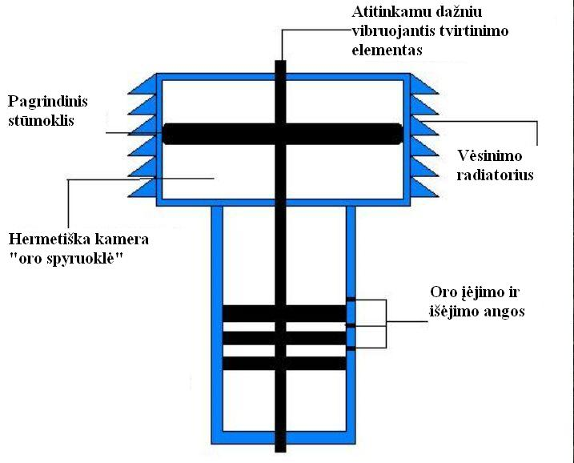
4.1 pav. Tesla virpesių generatorius
Japonai jau penktam amžiuje pastebėjo slopinimo sistemų privalumus. Japonija seisminiu požiūrio aktyvioje zonoje, todėl jiems buvo itin svarbus pastato atsparumas įvairiems svyravimams, šiuo atveju žemės drebėjimams. Nėra užfiksuota, kad bent viena budistų šventykla, statyta Japonijoje, pav. Pagoda būtų suirus nuo žemės drebėjimo. Keletas tokių šventyklų išliko iki dabar, tik dėl savo neįprastos konstrukcijos [16] (4.2 pav.):
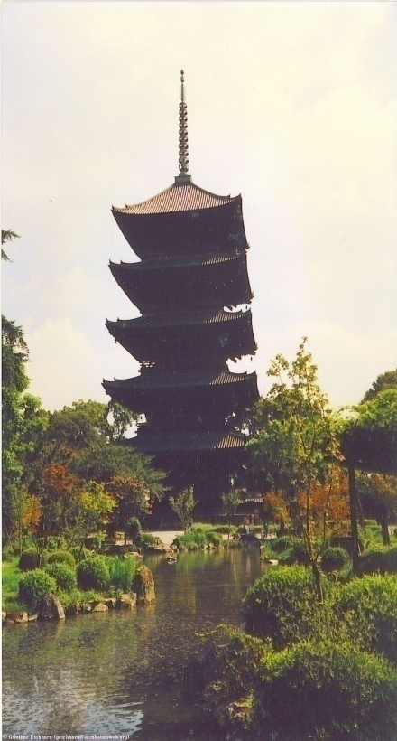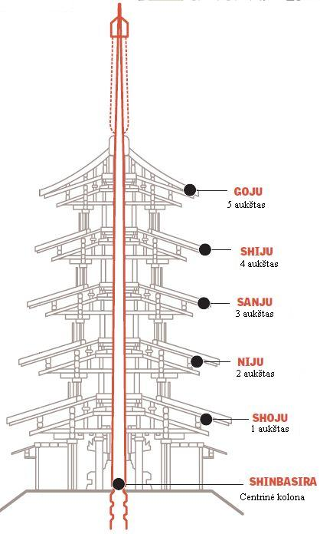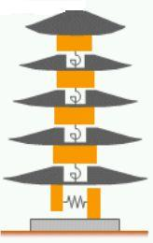
a) b) c)
4.2 pav. Budistų šventyklų Pagoda vaizdai: a) bendras budistų šventyklos Pagoda vaizdas;
b) Šventyklos principinė schema; c) Šventyklos skaičiuojamoji schema [16]

Tokios šventyklos paprastai būdavo 5 aukštų (4.2 pav., a). Šiuo metu išlikus pati aukščiausia siekia 54 metrus. Konstrukcinė schema pavaizduota (4.2 pav., b). Centre stovi vientisa kolona, stipriai inkaruota į pamatą, viso pastato darbą galima pamatyti (4.2 pav., c). Kiekvienas aukštas tampriai jungiamas prie centrinės kolonos, kuri dirba kaip atrama visam pastatui.
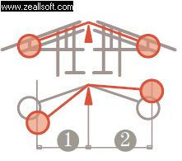
4.3 pav. Pagoda šventyklos pastogės schema

Pučiant vėjui ar žemės drebėjimo metu, statinys svyruoja, kiekvienas simetriškas aukštas balansuoja nepriklausomai nuo kitų, neperduodamas virpesių sekančiam aukštui. Aukštų pastogės dirba kaip kontrasvoriai, tam, kad būtų pasiekta pusiausvyra (4.3 pav.).

Vantinių ir kabamųjų tiltų dinamikos slopinimas yra opiausia tokio tipo konstrukcijos problema. Slopintuvai skirstomi į dvi pagrindines grupes: pasyvieji ir aktyvieji.

Pasyvieji tiltų virpesių slopintuvai
Ši slopintuvų grupė atsirado seniau. Pasyvieji slopintuvai veikia tiesiogiai į konstrukciją, be jokio papildomo energijos šaltinio. Pasyvieji slopintuvai gali būti: konstrukciniai ir mechaniniai.

Konstrukciniai slopinimo būdai

Vantų ir pakabų svyravimų slopinimas papildomais ryšiais
Tai pats seniausias, labiausiai ištirtas ir paprasčiausias aplinkos poveikio mažinimo būdas statiniams. Tai įvairūs konstrukciniai sprendimai: (papildomi ryšiai, atotampos) pakeičiantys statinio savųjų svyravimų dažnį. Vantiniuose tiltuose dažniausiai praktikuojami vantų ar lynų suvaržymo būdai įrengiant ryšius tarp gretimų vantų (4.4 a, b, c) [10].

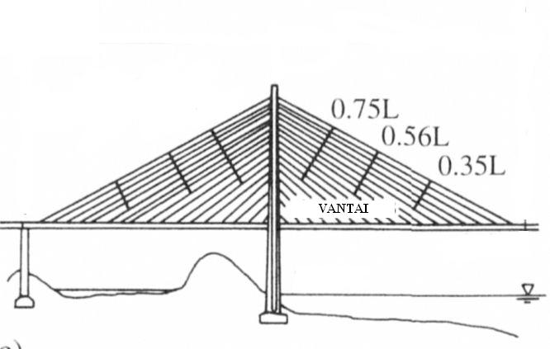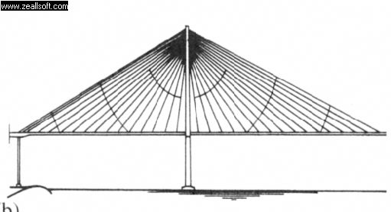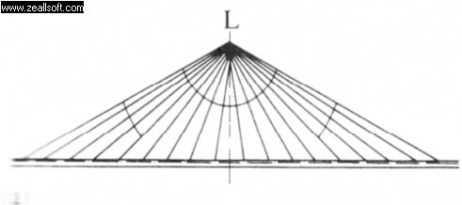
a) b) c)
4.4 pav. a) Faro tiltas Danijoje, b) Helgeland tiltas Norvegijoje, c) Yobuko tiltas Japonijoje [10]

Kabamuosiuose tiltuose taip pat buvo realizuojami įvairūs konstrukciniai sprendimai. Pirmasis toks tiltas buvo pastatytas 1966 per Severno upę Anglijoje (4.5 ). Toks pakabų jungimo būdas padidina tilto standumą iki 25 % , sumažinama aerodinaminio plazdėjimo atsiradimo galimybė standumo sijoje. Bet tokia konstrukcija tapo ne itin populiari, kai pastebėta, jog taip įrengtų pakabų tvirtinimo vietose nuolat keičiasi įrąžos, ko pasekmė – pakabų „nuovargis“.
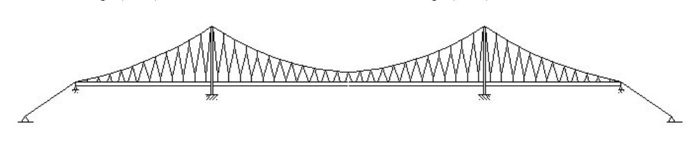
4.5 pav. Tilto per Severno upę principinė schema [10]

Galimi vantinio ir kabamojo tilto deriniai (4.6 ). Tokio tilto schemos privalumai: sumažėja standumo siją veikianti ašinė jėga ir jos klupumas, sumažėja vantų kiekis, pilonų aukštis, vantų vibracijos nuo vėjo, nes sutrumpėja patys vantai. Lyginant su kabamuoju tiltu, ši sistema stabilesnė aerodinaminiams poveikiams. Taip pat sumažinamas pagrindinio kabamojo lyno skerspjūvis, nes didesnę dalį apkrovos perima vantai.

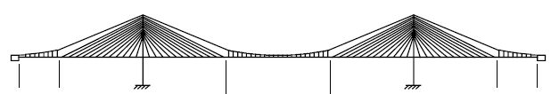
4.6 pav. Hibridinio (vantinis + kabamasis) tilto schema [10]

Vantų ir pakabų svyravimų slopinimas keičiant jų aerodinaminį aptakumą

Prie konstrukcinių slopinimo būdų, galima būtų priskirti ir vėjo poveikio slopinimą tam tikriems tilto elementams. Yra įvairių būdų, padedančių sumažinti vėjo įtaką lynams, vantams, pilonams ir standumo sijoms. Tą galima padaryti keičiant elementų aptakumą. Aerodinaminiame vamzdyje ištyrus įvairius lynų paviršius buvo priimti keli pagrindiniai sprendimai, sumažinantys lynų vibracijas (4.7 a, b, c).

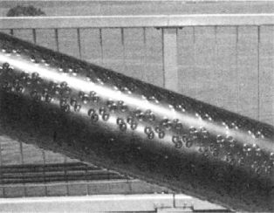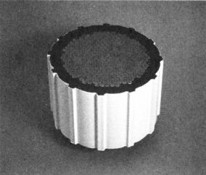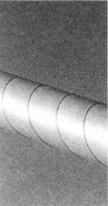
a) b) c)
4.7 pav. a) Lyno paviršiuje padarytos duobutės Tatara tiltas Japonijoje; b) Įrengtos iškilusios juostelės lygiagrečios lynui Higashi–Kobe tilte Japonijoje; c) spiralės formos iškilimai Vasco de Gama tilte Portugalijoje [10]

Standumo sijos aerodinaminio aptakumo keitimas
Vėjo poveikį slopinti galima keičiant standumo sijos formą, t.y. padarant ją aptakesnę. Senuose tiltuose galima įrengti papildomų aptakų (4.8 pav.), arba įrengiant atitinkamas ertmes, bet pastarasis būdas silpnina konstrukciją [10].

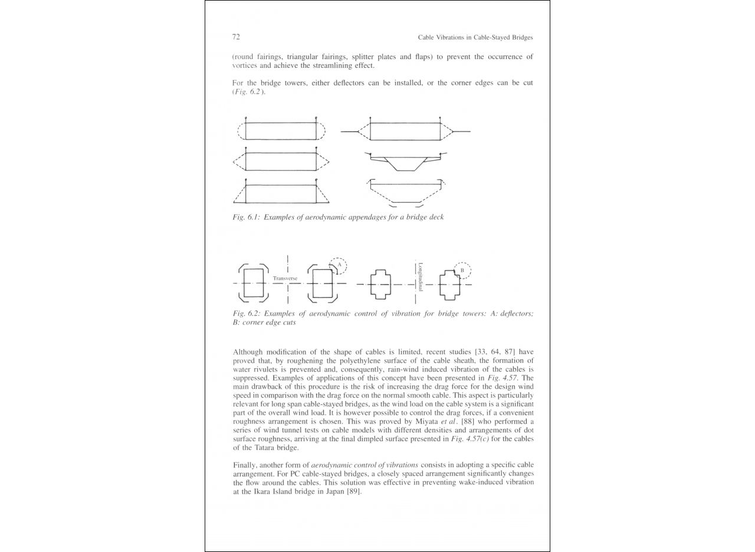
4.8 pav. Standumo sijų aptakai [10].

Konstrukcinių slopinimo būdų privalumai ir trūkumai

Privalumai:
- Nesudėtinga suprojektuoti;
- Nesudėtinga įrengti;
- Efektyviai dirba su kitų tipų slopintuvais;
- Aerodinaminiai konstrukciniai slopintuvai padeda sumažinti poveikio priežastį o ne pasekmę (efektyvu);
- Neturi judamų mechaninių elementų, kurie reikalautų didesnės priežiūros eksploatavimo metu.

4.2.1 skyriuje išvardinti konstrukciniai slopinimo būdai yra pakankamai racionalūs, bet kabamųjų tiltų svyravimams suvaržyti dažnai priimami labai neracionalūs sprendimai
(pvz. naujasis Tacoma Narows tiltas)

Trūkumai:
- Dažniausiai padidėja konstrukcijos masė ;
- Kartais neefektyvu įrengti finansiniu požiūriu (lyginant su kitais slopinimo būdais);
- Dažniausiai naudojami norint sustandinti ar suvaržyti konstrukciją, tai ne visada efektyvu;
- Dažnai padidina tam tikrų elementų nuovargio tikimybę;
- Neefektyvu slopinant didesnių žemės drebėjimų sukeltus svyravimus.

Mechaniniai slopintuvai
Tai sudėtingesnės sistemos, kuriose naudojami judantys mechaniniai įtaisai (hidrauliniai stūmokliai, spyruoklės, skysčiai, įvairios lankstinės sistemos). Mechaniniai slopintuvai taip pat būna kelių rūšių: masės, skysčio, klampos, trinties.

Masės slopintuvai (angl. Mass Dampers)
Pasyvieji masės slopintuvai, palyginus mažas įtaisas, susidedantis iš masės, spyruoklės ir hidraulinio amortizatoriaus, pastarasis reikalingas sugerti energijai (4.9 ). Tokio įtaiso natūralus svyravimų dažnis turi būti suderintas taip, kad atitiktų vieną iš konstrukcijos savųjų svyravimų dažnį. Svarbu minimizuoti trinties jėgą tarp slopintuvo masės ir jos lietimosi paviršiumi, tai leistų nevaržomus masės judėjimus skersai tilto skerspjūvio. Slopintuvo masė turėtų sudaryti 1–2 % visos konstrukcijos masės. Slopintuvo ir konstrukcijos savųjų svyravimų dažniai turi būti suderinti, masė balansuodama veikia priešinga nei konstrukcijos svyravimų kryptimi, taip sumažindama jų įtaką [10].
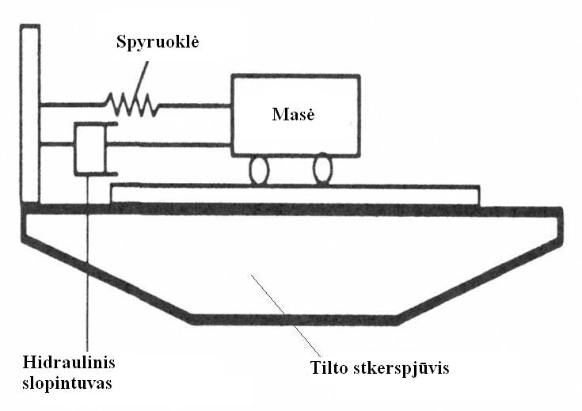
4.9 pav. Masės slopintuvo principinė schema
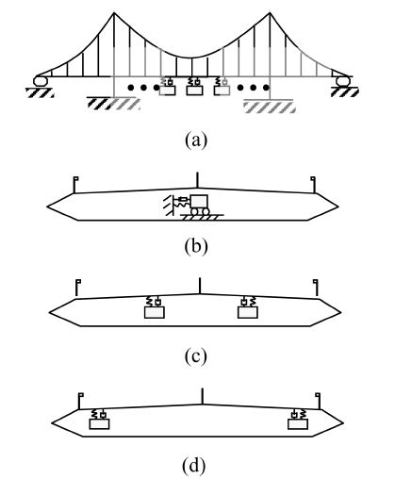
4.10 pav. Trijų virpėjimo krypčių masės slopintuvai: a) taškai, kuriuose įrengiami slopintuvai, b) horizontalios, c) vertikalios, d) sukamos [10]

Masės slopintuvai, montuojami į tilto standumo siją gali slopinti trijų rūšių standumo sijoje atsirandančius virpesius: horizontaliuosius, vertikaliuosius ir sukamuosius (4.10 pav. a, b, c). Kiekvienas tam tikros paskirties slopintuvas turi atitikti tam tikrą sijos savųjų svyravimų formos dažnį. Tokio tipo slopintuvai buvo įrengti vantiniuose Kessock (Škotija), Chao
Phya (Tailandas) tiltuose.
Masės slopintuvai gali būti įrenginėjami pilonuose (4.11 pav.), veikimo principas lygiai toks, kaip standumo sijų slopintuvuose. Tokie slopintuvai buvo įrengti vantinio Yokohoma Bay ir Aratsu tiltų pilonuose Japonijoje [10] .
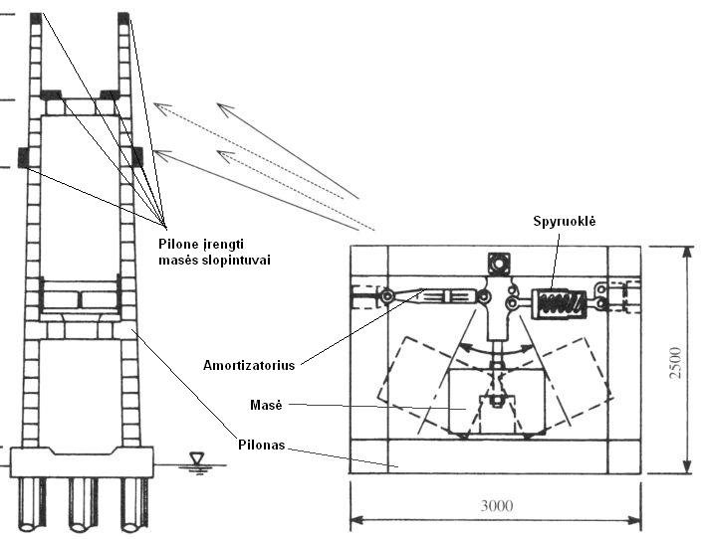
4.11 pav. Slopintuvai pilonuose

Masės slopintuvų privalumai ir trūkumai

Privalumai:
- Pasyvieji masės slopintuvai nepriklauso nuo jokio papildomo energijos šaltinio;
- Masės slopintuvai reaguoja į nedidelius konstrukcijos sužadinimus;
- Jų dažnį galima keisti ar nustatyti statybų aikštelėje;
- Juos galima naudoti tiek naujose konstrukcijose tiek siekiant sumažinti jau eksploatuojamų konstrukcijų virpesius;
- Slopintuvas efektyviai dirba prie transporto, vėjo, ar nedidelių žemės drebėjimų sukeltų vibracijų;
- Palyginus nedidelės eksploatacijos išlaidos;
- Jie dažnai gali būti kaip finansiškai patogesnis slopinimo būdas.
Trūkumai:
- Masės slopintuvai neefektyvūs esant dideliems žemės drebėjimams;
- Jų įrengimui reikia gana nemažai vietos;
- Slopintuvo masė padidina bendrąją konstrukcijos masę;
- Slopintuvai niekad nedirba 100 % efektyvumu, jų derinimas trunka ilgą laika, nes teoriškai apskaičiuoti konstrukcijos savųjų svyravimų dažniai retai atitinka realybę;
- Reikia atskirų slopintuvų atskiroms svyravimų formoms slopinti;
- Trintis sumažina slopintuvų efektyvumą;
- Norint pasiekti didesnį slopintuvo efektyvumą, privalu didinti jo masę.

Skysčio slopintuvai (angl. Liquid Dampers)

Šiuos slopintuvus būtų galima priskirti prie masės slopintuvų, nes jų veikimo principas analogiškas, tik juose nėra kieto kūno, kuris masės slopintuvuose atstoja balansuojančią masę, čia balansuoja skystis, kuris taip pat turi masę. Skysčio slopintuvo principas buvo pasiūlytas dar 1800 m. pradžioje, tuomet jais buvo ketinama laivų svyravimus mažinti. Egzistuoja dviejų rūšių pasyvieji skysčio slopintuvai: suderinto teliūskavimo slopintuvas (angl. tuned sloshing dampers) ir suderinto skysčio stulpelio slopintuvas (angl. tuned liquid column dampers). Nors skysčio slopintuvai naudojami jau gana seniai, bet dar iki šiol nėra galimybės tiksliau sumodeliuoti tokių slopintuvų elgseną. Labai sudėtinga skysčio slopintuvą suprojektuoti taip, kad skysčio teliūskavimo dažnis atitiktų konstrukcijos savųjų svyravimų dažnį. Skysčio teliūskavimo dažnis priklauso nuo daugelio faktorių: slopintuvo indo matmenų ir formos, skysčio klampos, skysčio stulpelio aukščio. (4.12 pav. 1, 2, 3, 4, 5.) pavaizduotas teliūskuojančio skysčio slopintuvo schema, čia svyravimų dažnis ir slopinimo jėga reguliuojama kiaurymėtomis pertvarėlėmis.

Kiaurymėtos pertvaros
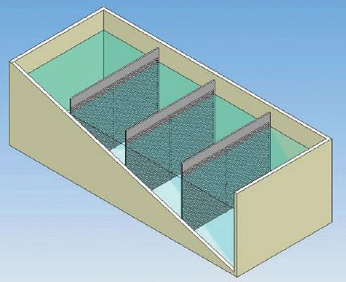
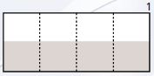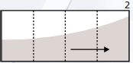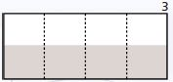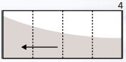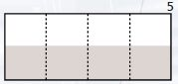
4.12 pav. Pasyvaus teliūskuojančio skysčio slopintuvo principinė schema 1–2–3–4–5 skysčio judėjimas esant horizontaliems siūbavimams

Skysčio stulpelio aukščio pasyvus slopintuvas - tai susisiekiantis indas. Svyruojant konstrukcijai skystis balansuoja perbėgdamas iš vienos talpos į kitą (4.13 pav.). Tokio tipo slopintuvai įrengti Higashi–Kobe vantinio tilto pilonuose Japonijoje. Dažnį galima reguliuoti didinant arba mažinant per susisiekiantį elementą pratekančio vandens debitą (didinant ar mažinant jo skerspjūvį). Tokio tipo slopintuvo efektyvumas gali būti didinamas pritaikant aktyvias valdymo sistemas. Tokie slopintuvai gali būti įrenginėjami kabamų tiltų standumo sijose, arba pilonuose.
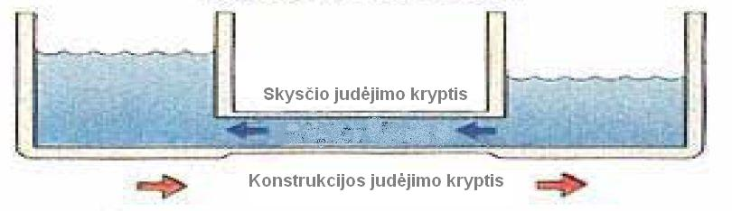
4.13 pav. Pasyvaus skysčio stulpelio slopintuvo principinė schema. Tokio tipo slopintuvai įrengti Higashi–Kobe vantiniame tilte Japonijoje.
Londono Gatwick oro uoste pastatytas 198 m ilgio ir 22 m aukščio pėsčiųjų tiltas (4.14 pav.). Tilto centre įrengtos 8 vandeniu užpildytos plieninės talpos (4.15 pav., a). Bendra tokio skysčio slopintuvo masė siekia 8 tonas. Skysčio slopintuvo efektyvumas pavaizduotas(4.15 pav., b)
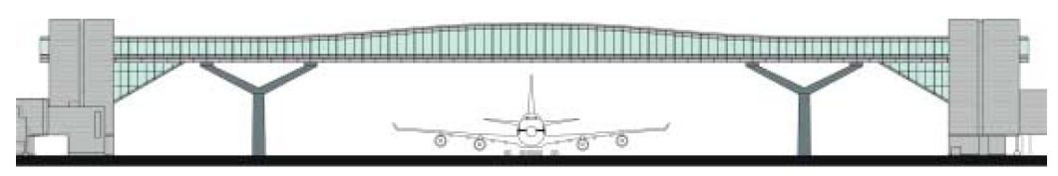
4.14 pav. 198 m ilgio Londono Gatwick oro uosto tiltas (po juo 19 m aukščio Boeingas 747-400)

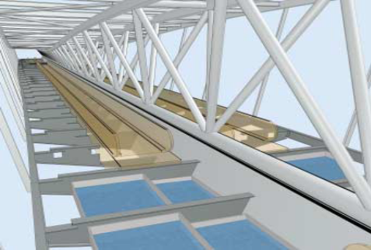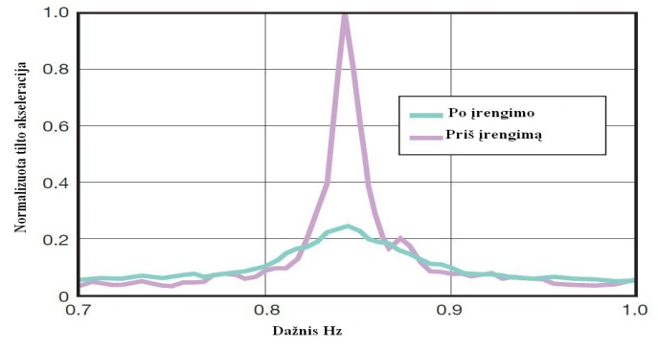
- b)
4.15 pav. Gatwick oro uosto tiltas a) skysčio slopintuvai tilte b) slopintuvo efektyvumo grafikas

Skysčio slopintuvų privalumai ir trūkumai lyginant su masės slopintuvais

Privalumai
- Paprastesnis ir pigus įrengimas ;
- Išvengiama trinties jėgų judant masei;
- Esant reikalui galima nesunkiai keisti slopintuvo masę, sumažinant ar padidinant vandens kiekį;
- Nėra jokių judamų mechaninių elementų;
- Reikalauja mažai priežiūros eksploatacijos metu .
Trūkumai:
- Sudėtinga apskaičiuoti skysčio slopintuvo savųjų svyravimų dažnius;
- Neefektyvu naudojant vertikalių svyravimų slopinimui;
- Pasyviuose slopintuvuose sudėtinga keisti slopintuvo savųjų svyravimų dažnį;
- Skysčio tankis nėra didelis, todėl norint efektyviau slopinti statinį reikia didesnio slopintuvo tūrio;
- Pasyvieji skysčio slopintuvai neefektyvūs slopinant didesnių žemės drebėjimų sukeltus virpesius.

Klampos slopintuvai (angl. Viscoelastic Dampers)

Klampos slopintuvai arba pasyvieji hidrauliniai slopintuvai. Veikimo principas panašus kaip ir automobilinių hidraulinių amortizatorių. Uždaroje sistemoje (cilindre) dėl statinio svyravimų slankioja stūmoklis, kurio judesius varžo atitinkamos klampos skystis, praeidamas pro stūmoklio galvutėje įrengtas angas, principinė schema (4.16 pav.). Šalia, (4.17 pav.) pavaizduotas reguliuojamas hidraulinis slopintuvas, čia slopinimas vyksta skysčiui pratekant ne pro angas stūmoklio galvutėje o pro cilindro sienelėje įrengtą angą, pratekančio skysčio debitą galima reguliuoti vožtuvu, taip reguliuojant slopinimo jėgą.
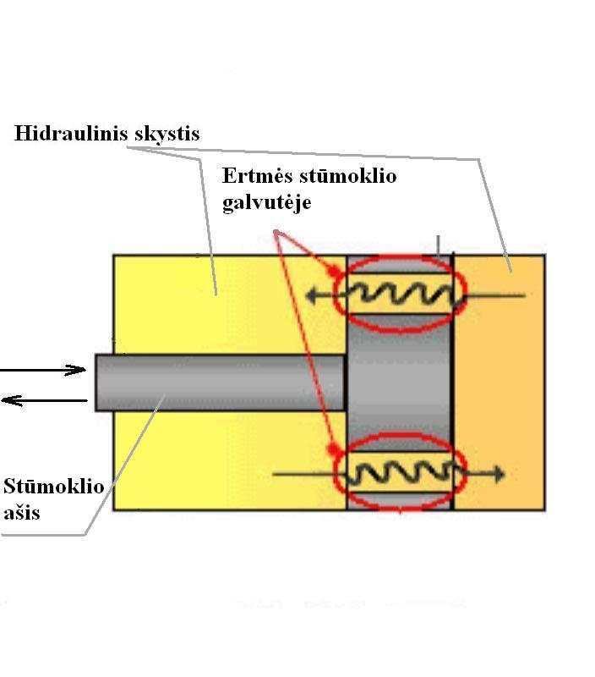
4.16 pav. Principinė pasyvaus hidraulinio slopintuvo veikimo schema
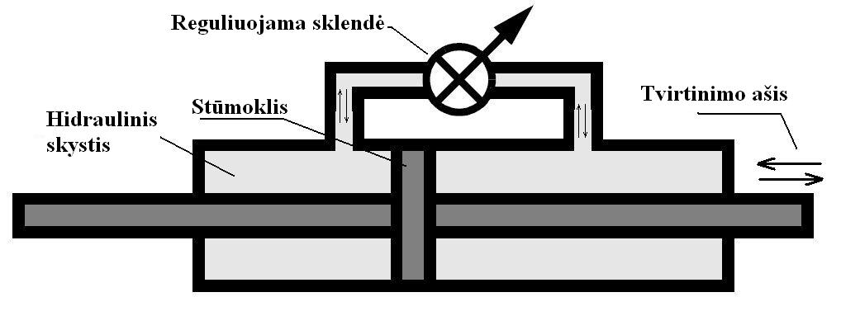
4.17 pav. Principinė reguliuojamo hidraulinio slopintuvo schema

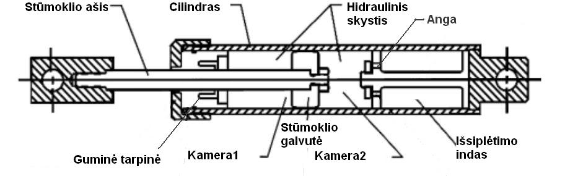
4.18 pav. Realaus hidraulinio slopintuvo pjūvis

(4.18 pav. ) pavaizduotas realaus hidraulinio slopintuvo pjūvis. Jį sudaro:
- Cilindras, pagamintas iš plieninio vamzdžio, toks vamzdis turi atlaikyti skysčio slėgį į jo sieneles. Cilindro diametras priklauso nuo to, kokia maksimali slopinimo jėga, ilgis nuo maksimalios svyravimų amplitudės.
- Stūmoklio ašis pagaminta iš anglinio plieno. Tam, kad garantuoti guminės tarpinės nepralaidumą ir ilgą naudojimo laiką, jo paviršius turi būti glotniai nupoliruotas ir apsaugotas nuo korozijos. Dažnai dengiamas įvairiais chromo lydiniais.
- Stūmoklio galvutė. Joje įrengtos atitinkamo skersmens ertmės, tam, kad spaudžiant ar traukiant stūmoklį iš kameros1 į kamerą 2 galėtų tekėti skystis ir atvirkščiai.
- Išsiplėtimo indas. Jis skirtas kompensuoti terminį hidraulinio skysčio išsiplėtimą arba susitraukimą.
Tokio tipo slopintuvai gali būti naudojami tiek šoniniams, tiek vertikaliems ir sukamiesiems tiltų standumo sijų svyravimams, taip pat ir lynų virpesiams, slopinti. Šiuo metu tokie slopintuvai vieni iš labiausiai paplitusių pasaulyje. Jie įrengti Aratsu tilto Japonijoje (4.19 pav. a, b.) vantuose, taip sumažinami vantų virpesiai ir prailginamas eksploatavimo laikas, nes vantų jungimo vietose opi problema nuovargis dėl vibracijų [10]. 2000 metais atidarytame pėsčiųjų tilte Millenium (Londonas) bandymo metu pasireiškė didelių horizontalių svyravimų, kurie vėliau buvo suvaržyti pasyviaisiais hidrauliniais slopintuvais
(4.21–4.21 pav.).

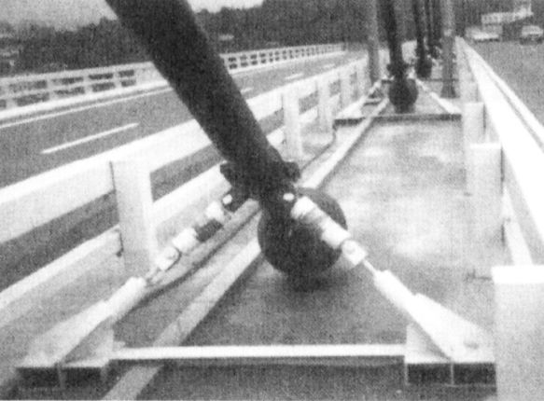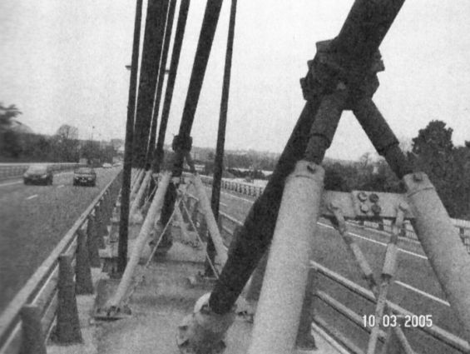
a b
4.19 pav. Hidrauliniai vantų slopintuvai: a) Aratsu tiltas Japonijoje b) Iroise tiltas Prancūzijoje hidrauliniai [10]

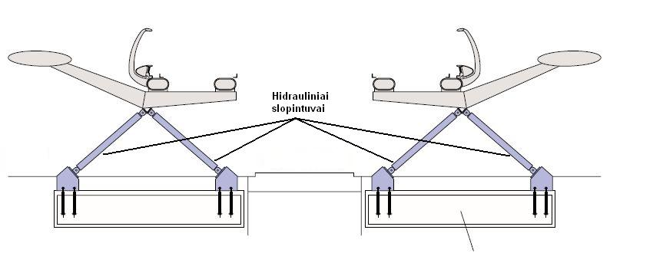
4.20 pav. Hidrauliniai slopintuvai įrengti skersai Millenium tilto skerspjūvio

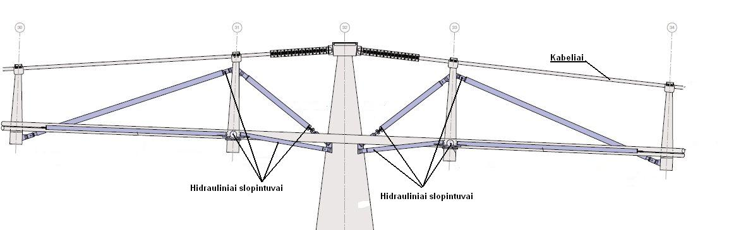
4.21 pav. Hidrauliniai slopintuvai įrengti išilgai Millenium tilto skerspjūvio

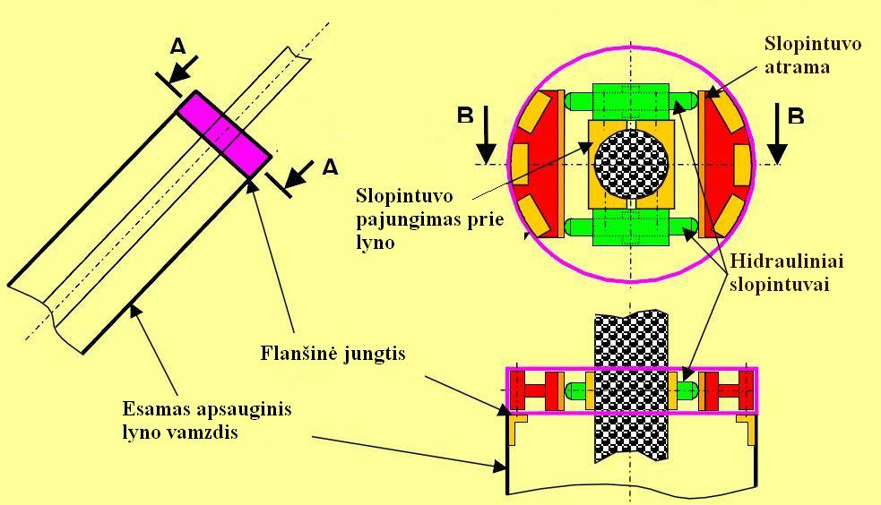
4.22 pav. Kitokio tipo vantų hidrauliniai slopintuvai [2]

(4.22 pav.) pavaizduota šiek tiek kitokio tipo hidraulinio slopintuvo vantui schema. Čia hidrauliniai slopintuvai įrengti apsauginiame vanto vamzdžio viduje, slopintuvo atramomis jėga iš vibruojančių vantų per nedidelio diametro ir ilgio hidraulinius slopintuvus, perduodama į stacionarų apsauginį vamzdį. Tokio tipo hidrauliniai slopintuvai veikia tik viena kryptimi [2].
Naujo Tacoma Narows tilto mazguose, buvo įrengtos modernios to meto hidraulinės slopinimo sistemos. Norėdami sumažinti vėjo įtaką konstrukcijai, tuo metu prie naujojo tilto projekto dirbę F. B. Farquharsonas ir Dexter Smithas nutarė padidinti lyno įsvyrį iki maksimumo ir prijungti jį prie standumo sijos. Jungimo mazge nuspręsta naudoti po 6 hidraulinius slopintuvus. Tacoma Narows buvo pirmasis kabamasis tiltas, kuriame kabamojo lyno jungimui prie standumo sijos panaudoti hidrauliniai slopintuvai (4.23 pav.) [34].

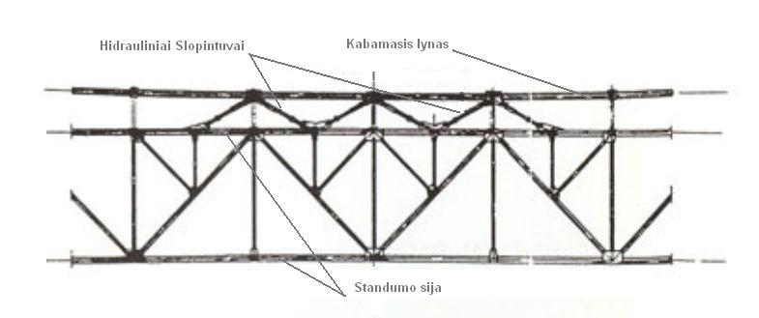
4.23 pav. Naujojo Tacoma Narows tilto lyno jungimas su standumo sija per slopintuvus [34]

Norėdami minimizuoti sukamuosius ir vertikaliuosius standumo sijos svyravimus, konstruktoriai nusprendė įrengti papildomus ryšius ir standumo siją hidrauliniais slopintuvais susieti su pilonu (4.24 pav.) [34].

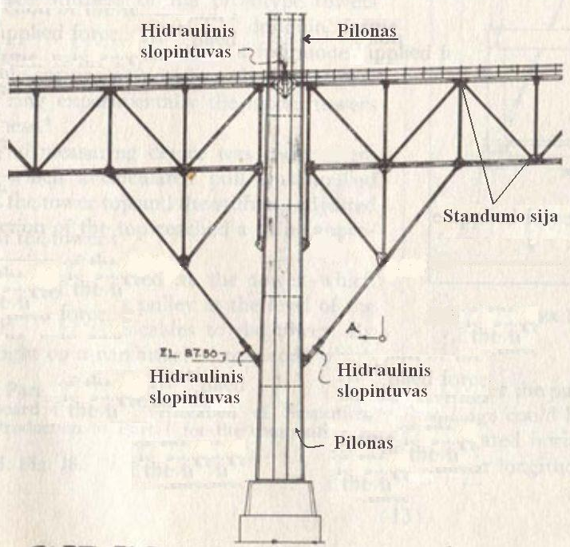
4.24 pav. Naujojo Tacoma Narows tilto st. sijos jungimas su pilonu per slopintuvus [34]

Klampos slopintuvų privalumai ir trūkumai:

Hidraulinių slopintuvų privalumai:
- Nereikia dažnių derinimo su konstrukcijos savųjų svyravimų dažniu;
- Patys slopintuvai yra nedidelės masės, užima nedaug vietos;
- Slopinamų dažnių diapazonas labai platus;
- Labai didelis slopinimo jėgos (siekia 200 t ir daugiau);
- Nesudėtingas įrengimas;
- Galima slopinti įvairių krypčių svyravimus;
- Nereikalingas papildomas energijos šaltinis;
- Efektyviai dirba prieš žmogaus, vėjo, žemės drebėjimų sukeltus virpesius.
Trūkumai:
- Santykinai didelė kaina;
- Pasyvieji hidrauliniai slopintuvai nėra 100 % efektyvūs;
- Gana daug judamų mechaninių elementų, kuriems reikia priežiūros;
- Guminės stūmoklių tarpinės susidėvi maždaug per 20 metų.

Trinties slopintuvai (angl. Friction damper)
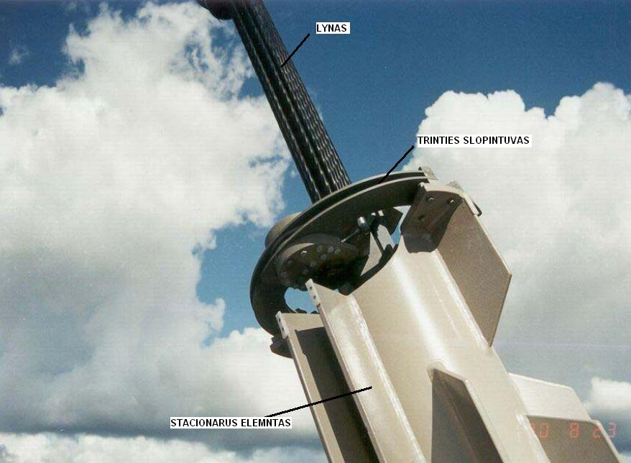
Trinties slopintuve virpesių energiją sugeria trintis. Tokio tipo slopintuvai pakankamai populiarūs dėl paprastumo įrengiant ir nedidelės kainos. Tiltuose trinties slopintuvai dažniausiai naudojami vantų ar lynų vibracijoms slopinti. Vantams vibruojant nuo vėjo ar kitų poveikių, jų jungimo mazguose, ten kur vantas jungiamas prie standžios konstrukcijos, jo vibracija staigiai sumažėja, dėl to, toje vanto dalyje atsiranda „vietinis“ jo lenkimas, ir ilgainiui gali pasireikšti nuovargis, tokie slopintuvai palaipsniui slopina virpesius ir sumažina nuovargio galimybę (4.25 pav.)
4.25 pav. Trinties slopintuvas vantui [12]
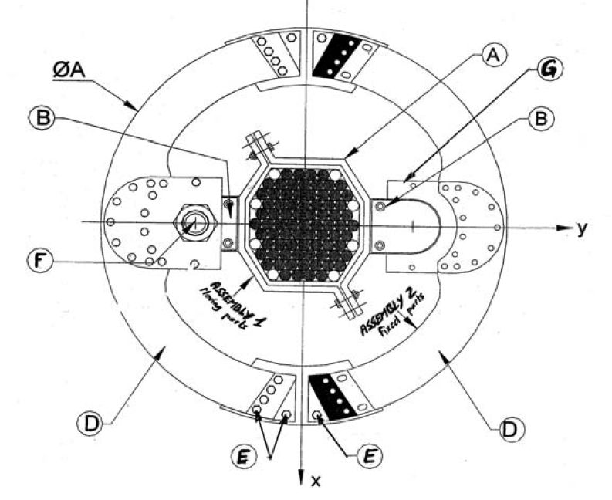
(4.26 pav.) pateikta slopintuvo schema, jį sudaro:
A–Lyno apykaklė, pritvirtinta prie paties lyno dvejomis apkabomis, ji juda kartu su lynu.
B– Du sparneliai, prijungti prie lyno apykaklės ir orientuoti vertikaliai lyno plokštumos atžvilgiu.
C–Nepaslankūs trinties elementai, pagaminti iš kieto plieno
D–Du spyruoklinio plieno žiedai apglėbiantys lyną, sujungti tarpusavyje ir prijungti prie stacionarios tilto konstrukcijos.
E–Varžtai, kuriais sujungti D elementai
F–Paslankūs trinties elementai, varžtai, kuriuos veržiant ar atleidžiant galima reguliuoti slopintuvo trintį.
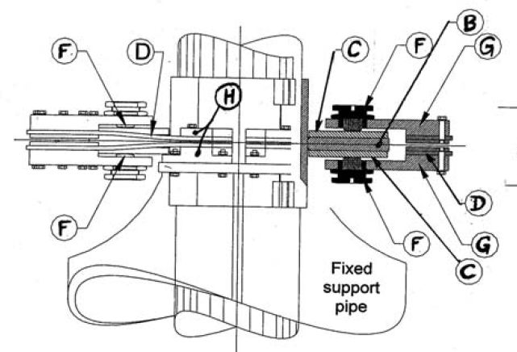
Vibracijų metu lynas su apykakle vibruoja, C plokštelės trinasi tarpusavyje į paslankius trinties elementus F, taip sumažinamos kabelio vibracijos. Trinties elementai F nuolatos prispausti prie kieto metalo plokštelių, juos spaudžia spyruokliniai plieno žiedai. Lyno vibracijų prie standumo sijos amplitudė tesiekia 2–3 mm, dažnai to nepakanka, kad tokio tipo slopintuvas efektyviai dirbtų, todėl slopintuvo tvirtinimas pakeliamas aukščiau nuo standumo sijos, kad amplitudė padidėtų [12].
4.26 pav. Trinties slopintuvo schema [12]
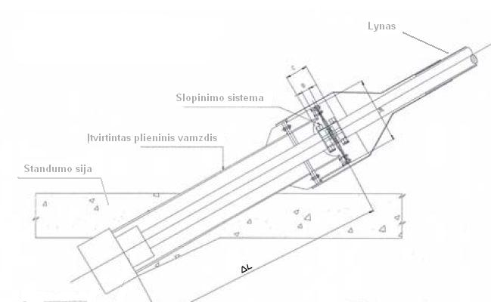
4.27 pav. Lyno ir trinties slopintuvo tvirtinimo mazgas

Trinties slopinimo sistemų privalumai ir trūkumai:

Privalumai:
- Nedidelė kaina
- Galima įrengti eksploatacijos metu
- Tvirtinimas nereikalauja įrengti papildomų ryšių, tvirtinti galima tiesiai ant esamos konstrukcijos
- Slopintuvus nesudėtinga inspektuoti eksploatavimo metu
- Sistema nedirba prie nereikšmingų lynų vibracijų
- Slopinimo charakteristikos nepriklauso nuo lyno svyravimų dažnio
- Paprastas slopintuvų derinimas

Trūkumai:
- Laikui bėgant slopintuvai, dėl susidėvinčių elementų išderinami.

Aerodinaminio plazdėjimo (angl. Aerodynamic Flutter) slopinimas aptakais
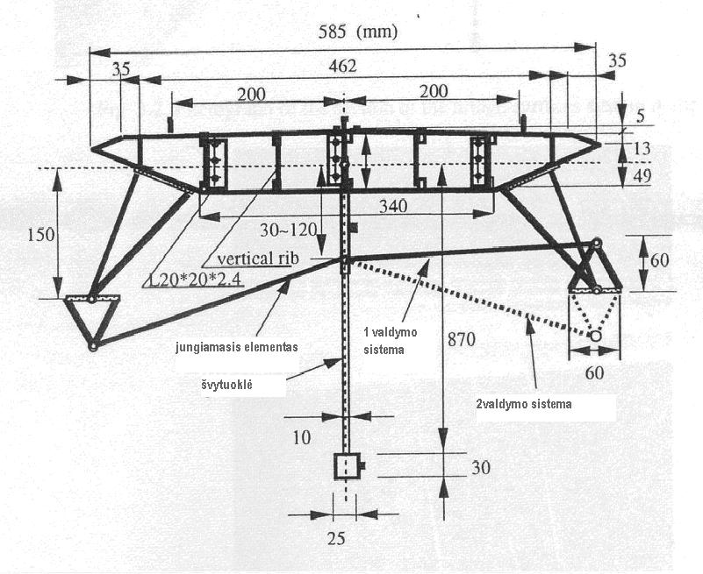
4.28 pav. Veikiančio pasyvaus standumo sijos slopintuvo modelio schema [18]

Galimi aerodinaminio poveikio mažinimo būdai tiltų standumo sijoms naudojant gravitacijos valdomą mechaninę aptakų sistemą. Toks būdas dar nėra išbandytas realioje konstrukcijoje, nors tyrimai rodo, jog jis gana efektyvus. (4.28 pav.) Vėjo tunelyje buvo bandoma pavaizduota konstrukcija. Standumo sijos geometrija yra identiška siūlytai ilgiausio tarpatramio tiltui Akashi Kaikyo. Testuotas modelis buvo pagamintas iš standžios medienos su vertikaliais aliuminio plokštelių ryšiais. Valdomieji aptakai pagaminti iš plonų plieno plokštelių. Aptakai atitinkamais ryšiais prijungti prie šyvtuoklės, kuri reguliuoja jų posvyrio kampą priklausomai nuo standumo sijos posvyrio kampo. Kelis bandymo rezultatų grafikus pateikiu (4.29 pav., 4.30 pav.) [18].
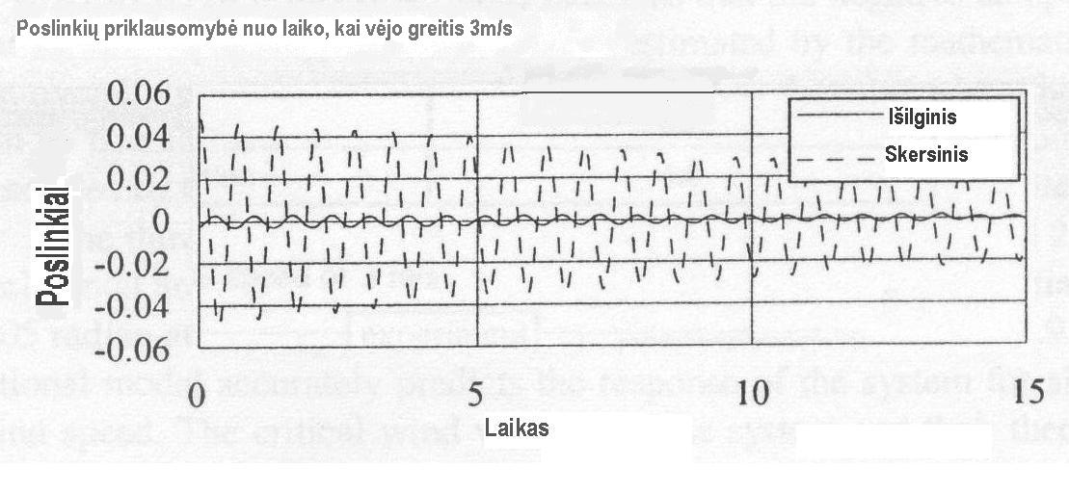
4.29 pav. Išilginis ir skersinis sijos poslinkiai prie 3 m/s vėjo greičio, kai sijos modelio skerspjūvis be aptakų [18]
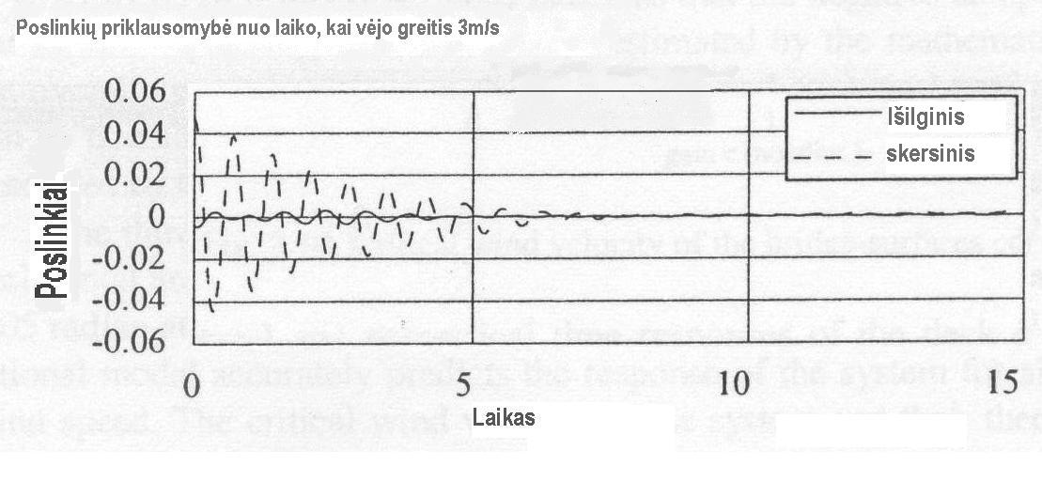
4.30 pav. Išilginis ir skersinis sijos poslinkiai prie 3 m/s vėjo greičio, kai sijos modelio skerspjūvis su aptakais [18]

Iš grafikų matome, jog aptakų sistemai po 5 sekundžių beveik pavyko stabilizuoti konstrukcijos svyravimus.

Aerodinaminio plazdėjimo slopinimo aptakais privalumai ir trūkumai:

Privalumai:
- Sistema nereikalauja papildomo energijos šaltinio;
- Iš bandymų matoma, jog tokia sistema yra gana efektyvi;
- Tilto konstrukcija neapkraunama ypatingai didelėm papildomom apkrovom, taigi, bendra jos masė pakistų nežymiai;
- Toks sprendimas leistų padidinti kabamųjų tiltų ilgį kurį šiuo metu labai įtakoja aerodinaminės jėgos;
- Tokia slopinimo sistema gerai veiktų kartu su kitokių tipų slopinimo sistemomis.

Trūkumai:
- Yra daug judamų elementų, kurie reikalautų daug priežiūros eksploatacijos metu;
- Sistema slopina tik vėjo poveikį standumo sijoje, ji neveiksni prieš žemės drebėjimų ar žmogaus sukeliamus dinaminius virpesius;
- Pakankamai sudėtinga įrengti.

Aktyvieji tiltų virpesių slopintuvai
Aktyviosios slopinimo sistemos atsirado labai neseniai. Jos susideda iš keturių pagrindinių elementų:
Konstrukcija
Sensorius
Kompiuteris
Pavarų sistema
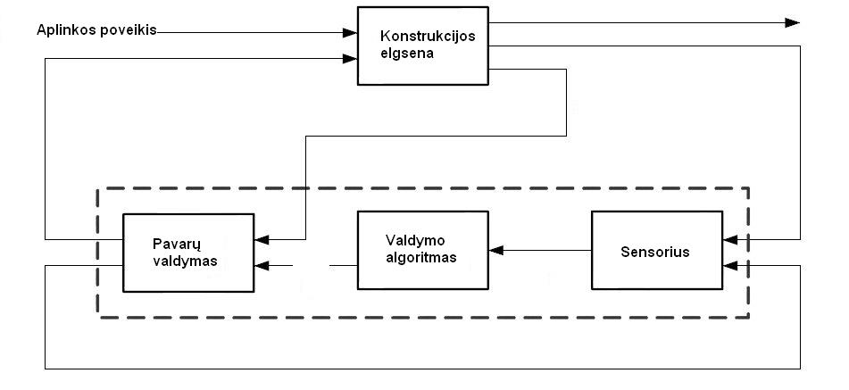
4.31 pav. Aktyvios slopinimo sistemos veikimo schema

Aktyvios sistemos veikimo principą galima pamatyti iš (4.31 pav.). Veikiant apkrovai konstrukcija, vienaip ar kitaip reaguoja į apkrovos poveikį, tą fiksuoja konstrukcijoje įrengti sensoriai, siunčia duomenis kompiuteriui, kuris pagal užduotą algoritmą juos analizuoja, priima atitinkamus sprendimus ir siunčia signalą į pavarų valdymo įrenginį, pavaros atitinkamai pakeičia konstrukcijos elgseną, kurią vėl fiksuoja sensoriai ir ratas prasideda iš naujo. Tiltai, kuriuose įrengtos tokios sistemos vadinami protingais tiltais (angl. smart bridge). Dažnai būna įrengti prietaisai, kurie įgaliną statinio monitoringą realiu laiku. Tokio tipo tiltai leidžia ne tik teisingai juos eksploatuoti bet ir atneša didelę naudą konstrukcijos elgsenos supratimui. Tai kaip laboratorija, kurioje tiriami realių matmenų tiltai, kuriuos veikia realios apkrovos.
Esminis skirtumas tarp aktyvių ir pasyvių slopintuvų yra tas, jog aktyviuoju būdu optimizuojamas pasyviai dirbančių slopintuvų darbas. Nei vienas pasyviai dirbantis slopintuvas nėra 100 % efektyvus, o aktyviuoju būdu valdomas slopintuvas gali dirbti visu 100 % efektyviai, tai priklauso nuo slopintuvo valdymo algoritmo. Visi pasyvieji mechaniniai slopintuvai gali būti valdomi kompiuterio šiek tiek juos pakeičiant.

Aktyvieji hidrauliniai slopintuvai.

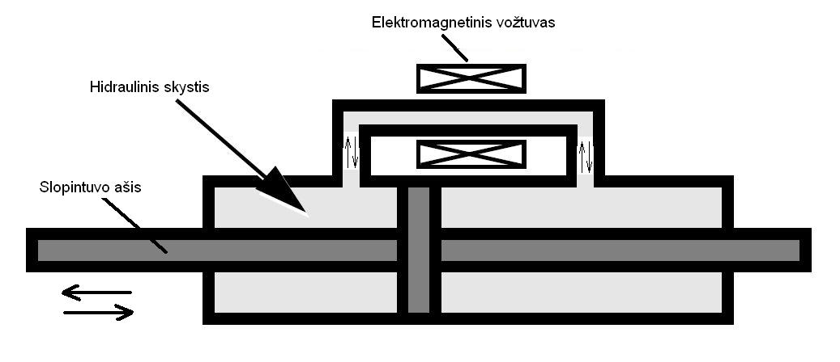
4.32 pav. Principinė aktyvaus hidraulinio slopintuvo schema

Tokių slopintuvų veikimo principas toks, kaip pasyviųjų hidraulinių slopintuvų
(4.31 pav.). Čia skysčio tekėjimą galima reikiamu laiku sumažinti, padidinti arba visai uždaryti automatinio valdymo vožtuvų pagalba.
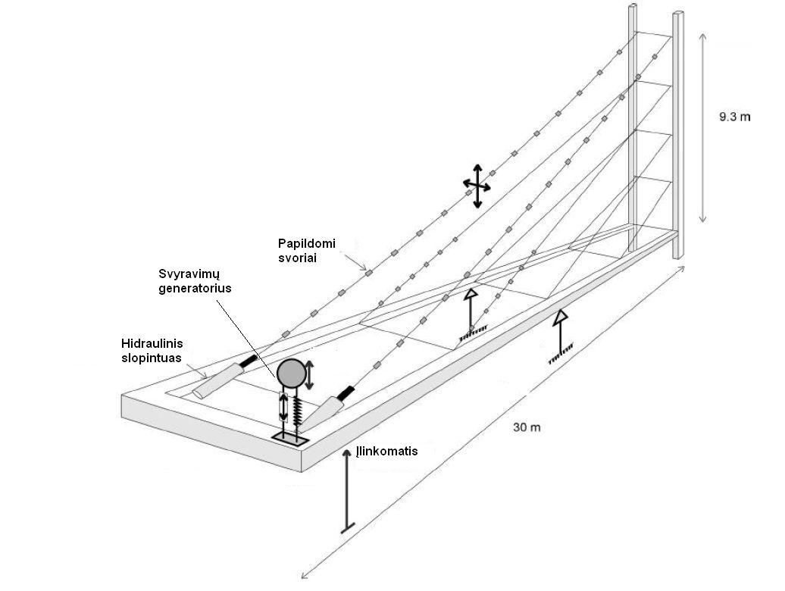
4.33 pav. Dresdeno universiteto laboratorijoj pagamintas vantinio tilto modelis

Dresdeno universitete buvo pagamintas vantinio tilto modelis (4.33 pav.) kuriame įrengti slopintuvai pagal (4.34 pav.) pavaizduotą principinę schemą. Sistemos bendras veikimo principas toks: svyravimų generatorius dirba konstrukcijos savųjų svyravimų dažniu, sukelia rezonansą, didelės amplitudės virpesius tilto modelyje. Tada įjungiama aktyviai dirbanti slopinimo sistema, kuria esami virpesiai nuslopinami. Ant vantų pritvirtinti papildomi svoriai, tam, kad vantas turėtų inertiškumo, jo elgsena būtų realistiškesnė. Svyravimų generatoriaus veikimo principas panašus į 4.1 poskyryje aprašyto Nikola Tesla sukurto virpesių generatoriaus.

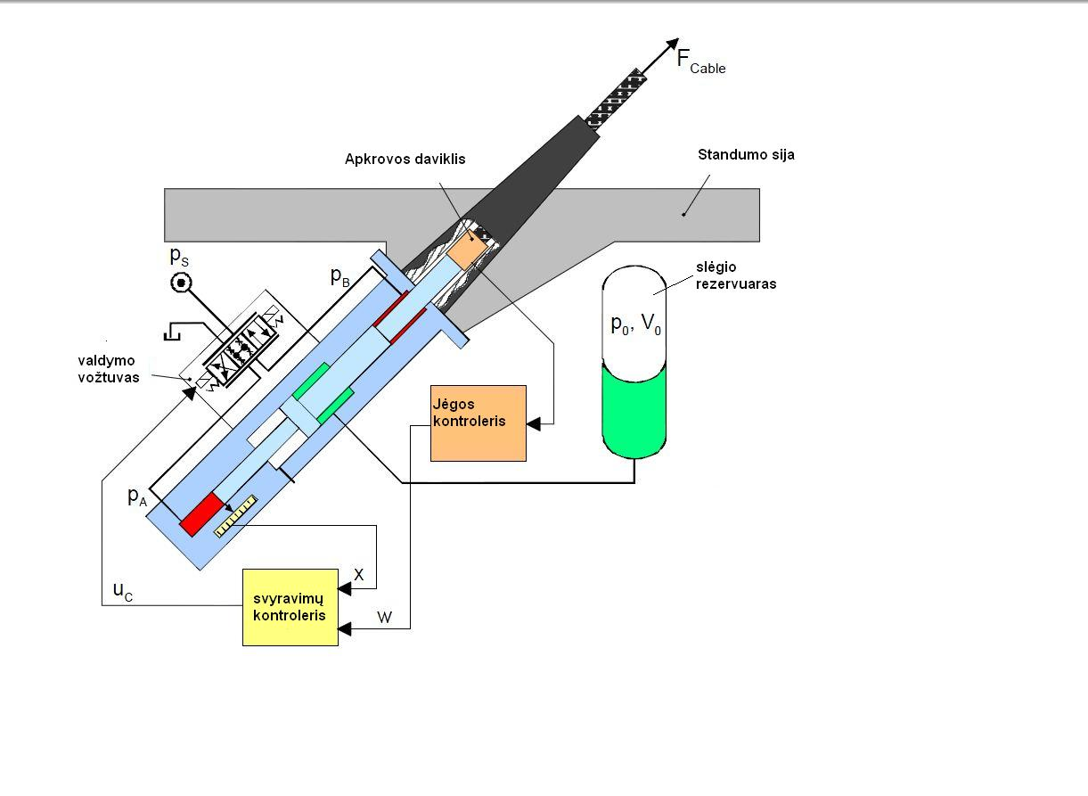
4.34 pav. Dresdene bandyto slopintuvo schema

(4.34 pav.) Pavaizduotą slopintuvo hidraulinį cilindrą sukūrė ir užpatentavo Dresdeno universiteto skysčių mechanikos mokslininkai. Jį sudaro dvi skysčio kameros. Pirmoji, vadinama pasyviąja, sujungta su slėgio rezervuaru, kuriame slėgis priklauso nuo lyno tempimo jėgos. Pasyvus slėginis indas skirtas palaikyti lyno apkrovą, taip kad stūmoklis būtų per vidurį cilindro (pusiausvyroje). Antra kamera, aktyvioji, skirta svyravimų valdymui, ji sujungta su elektromagnetiniu vožtuvu, kurį valdo kompiuteris pagal tam tikrą algoritmą. Kompiuteris fiksuoja apkrovos daviklio ir vožtuvo padėtis analizuoja jas, ir atitinkamai valdo valdymo vožtuvą.
Aktyvūs hidrauliniai slopintuvai gali būti naudojami ir standumo sijų sukamiesiems ir vertikaliesiems virpesiams, kuriuos gali sukelti aerodinaminis plazdėjimo efektas, slopinimui. Korėjos mokslininkai sumanė įrengti aktyvius vertikalius slopintuvus , jungiančius standumo siją su pilonais (34pav.).
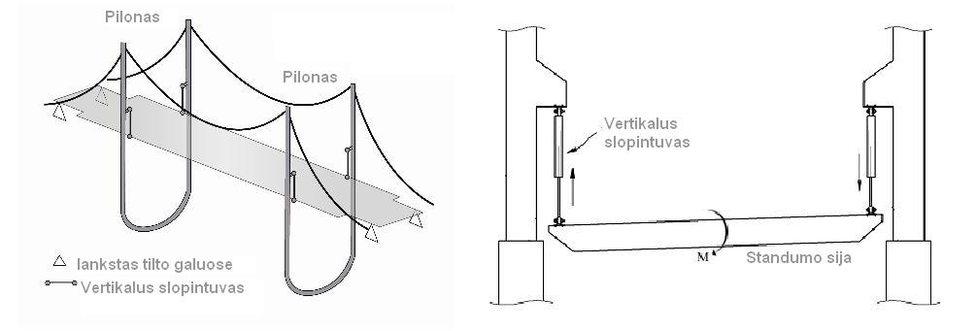
4.35 pav. Hidrauliniai slopintuvai, skirti plazdėjimo sukeltiems sukamiesiems svyravimams standumo sijoje slopinti
Mokslininkai atliko kompiuterinį modeliavimą, pasirinkę kabamojo 2 260 m ilgio tilto Gwangyang esančio pietų Korėjoje, matmenis. (4.36 pav.).
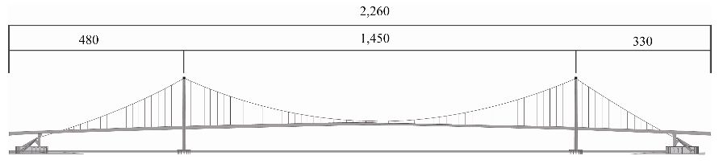
4.36 pav. Modeliuojamo Gwangyang tilto schema

Skaičiavimai rodo, jog tokie slopintuvai gali sumažinti vibracijas tilto viduryje nuo 30 % iki
60 %. Tai gana didelis pasiekimas.
Aktyvūs hidraulinai slopintuvai jau naudojami vantinių tiltų vantų vibracijoms slopinti (4.37 pav. a, b). Šie slopintuvai išskirtini tuo, kad jie užpildyti ne paprasta hidrauline alyva, o magnetiniu–reologiniu skysčiu (angl. magneto–rheologic fluid), kuris keičia klampos savybes keičiant jį veikiantį magnetinį lauką. Magnetinį lauką galima reguliuoti elektros srove, kuri (4.37 pav. a) gaunama iš saulės baterijos. Kuo didesnė srovė tekės slopintuvo rite, tuo didesnis elektromagnetinis laukas, tuo didesne skysčio klampa, slopintuvas slopina didesnę jėgą.

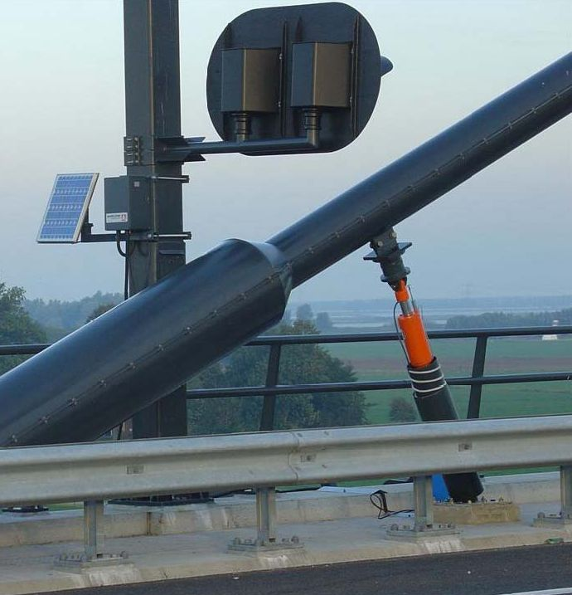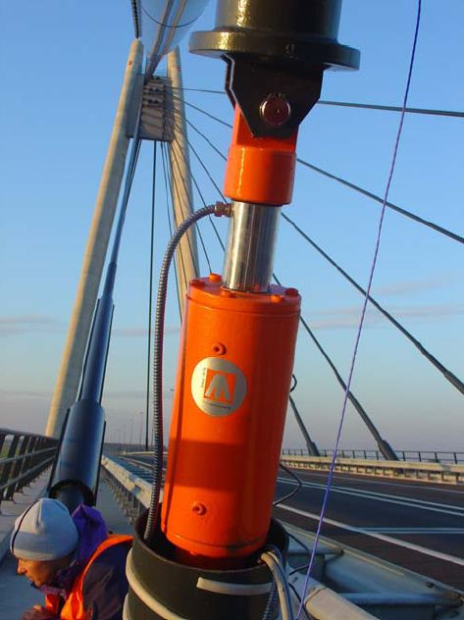
a) b)
4.37 pav. Aktyvus hidraulinis slopintuvas prie vantinio tilto vantų. ( a) matomas slopintuvui valdyti skirtas saulės energijos elementas) [2]

Aktyvieji skysčio slopintuvai

Aktyviųjų skysčio slopintuvų veikimo principas nedaug skirias nuo pasyviųjų. Jei pasyviojo slopintuvo schemoje (4.13 pav.) leidžiamas laisvas skysčio judėjimas iš vienos kameros į kitą, tai aktyvioje slopintuvo sistemoje šis judėjimas reguliuojamas keičiant slėgį (4.38 pav.) kamerose, arba reguliuojant pratekančio skysčio debitą automatine sklende
(4.38 pav.), kurią realiu laiku valdo kompiuteris. Taip pasiekiamas didesnis skysčio slopintuvų efektyvumas. Aktyvūs skysčio slopintuvai dar nėra paplitę kabamųjų tiltų konstrukcijose, bet plačiai taikomi aukštų statinių svyravimams slopinti.

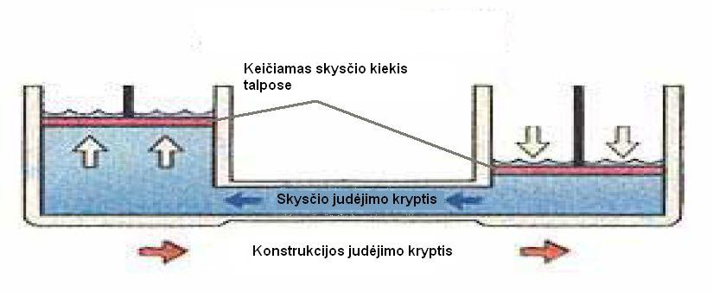
4.38 pav. Aktyvusis skysčio slopintuvas (įrengtas Hyatt Hotel, Osaka, Japonija)

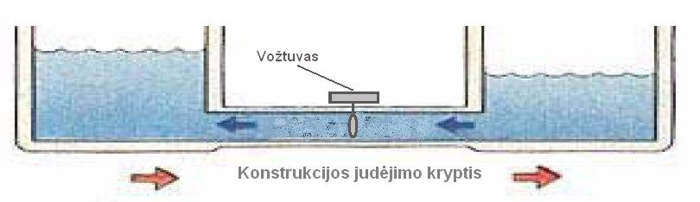
4.39 pav. Aktyvaus, valdomo vožtuvu skysčio slopintuvo schema

Aktyvusis klasikinio plazdėjimo slopinimo būdas papildomais aptakais
Aktyvus aerodinaminis slopintuvas (4.41 pav.) yra pilnai automatinis, valdomas kompiuterio (4.40 pav.), kuris realiu laiku gauna duomenis iš sijos padėties daviklių, atlieka skaičiavimus ir įjungia pavaras, jos nukreipia aptakus reikiamu kampu. Pavaros gali būti hidraulinės, pneumatinės arba elektromechaninės. Reikiamai pakeičiant aptakų kampą galėtume pakeisti standumo sijos aptakumą, taip labai žymiai sumažintume arba visiškai išvengtume plazdėjimo efekto. Toks plazdėjimo slopinimo būdas dar nėra taikomas tiltų konstrukcijose, šiuo metu vyksta intensyvūs tyrimai aerovamzdžiuose. Tokio tipo slopintuvai neapsunkintų konstrukcijos, veiktų ypač efektyviai.
Sijos aptakai gali būti tvirtinami ne vien į pačios sijos briaunas, bet ir apatinėje arba viršutinėje jos dalyje, kis tik aptakų valdymo mechanizmas (4.42 pav.) [18].

Vėjo poveikis
Tilto konstrukcija
Tilto konstrukcijos reakcija
Daviklis matuojantis konstrukcijos reakciją
Jėga, perduodama tilto konstrukcijai
„aptakų“ valdymas
„aptakų“ padėties apskaičiavimas
4.40 pav. Aktyvaus, aerodinaminio poveikio, slopintuvo principinė valdymo schema

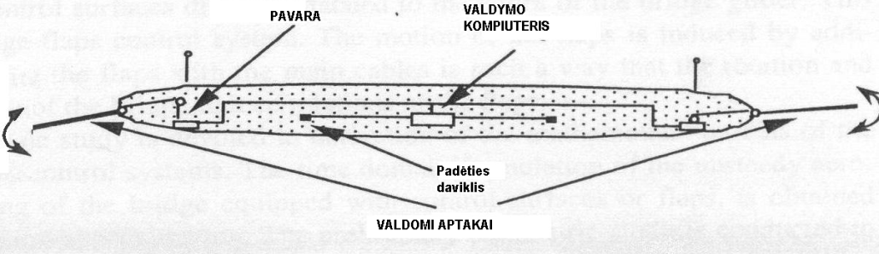
4.41 pav. Aktyvaus standumo sijos slopintuvo aptakais principinė mechaninė schema [18]

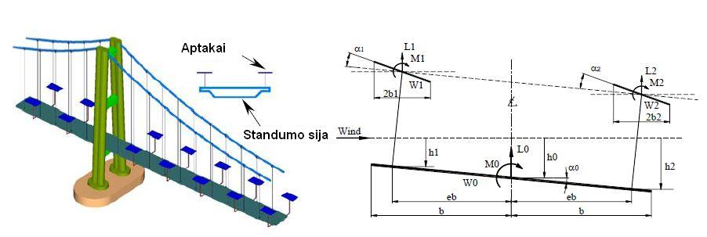
4.42 pav. Standumo sija su kitokiu aptakų tvirtinimu [18]

Aktyvių slopinimo sistemų privalumai ir trūkumai
Privalumai:
- Gali veikti 100 % efektyviai;
- Įgalina realiu laiku atlikti konstrukcijos monitoringą (kas leidžia geriau įvertinti ryšį tarp aplinkos poveikio ir konstrukcijos reakcijos);
- Slopinimo jėgos neribojamos;
- Slopintuvai gali būti nuolatos derinami, nereikalaujant jokių išlaidų.

Trūkumai:
- Įranga (mechaninės sistemos, sensorika, algoritmai) reikalinga slopintuvams yra labai brangi;
- Jiems reikia nuolatinio energijos šaltinio, ko ekstremaliomis sąlygomis (žemės drebėjimų, audrų, potvynių metu) užtikrinti neįmanoma;
- Reikalinga nuolatinė priežiūra;
- Negalima 100 % užtikrinti tokios sistemos nuolatinio darbo;
- Aktyvios sistemos dar nėra pilnai ištirtos, nėra daug pavyzdžių iš kurių būtų galima spręsti apie realų jų efektyvumą.

Apibendrinant:
Aktyviosios tiltų ir pastatų svyravimų slopinimo sistemos, šiuo metu labiausiai domina statybos srityje dirbančius mokslininkus. Manoma, kad ištobulinus šią sritį bus galima žymiai padidinti statinių galimybes.

Periodinių sūkurių slopinimas vantinio tilto standumo sijoje

3.2.3 Poskyryje nagrinėjant periodinius sūkurius apie vantinio tilto skerspjūvį, pasireiškė rezonansas tarp savųjų (vertikaliųjų) tilto sijos svyravimų ir periodinių sūkurių. Sūkurių slopinimui standumo sijoje pateikiami keli konstrukciniai būdai, modeliuojant COSMOSFloWorks programa. Visi priskirti parametrai analogiški priskirtiems 3.4 poskyryje.

Periodinių sūkurių slopinimas, uždarant apatinę atvirąją sijos dalį

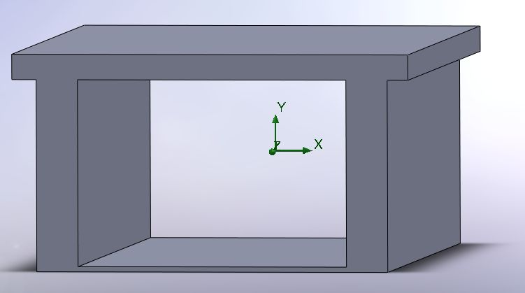
4.43 pav. Standumo sijos skerspjūvis su uždara apačia

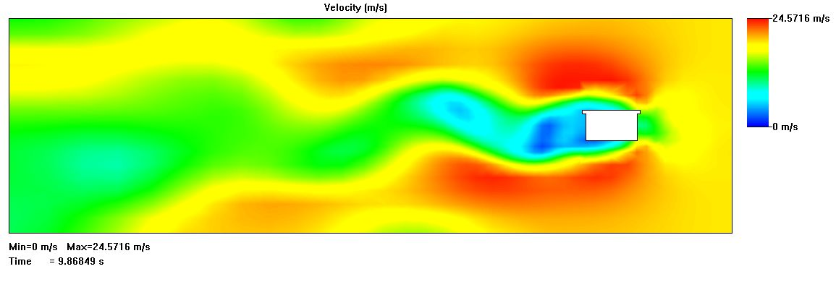
4.44 pav. Vėjo greičių apie skerspjūvį pasiskirstymo diagrama, kai modeliui priskirtas vėjo greitis yra 18m/s

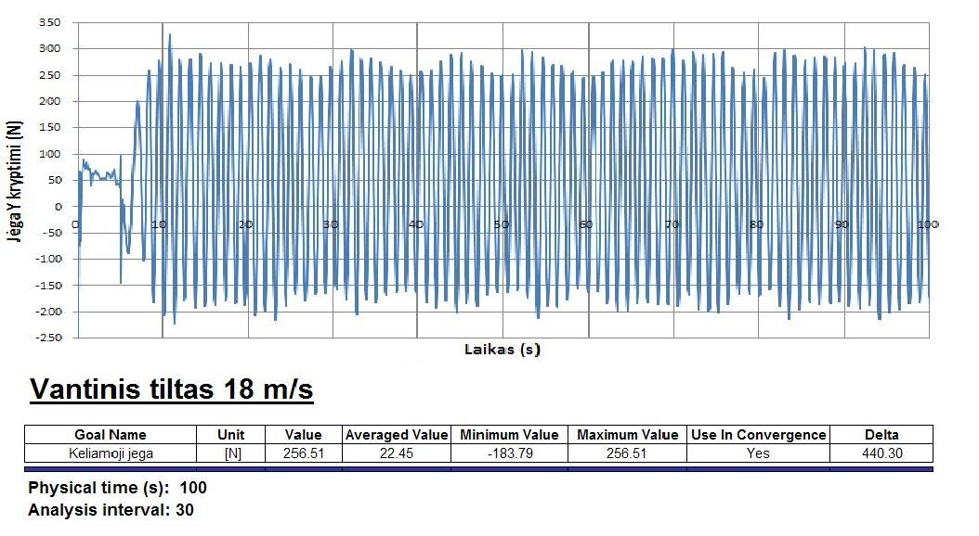
4.45 pav. Vertikalios jėgos priklausomybė nuo laiko dėl periodinių sūkurių

Periodinių sūkurių slopinimas įrengiant angas sijoje

Sūkurių slopinimas galimas sijoje įrengiant angas (4.46 pav.).

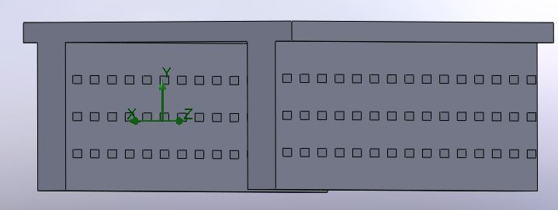
4.46 pav. Standumo sija su šonuose įrengtom angom.

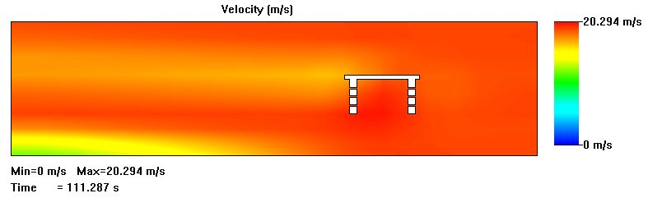
4.47 pav. Vėjo greičių pasiskirstymo apie skerspjūvį su angomis diagrama, kai modeliui priskirtas 18m/s vėjo greitis

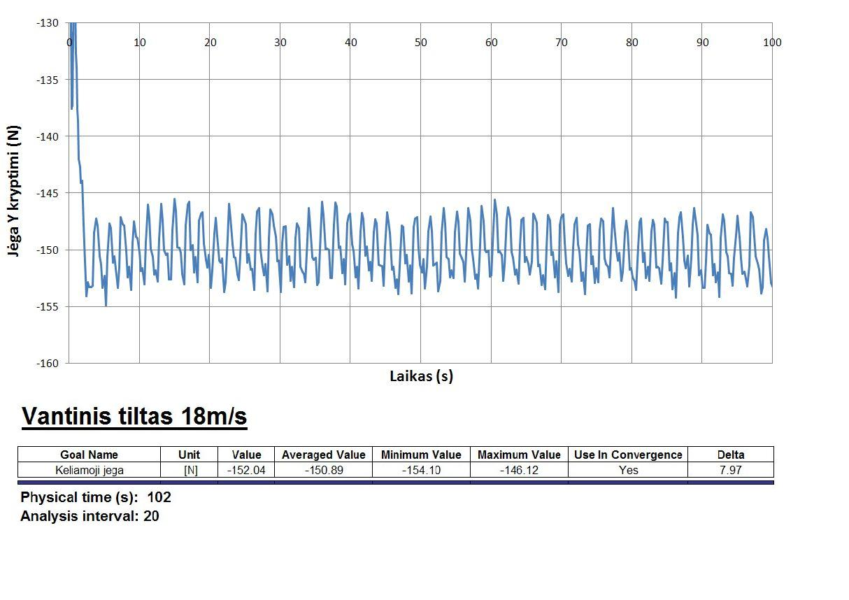
4.48 pav. Vertikalios jėgos priklausomybė nuo laiko dėl periodinių sūkurių

Periodinių sūkurių slopinimas įrengiant aptakus skerspjūvio šonuose

Tai pats racionaliausias konstrukcinis būdas slopinti periodiniams sūkuriams (4.49 pav.).

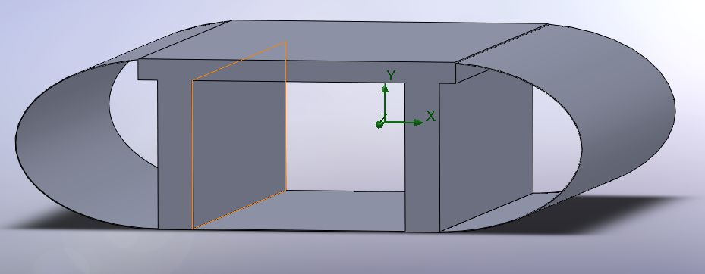
4.49 pav. Skerspjūvis su aptakais

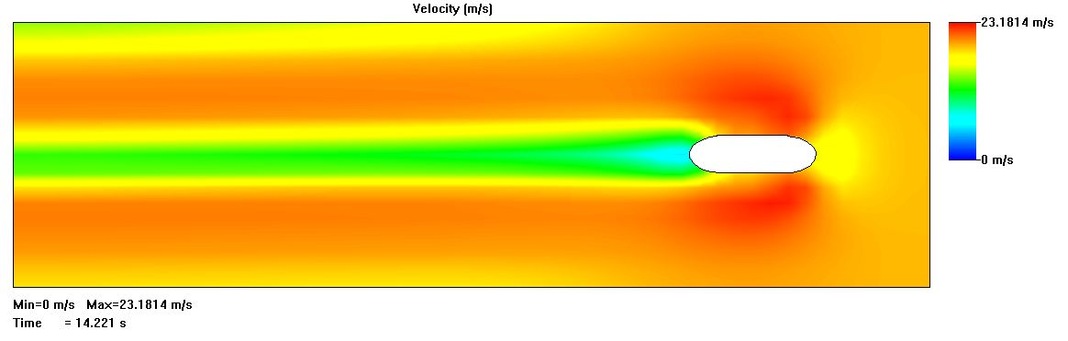
4.50 pav. Vėjo greičių pasiskirstymo apie skerspjūvį su aptakais diagrama, kai modeliui priskirtas 18m/s vėjo greitis

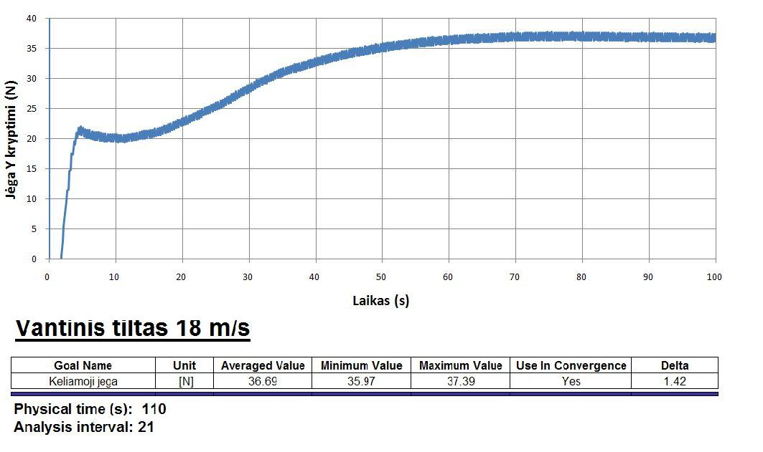
4.51 pav. Vertikalios jėgos priklausomybė nuo laiko dėl periodinių sūkurių

Išvados
  - Išnagrinėjus vėjo poveikio ir jo sukeltų virpesių slopinimo sistemas, pastebėta, kad pats seniausias, labiausiai ištirtas ir paprasčiausias virpesių slopinimo būdas yra konstrukciniai slopintuvai (pradėtas taikyti dar penktam amžiuje). Pats populiariausias ir šiuo metu labiausiai paplitęs, būdas - slopinimas hidrauliniais slopintuvais (dėl neribojamų slopinimo jėgų, paprasto tvirtinimo, pakankamai didelio efektyvumo). Perspektyviausi yra aktyvieji slopintuvai, jiems šiuo metu skiriama daugiausia dėmesio, optimizavus jų darbą galima pasiekti 100% efektyvumą.
  - Nagrinėto vantinio tilto standumo sijoje pasireiškė sūkurinio srauto sukeliamas rezonansas. Darbe nagrinėtomis slopinimo sistemomis galima efektyviai sumažinti šį poveikį. Pats pigiausias ir racionaliausias būdas būtų, slopinimas keičiant standumo sijos aptakumą. Toks būdas sumažintų sūkurinio srauto poveikį, ir patį srautą. Mažiau racionalūs būtų įvairūs vibracijų konstrukcijoje slopinimo būdai (masės, skysčio, hidrauliniai ir t.t.). Šie būdai tokiu atveju nėra racionalūs, nes mažina vėjo sukeltas vibracijas konstrukcijoje (pasekmę), o ne patį poveikį. Jas racionalu taikyti, tuomet, kai tilte jau būtų imtasi visų įmanomų priemonių pačiam poveikiui sumažinti.
  - Pasiūlyti keli konstrukciniai būdai periodinių sūkurių vantinio tilto standumo sijoje slopinti.
Pirmasis būdas (keičiant skerspjūvį stačiakampiu) gali būti skirtas tik tuomet, kai reikia nežymiai pakeisti sūkurių atplėšimo dažnius. Taikant šį būdą sumažiname pasipriešinimo jėgas, bet nesumažiname periodinių sūkurių poveikio.
Antrasis būdas (įrengiant ertmes sijos šonuose) gana efektyvus, atplėšiamų sūkurių poveikio amplitudė žymiai sumažėjo: delta F_{y} = 7,97 N, o buvo delta
F_{y} = 331,93 N, dažnis sumažėjo iki 0,55 Hz . Didelis trūkumas tas, kad įrengdami angas standumo sijoje mes žymiai sumažiname pačios sijos stiprumą, o tai nėra racionalu.
Trečiasis būdas (įrengiant aptakus sijos šonuose) labai efektyvus, atplėšiamųjų sūkurių poveikio amplitudė sumažėjo 233 kartus nuo delta F_{y} = 331,93 N iki delta F_{y} = 1,42 N. Atplėšiamųjų sūkurių dažnis tapo nebepavojingas apytiksliai lygus
3 Hz.

IŠVADOS IR REZULTATAI
- LST_EN_1991-1-4_2007 normose, vėjo apkrovą įtakojantys parametrai šiek tiek neatitinka Lietuvos meteorologų pateikiamų duomenų. Norint pabrėžti šių parametrų svarbą, buvo patikslinta atskaitinė vėjo slėgio reikšmė ekstremaliausiomis oro sąlygomis. Perskaičiuoto atskaitinio vėjo slėgio reikšmė q_{ref} buvo lygi 1,08 kPa, tuo tarpu normose pateikiama q_{ref} =0.64 kPa .
- Sulygintos COSMOSFloWorks programa modeliuotų įvairių skerspjūvių Strauhalo skaičių reikšmės, su pateiktomis normose. Strauhalo skaičių reikšmės sutapo, tai įrodo modeliavimo programos rezultatų tikslumą.
- Taikant COSMOSFloWorks programą įrodytas aptakaus skerspjūvio privalumas lyginant su H tipo skerspjūviu, skerspjūvius veikiant periodiniams sūkuriams ir plazdėjimo efektui.
- Naudojantis COSMOSFloWorks programa ir normomis apskaičiuota statinė kintamo atakos kampo (nuo-30º iki +30º) vėjo apkrova vantiniam tiltui, stovėsiančiam Klaipėdoje. Aptariant rezultatus galima pastebėti didelius skirtumus tarp skaičiavimų pagal normas ir kompiuterinio modeliavimo. Norminio skaičiavimo rezultatai žymiai didesni nei gauti kompiuteriu: maksimali pasipriešinimo jėgos reikšmė 4,4, keliamosios jėgos 2,2 karto.
- Nagrinėjant sūkurinį srautą pagal normas buvo apskaičiuoti kritiniai vėjo greičiai, kuriuos pasiekus, sūkurių atplėšimo dažnis atitinka vertikaliųjų vantinio tilto standumo sijos svyravimų dažnius. Dvi maksimalių vėjo greičių reikšmės yra mažesnės nei Lietuvoje normų reglamentuojamos: 17,83 m/s ir 30,88 m/s. Nustatytos dėl atplėšiamųjų sūkurių sijai perduodamų jėgų reikšmės. Aptariant nagrinėto tilto standumo sijos skerspjūvio formos racionalumą aerotampriems poveikiams, galima teigti, jog ji nėra racionali. Jėgų priklausomybės nuo vėjo atakos kampo grafikas yra netolygus. Momentų diagrama, ypatingai nenuosekli, panaši kaip nagrinėto Tacoma Narows tilto standumo sijos skerspjūvio.
- Nagrinėtame vantiniame tilte pasireiškė atplėšiamųjų sūkurių ir vertikalių savųjų tilto svyravimų rezonansas. Šiems svyravimams slopinti, pasiūlytas racionaliausias būdas.
- Išnagrinėjus vėjo poveikio ir jo sukeltų virpesių slopinimo sistemas, pastebėta, kad pats seniausias, labiausiai ištirtas ir paprasčiausias virpesių slopinimo būdas yra konstrukciniai slopintuvai. Pats populiariausias ir šiuo metu labiausiai paplitęs, būdas - slopinimas hidrauliniais slopintuvais. Perspektyviausi yra aktyvieji slopintuvai, jiems šiuo metu skiriama daugiausia dėmesio, optimizavus jų darbą galima pasiekti 100% efektyvumą.

REKOMENDACIJOS

- COSMOSFloWorks programinis paketas puikiai tinka statiniai vėjo apkrovai, bei atplėšiamųjų sūkurių sukeltų vibracijų amplitudėms ir dažniams nustatyti. Rekomenduojama jį taikyti, norint apskaičiuoti vėjo sukeliamus poveikius apskaičiuoti.
- Projektuojant tiltus, reiktų ypatingai atsižvelgti į jų standumo sijų skerspjūvio aptakumą. Jis turi labai didelę įtaką aerodinaminiams poveikiams. Patartina rinktis aptakias, arba santvaros tipo formas. Santvaros tipo skerspjūvis veikia panašiai kaip COSMOSFloWorks tirtas, vantinio tilto skerspjūvis su šonuose įrengtom angom. Jis slopina periodinius sūkurius už tilto skerspjūvio.
- Tolimesniems aerodinamikos poveikio tiltų standumo sijoms tyrimam reiktų bandyti taikyti programinį paketą, kuriuo galima analizuoti aeroelastines formas. Šiomis programomis galima modeliuoti vėjo poveikį ir konstrukcijos elgseną.
- Tilto standumo sijoje atsiradus periodiniams virpesiams, didelėms pasipriešinimo jėgoms, plazdėjimui ir kitiems aerodinaminiams reiškiniams, rekomenduojama pradžioje imtis visų įmanomų priemonių slopinti ne pasekmę (virpesius) o priežastį (vėjo poveikį). Tokiu atveju slopinimo sistema dirbs racionaliai.

LITERATŪROS SĄRAŠAS

- Kareem, A., Kijevski, T., Tamura, Y. Wind and StructuresMitigation of Motions of Tall Buildings with Specific Examples of Recent Applications. 1999 m. 251p.
- „Maurer“ firmos produkcijos informacinė medžiaga. Cable damper systems. München Germany. 2006. 10p.
- A. Preumont., Y. Achkire., F. Bossens. Active damping and Flutter control of cable–stayed bridges. Structures Laboratory. Universite & Libre de Bruxelles. Brussels. Belgium. 2008. 21p.
- Abdel–Rohman, M. and Nayfeh, A.H. Active Control of Nonlinear Oscillation in Bridges, Journal of Engineering Mechanics., ASCE., 113. Nr. 335–348p.
- Andrew Wright asmeninis internetinis puslapis [žiūrėta 2009 m. vasario 2 d.]. Prieiga per internetą: http://www.admwright.com/tay_bridge_panorama.html
- B.F. Spencer Jr. Smart Damping Technologies for Dynamic Hazard Mitigation.2008. 8p
- Björn Hübner., Elmar Walhorn and Dieter Dinkler. Numerical Investigations to Bridge Aeroelasticity. TU Braunschweig, Beethovenst Germany 2002. 15p.
- Bukantis A., Dailidienė., Česnulevičius A. ir kt. Klimato kaita: prisitaikymas prie jos poveikio Lietuvos pajūryje. Vilnius. 2007.
- Christine W. Lametrie. Technological Research Paper. Parsons Brinckerhoff Automative Division. Sotheast Michigan Project Team. 2006. 11p.
- Elsa de Sá Caetano. International Association for Bridge and Structural Engineering. Cable vibrations in cable-stayed bridges. Zurich. Switzerland. 2007. 74p.
- Guilame Rousseu. Wind - Induced Dynamic Respons of Bridges. Thesis Massachusetts Institute of technology. 2004. 67p.
- Yves Bournand. Publication on the friction damper. Vsl Stay Cable System The Friction Damper. 2002. 34p.
- Javier Jimenez. Turbulence and vortex Dynamics. July 26, 2004. 137p.
- JohnE. Matsson, Ph.D. An Introduction to COSMOSFloWorks. Schroff Development Corporation. 2008. 35p.
- Julio Cesar Maldonado–Mercado Passive and Active Control of Structures. Massachusetts Institute of Technology 1995.
- Kazuo Nishi and Kazuo Hozumi. What is Japanese Architecture? A survey of traditional Japanese architecture. Kodansha International, 1996. 144p.
- Keith Pedersen. Streamline Your Design Validation With COSMOSFloWorks. 2008. 24p.
- Krysztof Eilde. Passive Aerodynamic Control Of Wind induced instabilities in Long Span Bridges. Politechnica Gdanska. 2002 145p.
- Lietuvos Hidrometeorologojos tarnyba prie aplinkos ministerijos. Internetinis puslapis [žiūrėta: 2009 m. 04 30 d.] http://www.meteo.lt/klim_rekordai.php.
- Lorett Treese. Railroads of Pennsylvania: fragments of the past in the Keystone landscape. Stackpole Books, 2003. 274 p.
- LST_EN_1991-1-4_2007. Eurokodas 1. Poveikiai konstrukcijoms. 1-4 dalis. Bendrieji poveikiai. Vėjo poveikiai. Vilnius: Lietuvos standartizacijos deparatmentas, 2006. 138 p.
- M. Buonomo. The design and the construction of Millau Viaduct. Steel bridge 2004 18p.
- Neil Carstairs, Daniel Powell, Stephanos Samaras. Gatwick’s long haul: a unique air bridge. The Arup Journal 3/2005.
- Niagarafrontier internetinis puslapis [žiūrėta 2009 m. vasario 2 d.]. Prieiga per internetą: http://www.niagarafrontier.com/bridges.html
- R. Bonefeld., S. Helduser. Active Damping in Civil Engineering using Hydraulic Actuators. Institute of Fluid Power and Motion Control. Dresden University of Technology. Dresden. Germany. 2008. 21p.
- Robert A. Nelson. Tinklapis. Istorinių mokslininkų darbų saugykla [žiūrėta 2008 m. kovo 8 d.]. Prieiga per internetą: http://www.rexresearch.com/teslamos/tmosc.htm
- S.R. Chen, C.S. Cai. Evolution of long-span bridge response to wind-numerical simulation and discussion. Department of Civil and Environmental Engineering, Louisiana State University, USA 2002 12p.
- STR 2.05.04:2003. Poveikiai ir apkrovos. Statybos Techninis Reglamentas. 2003.
- Technologijos.lt. Mokslo ir technologijų populiarinimo tinklapis. [žiūrėta 2009 m. vasario 2 d.]. Prieiga per internetą: http://www.technologijos.lt
- Tom Irvine. The Tacoma Narows Bridge Failure. Revision A 1999. 9p.
- Tom Martin's Tay Bridge Disaster Web pages [žiūrėta 2009 m. vasario 2 d.]. Prieiga per internetą: http://taybridgedisaster.co.uk/
- UAB "Mokslininkų laikraštis". Žurnalas Mokslo Lietuva. Būti Lietuvos dalele 2008 sausio 10-23 Nr,1
- Wai Tak Yim. The Bridge Engineering 2 conference Akashi bridge. University of Bath Civil Engineering 2007. 10p.
- Washington State Departament of transportation. Internetinis puslapis [žiūrėta: 2008 m. 04 20 d.] http://www.wsdot.wa.gov/TNBhistory/Machine/machine4.htm
- Kai Fan Liaw. Simulating of flow around bluff bodies and bridge decsk section using CFD. Thesis submitted to the University of Nottingham. 2005. 251p.

- Yu D., Kareem A. Parametric study of flow around rectangular prisms using LES.
Journal of Wind Engineering and Industrial Aerodynamics. 1998. Vol.77. p. 653-662.
- Guy L. Larose. The dynamic action of gusty winds on long-span bridges. Danmarks Teknise Universitet. 2002. 164p.
- Holmes J.D. Aeroelastic effects. Wind loading and structural response. Lectre 14. 17p.
- Jean-Paul Kurtz. Dictionary of Civil Engineering. Springer Science + Business Media. 2004. 1515p.
- Michael Reiterer and Franz Ziegler. Control of Pedestrian-induced Vibrations of Footbridges using Tuned Liquid Colum Dampers. Institute of Rational Mechanics. Austria. 12p.
- Algirdas Jonas Notkus. Tiltų Apkrovos Pagal Euronormas. Mokomoji knyga. Vilnius. Technika. 2003. 139p.

